Торайгыров университеті КЕАҚ

ӘОЖ 621.924.9(043.3) Қолжазба құқығында

**БАЗЕНОВ ГАБИТ МАКСУТОВИЧ**

**Гидроабразивті өңдеудің дәлдігін зерттеу және өнімділігін арттыру**

8D07101 – Машина жасау

Философия докторы (PhD)

дәрежесін алу үшін дайындалған диссертациясы

Отандық ғылыми кеңесші:

т.ғ.к., қауымдастырылған профессор (доцент)

Итыбаева Галия Тулеубаевна

Шетелдік ғылыми кеңесші:

т.ғ.д., профессор

Янюшкин Александр Сергеевич (Ресей)

Қазақстан Республикасы

Павлодар, 2024

**МАЗМҰНЫ**

|  |  |  |
| --- | --- | --- |
|  | **АНЫҚТАМАЛАР, БЕЛГІЛЕНУЛЕР ЖӘНЕ ҚЫСҚАРТУЛАР**  НОРМАТИВТІК СІЛТЕМЕЛЕР  **КІРІСПЕ** |  |
| **1** | **Материалдарды өңдеу технологиясының қазіргі жай-күйі** |  |
| 1.1. | Материалдарды өңдеудің қолданыстағы әдістері |  |
| 1.2. | Гидроабразивтік технологияның ерекшеліктерін талдау |  |
| 1.3 | Гидроабразивті кесу технологиясы |  |
| **2** | **ГАӨ өңдеу процесін теориялық зерттеу** |  |
| 2.1  2.2  2.3 | Гидроабразивті кесу процесінің физикасын талдау  Гидроабразивті ағынның тетікпен өзара әрекеттесу аймағындағы түрлендірулер  ГАК кезіндегі бетінің кедір бұдырлық профилін қалыптастыру моделі |  |
| **3** | **Эксперименттік зерттеулер** |  |
| 3.1  3.2 | Эксперименттер жүргізуді жоспарлау  Зерттеу жүргізу әдістемесі |  |
| 3.3  3.4 | Өңделген беттің сапа параметрлерін және гидроабразивті кесудің өнімділігін анықтауға арналған аспаптар  Кесетін материалды таңдау |  |
| 3.5  3.6  3.7  3.8  3.9 | Зерттеу нәтижелерін өңдеу  30ХГСА шынықтырылмаған легірленген болатты өңдеу кезінде беттің кедір бұдырлығына берістің әсері  30ХГСА шынықтырылған легірленген болатты өңдеу кезінде беттің кедір бұдырлығына беріс әсері  Кедір-бұдырлықтың абразивті материалды тұтынуға тәуелділігі (шынықтырылмаған болат үшін)  Өңделетін материалдың қалыңдығының кесу бетінің кедір-бұдырлығына әсері, 30ХГСА болат материалы |  |
| **4** | **ГАӨ қолданудың техникалық-экономикалық негіздемесі** |  |
| 4.1 | Жабдыққа қызмет көрсету шығындары |  |
| 4.2 | Қолданудың экономикалық тиімділігі |  |
| 4.3 | Ұтымды өңдеу режимдерін таңдау бойынша ұсыныстар |  |
|  | **ҚОРЫТЫНДЫ** |  |
|  | **ПАЙДАЛАНЫЛҒАН ӘДЕБИЕТТЕР ТІЗІМІ** |  |
|  | **А ҚОСЫМШАСЫ.** Мәскеу қаласындағы "Гидроджет" ЖШҚ-да ғылыми нәтижелерді сынақтан өткізу және іске асыру актісі |  |
|  | **Б ҚОСЫМШАСЫ.** "REDCUBE" ЖШС енгізу актісі |  |
|  | **В ҚОСЫМШАСЫ.** КЕАҚ Торайғыров университетінің оқу процесіне енгізу актісі |  |
|  | **Г ҚОСЫМШАСЫ.** Н.Э. Бауман атындағы ММТУ оқу процесіне енгізу актісі  **Д ҚОСЫМШАСЫ.** И.Н. Ульянов атындағы «Чуваш мемлекеттік  университетінде тағылымдамадан өткені туралы сертификат»  **E ҚОСЫМШАСЫ.** «Н.Э. Бауман атындағы МТУ»  тағылымдамадан өткені туралы сертификат |  |

**АНЫҚТАМАЛАР, БЕЛГІЛЕНУЛЕР ЖӘНЕ ҚЫСҚАРТУЛАР**

ГАК – гидроабразивті кесу;

ГАӨ – гидроабразивті өңдеу;

ГАА – гидроабразивті ағын;

СББ – сандық бағдарламамен басқару

АҚШ – Америка Құрама Штаттары;

ЕО – Еуропалық Одақ;

АТР – Азия-Тынық мұхиты аймағы;

УА – ультра ағын;

AС – акустикалық сәулелену

ООО – ЖАУАПКЕРШІЛІГІ ШЕКТЕУЛІ СЕРІКТЕСТІК

**НОРМАТИВТІК СІЛТЕМЕЛЕР**

Осы диссертацияда мынадай стандарттарға сілтемелер пайдаланылған:

МЕСТ 8.241 – 77 Профильометрлер. Байланыс жүйелері. Тексеру әдістері мен құралдары.

МЕСТ 2789 – 73 Беттің кедір-бұдырлығы. Параметрлер мен сипаттамалар.

МЕСТ 19300 – 86 Кедір-бұдырлықты пішінді әдіспен өлшеу құралдары. Профилографтар - байланыс профилометрлері. Түрлері және негізгі параметрлері.

МЕСТ 25142 – 82 Беттің кедір-бұдырлығы. Терминдер мен анықтамалар.

**КІРІСПЕ**

Қазіргі заманғы машина жасауда металл кесу сапасына жоғары талаптар қойылады, бұл гильотиндер немесе плазмалық кесу сияқты дәстүрлі жабдықтарды пайдалануға мүмкіндік бермейді. Металды сумен кесу (басқа атаулары - «Гидрокесу», «Сумен кесу», «Су ағынымен» немесе «Гидроабразивті кесу», сондай-ақ «Ватер джет» ағылшын сөзден «Waterjet») өткен ғасырдың 60-жылдарынан бастап қолданылады.

Алғаш рет гидроабразивті әдісті АҚШ авиақұрылыс компаниясы металды пішу үшін пайдаланды. Кейінірек компания бұл әдіс металл мен басқа да жоғары беріктігі бар материалдарды кесу үшін оңтайлы болып табылатынын ресми түрде мәлімдеді. Қазір американдық компаниялар «Waterjet» -ті пайдалану саласында көшбасшы екенін атап өту қажет [12, 72].

Әлемдік тәжірибеде механикалық әдістерді қолдана отырып, күрделі контур бойынша материалдарды кесудің айтарлықтай тәжірибесі жинақталған, ультрадыбыстық энергия, плазма, лазер, гидроабразивті ағын және т.б. Қалыңдығы 10 мм-ге дейінгі қаңылтыр дайындамаларды кесу үшін лазерлік кесу тиімдірек және энергияны аз қажет етеді [3, 4].

Global Industry Analysts, Inc компаниясының сарапшыларының болжамы бойынша гидрокесу жабдықтардың әлемдік нарығы 2025 жылға қарай 2,5 млрд долларға жетеді. Бұл нарықтағы ең ірі ойыншы - АҚШ. Екінші орында ЕО. Қазір Азия-Тынық мұхиты аймағында (АТМА) (Қытай, Тайвань, Үндістан және Вьетнам) нарықтың қарқынды дамуы байқалады. 2016-2022 жылдары АТМА-дағы нарықтың орташа жылдық өсу қарқыны 11% - құрды. Соңғысы өндірістердің Еуропа мен Американың экономикалық дамыған елдерінен осы арзан елдерге көшуіне, автомобиль өнеркәсібінің дамуына, аэроғарыш, тау-кен, құрылыс индустриясына, теңіз көлігіне күрделі салымдардың жалпы өсуіне байланысты. Қытайдың, Оңтүстік Кореяның, Үндістанның, Малайзияның және Тайваньның тұрақты экономикалық дамуы маңызды рөл атқарады.

Машина жасаудың дамуы елдің экономикасы мен әл-ауқатымен тығыз байланысты. Жоғары сапалы және бәсекеге қабілетті өнімдерді өндіру технологияның, жабдықтар мен әбзелдердің жай-күйі мен деңгейіне байланысты [5, 6].

Гидроабразивті өңдеуге деген қызығушылықтың артуы күрделі контурдың беттерін өңдеудегі осы әдістің кең технологиялық мүмкіндіктерімен, сондай-ақ оның артықшылықтарымен түсіндіріледі, олардың ішінде: кез-келген материалды оның физикалық-химиялық қасиеттеріне қарамастан өңдеу мүмкіндігі; өңделетін бетке әсер ету дәрежесін реттеудің қарапайымдылығы; өңдеу процесінің тұрақтылығы; өңдеуден кейінгі беткі қабаттың жоғары сапасы (күйігі, бет жарықтары және т. б. болмауы); операциялардың санын азайтуға, жаңа өнімді шығаруға баптау уақытын азайтуға, механикаландыру және автоматтандыру мүмкіндігін береді; жабдықтың салыстырмалы түрде құны төмен және т. б.

Зерттеу тақырыбының өзектілігі

Қазіргі кезде өнеркәсіпте шағын сериялы өндіріс басым, ал кейде аз. Өндірістік шығындарды азайту, сондай-ақ өндірістік мүмкіндіктерді кеңейту мақсатында жабдықтарды жаңғырту, сондай-ақ бөлшектерді өндірудің прогрессивті технологияларын енгізу жүргізілуде. Бір өндірісте штампталған және құю дайындамаларын дайындау Технологиялық жабдықты өндірудің қымбаттығына байланысты үнемді емес. Сондықтан, дайындамалар контурға жақын қалың жапырақты тақталардан кесу арқылы жиі қолданылады. Дайын бөлшектерді кесудің және алудың ең заманауи және перспективалы әдістерінің бірі-су абразивті өңдеу әдісі (су абразивті кесу).

Гидроабразивті өңдеу-бұл өңдеудің дәлдігі мен сапасын, материалдарды өңдеудің кең спектрін, материалға минималды әсер етуді, қоршаған ортаға әсер етпеуді, жаңа технологияларды дамыта отырып, автоматтандыруды және роботтандыруды қамтамасыз ететін өзекті және маңызды өндіріс әдісі.

**Жұмыстың мақсаты** өңдеу режимдерін оңтайландыру арқылы гидроабразивті өңдеу процесінің өнімділігін арттыру болып табылады.

**Жұмыстың идеясы** гидроабразивті станоктарының өнімділігі мен энергия тиімділігін арттыруға ұтымды технологиялық және геометриялық параметрлерді, сонымен қатар оңтайлы кесу режимдерін негіздеу арқылы қол жеткізіледі.

**Зерттеудің негізгі міндеттері:**

- гидроабразивті өңдеуді қолдану саласын талдау және негіздеу;

- гидроабразивті өңдеу процесін теориялық зерттеу;

- технологиялық параметрлерге байланысты кесу бетінің кедір-бұдырлығын қалыптастырудың теориялық және эксперименттік зерттеулері;

- техникалық экономикалық негіздемемен беттің ең жақсы сапасын және өнімділігін арттыруды қамтамасыз ететін, пайдалану жағдайына байланысты өңдеудің ұтымды режимдерін таңдау бойынша ұсынымдар әзірлеу.

**Қорғауға шығарылатын ғылыми ережелер:**

1. Процесс параметрлерін оңтайландыру арқылы кесу сапасы мен кедір-бұдырлықты Ra 1.6 мкм дейін арттыру, атап айтқанда жылдамдықты 30 000 мм/мин дейін арттыру, бұл жабдықтың тиімділігін арттырады және материал мен энергия шығынын 20-30% төмендетеді.

2. Технологиялық факторлардың (беріс; кесу тереңдігі, абразивті материалдың шығыны; өңделетін материалдың қалыңдығы) өңделген беттің кедір-бұдырлығына әсері эксперименттік зерттеулер негізінде алынды;

3. Өндірістік шығындарды төмендетуге және процестердің рентабельділігін арттыруға ықпал ететін техникалық-экономикалық есептеулерге негізделген тәжірибелік қолдану үшін гидроабразивті өңдеу режимдерін оңтайландыру арқылы ұсыныстар.

**Жұмыстың ғылыми жаңалығы:**

1. Өңдеу режимдерінің кесу сапасына және өңделген беттің кедір-бұдырлығына әсерінің эмпирикалық тәуелділіктері алынды және қоректену мен тереңдіктің жоғарылауымен беттің кедір-бұдырлығы 1,6 есе артады, ал абразивті материалдың шығыны артқан кезде беттің кедір-бұдырлығы 1,5 есе артады;

2. Алғаш рет технологиялық факторлардың (беріс, кесу тереңдігі, абразивті материалдың шығыны, өңделетін материалдың қалыңдығы) өңделген беттің кедір-бұдырлығына әсері анықталды;

3. Өңдеу режимдерін оңтайландырудың техникалық-экономикалық көрсеткіштері белгіленді, бұл өндіріс шығындарын қысқартуға және гидроабразивті өңдеу процесінің рентабельділігін арттыруға мүмкіндік береді.

**Зерттеу нәтижелерін іске асыру**

1. Зерттеу нәтижелері Алматы қ. "REDCUBE" ЖШС және Мәскеу қ. "Гидроджет" ЖШҚ-да бөлшектерді дайындаудың технологиялық процестерін әзірлеу кезінде тәжірибелік іске асыру үшін енгізуге қабылданды (енгізу актісі);

2. Негізгі ережелер мен ұсынымдар Н. Э.Бауман атындағы ММТУ және Торайғыров университетінің оқу процестенріне енгізілді. Диссертация материалдары "Зымыран-ғарыш техникасы технологиялары", "Металл емес материалдарды өңдеу" пәндері бойынша СМ-1, МТ-2 және СМ-12 топтарының білім алушыларына оқылатын дәрістердің мазмұнына енгізілген, сондай-ақ 2022 жылы СМ-12 "Зымырандық-ғарыштық машина жасау технологиялары" кафедрасында техникалық мамандықтардың білім алушыларына арналған (кафедрада пайдалану үшін) "Гидроабразивті материалдарды кесу" оқу құралы енгізілді, оған осы диссертациялық зерттеудің жекелеген нәтижелері енгізілген. (Енгізу актісі).

Торайғыров университетіндегі "Машина жасаудағы инновациялық технологиялар", "Машина жасауды дамытудың заманауи аспектілері", 8D07101 – Машина жасау докторантурасының білім беру бағдарламасы бойынша диссертациялық зерттеу материалдары "Материалдарды өңдеудің прогрессивті әдістері" пәндері бойынша дәрістік, тәжірибелік сабақтарға енгізілген. (Енгізу актісі).

**Жұмыстың практикалық құндылығы**

Апробация нәтижесінде өндірілген жұмыстардың дәлдігі мен өнімділігін арттыруға сәйкес келетін технологиялық жабдықтың жұмыс режимдері таңдалды.

Апробация нәтижесінде ұсынылған технологиялық параметрлер күрделі пішінді материалдардың минималды жылу шығаруын және дәл кесілуін қамтамасыз ететіндігі анықталды; материалға термиялық әсер етпеу және оның еруі мен күйіп кетпеуі, сондай-ақ өндірілген жұмыстардың өнімділігін арттыру.

Оңтайландыру әдістемесін енгізудің тәжірибелік маңыздылығы, экономикалық тиімділігі мен перспективалылығы және гидроабразивті кесу технологиясын қолданудың орындылығы туралы оң тұжырымдар жасалды.

Ұсынылған технологиялық параметрлер: ағынның жылдамдығы, абразивтің түйіршіктілігі, ағынның көлбеу бұрышы, саптамадан өңделетін бетке дейінгі қашықтық жылдамдықты 30000 мм/мин дейін және жиегі кедір-бұдыр материалдың кесу сапасын Ra=1,6 мкм дейін айтарлықтай арттырады.

Экономикалық тұрғыдан алғанда, материал мен энергия шығыны 20-30% – ға төмендейді.

**Зерттеу әдістемесі мен методология**. Теориялық, математикалық талдау әдістемесі, сенімділік теориясының әдістері мен зертханалық жағдайда зерттеулердің статистикалық және эксперименттік деректерін өңдеу қолданылды.

Теориялық зерттеулер кесу теориясының, материалдар механикасы теориясының, ағын динамикасының және абразивті кесу процестерінің негізгі ережелерін қолдана отырып жүргізілді.

Эксперименттік зерттеулер жүргізу кезінде - экспериментті жоспарлау әдістері, математикалық статистика және параметрлерді оңтайландыру теориясы қолданылды. Эксперимент нәтижелерін өңдеу мен қажетті есептеулер математикалық тәуелділіктерді сызу және эксперименттік деректерді жуықтау үшін EXCEL компьютерлік бағдарламасының көмегімен жүзеге асырылды.

**Өтініш берушінің жеке үлесі** орындалған зерттеулердің нәтижелерін талдау мен жинақтаудан, зерттеулердің мақсаттары мен міндеттерін тұжырымдаудан; өңдеу режимдерінің алынған беттердің кедір-бұдырлығына әсерінің эмпирикалық тәуелділіктерін әзірлеуден; нәтижелерді жүргізуден, өңдеуден және талдаудан; ұсынымды әзірлеуден тұрады.

**Зерттеу нәтижелерін өңдеу.**

Эксперименттік зерттеулер жүргізілді:

1) Мәскеу мемлекеттік техникалық университетінің зертханасы негізінде. Н. Э. Бауман және" Гидроджет " ЖШС Мәскеу. Жүргізілген эксперименттерде MultiCam WaterJet Systems компаниясы шығарған гидраоабразивті кесуге арналған қондырғылар, сондай-ақ KMT фирмасының мультипликатор түріндегі сорғы жүйелері бар Flow Mach 3 1313b пайдаланылды.

2) Эксперименттік деректерді өңдеу, экспериментті жоспарлау әдістеріне, математикалық статистикаға және параметрлерді оңтайландыру теориясына сәйкес жүргізілді. Эксперимент нәтижелерін өңдеу және қажетті есептеулер эмпирикалық тәуелділіктерді сызу және эксперименттік деректерді жуықтау үшін компьютерлік бағдарламаның көмегімен жүзеге асырылды.

Гидроабразивті кесудің технологиялық факторларының зерттелетін көрсеткіштерге әсерін сандық бағалау үшін екі факторлы эксперимент негізінде математикалық және компьютерлік модельдеу қолданылды.

3) Эксперименттік деректерді өңдеу және талдау негізінде мынадай нәтижелер алынды:

- әр технологиялық параметрдің өңдеу сапасына әсерін көрсететін коэффициенттердің мәндері анықталды;

- Гидро-абразивті өңдеу процесін дәл басқаруға және жақсы нәтижеге қол жеткізу үшін технологиялық параметрлерді оңтайландыруға мүмкіндік беретін регрессиялық модельдің гипотезасы мен маңыздылығын тексеру дәлелденді

**Жұмысты апробациялау**. Негізгі ережелер мен ғылыми нәтижелер Халықаралық ғылыми-техникалық конференцияларда талқыланды:

1) Базенов Г.М., Итыбаева Г.Т., Касенов А.Ж., Янюшкин А.С. Гидроабразивная технология резки листового стекла / СТИН. Ежемесячный научно-технический журнал – 2022 - №8 - С. 17-21;

2) Itybayeva G.T, Bazenov G.M., Kasenov A.Zh., Yanushkin A.S., Abishev K.K. Processing of flat glass / ВЕСТНИК ЕНУ имени Л.Н. Гумилева. Серия техничеcкие науки и технологии. 2022 - № 1(138) - C. 34-43 (КОКСОН МОН РК), ISSN: 2616-7263;

3) Bazenov G.M. On the issue of the use of waterjet treatment in modern mechanical engineering / НАУКА И ТЕХНИКА КАЗАХСТАНА. ISSN 2788-8770. № 2, 2021, С. 39-47;

4) Bazenov G.M., Itybayeva G.T., Kussainov R.B., Galinovskiy A.L., Mussina Zh.K. Stress-deformable state Of glass during waterjet cutting / НАУКА И ТЕХНИКА КАЗАХСТАНА. ISSN 2788-8770. № 3, 2023, С. 93-101;

5) Базенов Г.М., Итыбаева Г.Т., Мусина Ж. К., Деревягин С.И., Галиновский А.Л. Экспериментальные исследования процесса Гидроабразивной резки / НАУКА И ТЕХНИКА КАЗАХСТАНА. ISSN 2788-8770. № 4, 2023, С. 24-40.

Нөлдік емес импакт-факторы бар және Scopus деректер базасында индекстелген халықаралық рецензияланған журналдардағы 1 мақала (кемінде 38 пайыз):

1) Bazenov G.M., Itybayeva G.T, Kasenov A.Zh., Yanushkin A.S. Water-Jet Cutting of Glass Sheet // Russian Engineering Research, 2022, Vol. 42, No. 10, pp. 1045–1048.

Отандық және халықаралық ғылыми-практикалық конференциялар:

1) Базенов Г.М., Итыбаева Г.Т. Анализ эффективности гидроабразивной обработки материалов // МАТЕРИАЛЫ МЕЖДУНАРОДНОЙ НАУЧНО-ТЕХНИЧЕСКОЙ КОНФЕРЕНЦИИ «I юбилейные чтения Бойко Ф. К.», посвященной 100-летию Бойко Ф. К том 2, 2020, стр 319-324;

2) Базенов Г.М., Итыбаева Г.Т., Баидильдин Н. Материалдарды гидроабразивті кесумен өндеу технологиясы / МАТЕРИАЛЫ МЕЖДУНАРОДНОЙ НАУЧНОЙ КОНФЕРЕНЦИИ «ХХIV САТПАЕВСКИЕ ЧТЕНИЯ», ПОСВЯЩЕННОЙ 125-ЛЕТИЮ АКАДЕМИКА КАНЫША САТПАЕВА, том 13, секция 14, 2024, стр 86-93.

**Жарияланымдар**. Диссертация материалдары бойынша 8 ғылыми еңбек жарияланды, оның 5-і Қазақстан Республикасы министрлігінің Білім және ғылым саласындағы сапаны қамтамасыз ету Комитеті ұсынған басылымдарда, 1-мақала Scopus халықаралық базасына кіретін басылымдарда және 2-і университеттің халықаралық конференциялары мен Торайғыров оқуларында жарияланған.

Диссертация материалдары бойынша Scopus және Web of Science халықаралық рефераттық дерекқорлары рецензиялайтын басылымдарда 1 мақала, ҚР ҰМ бақылау комитеті ұсынған басылымдар тізбесіне енгізілген журналдарда 5 мақала, халықаралық конференцияларда 2 баяндама жарияланды.

**Диссертацияның құрылымы мен көлемі.** Диссертация кіріспеден, 4 бөлімнен және қорытындыдан103 бетте жазылған. Жәнеде 51 сурет, 19 кесте, 94 атаудан тұратын әдебиеттер тізімі және 6 қосымшадан тұрады.

**1 МАТЕРИАЛДАРДЫ ӨҢДЕУ ТЕХНОЛОГИЯСЫНЫҢ ҚАЗІРГІ ЖАЙ-КҮЙІ**

**1.1** Материалдарды өңдеудің қолданыстағы әдістері

Машина жасауда материалдарды өңдеу технологиясының көптеген түрлері бар. Материалдарды өңдеу технологиясының әдістерінің бірі - электрофизикалық және электрохимиялық. Бұл материалдарды бөлуге (пішуге) мүмкіндік беретін әдістер. Қазіргі уақытта металдарды бөлудің (пішудің) әртүрлі тәсілдері бар. Алайда, бұл әртүрліліктің барлығын екі үлкен топқа бөлуге болады (1.1-сурет).

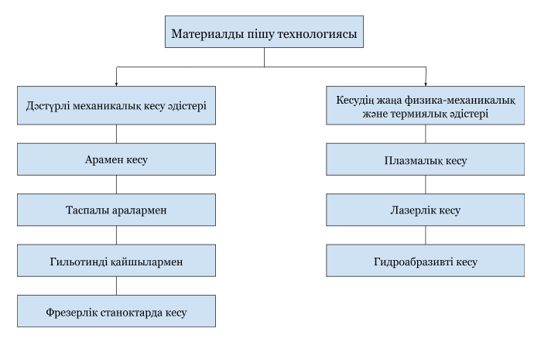

1.1-сурет – Материалдарды пішу технологиясы

Бүгінгі таңда лазерлік кесу материалдарды пішудің ең кең таралған әдістерінің бірі болып табылады. Бұл әдіс көптеген салаларда, соның ішінде машина жасау, көлік, электроника, медициналық өндірісте, сондай-ақ металдан, ағаштан, пластиктен, тоқыма және басқа материалдардан жасалған әртүрлі бұйымдар өндірісінде қолданылады.

1.1 және 1.2-кестелерде лазерлік кесу әдістерімен материалдарды кесудің артықшылықтары мен қиындықтарының қазіргі жағдайы келтірілген.

1.1-кесте – Лазерлік кесу әдістерімен материалдарды пішудің артықшылықтары мен қолданылуы

|  |  |  |
| --- | --- | --- |
| **№** | Артықшылықтары | **Қолдануы** |
| 1 | Кесу дәлдігі мен сапасы | Қазіргі заманғы лазерлік жүйелер жоғары дәлдікке ие және материалдарды жоғары сапалы беттермен кесу қабілетіне ие. Бұл тетіктерді қосымша өңдеудің минималды мөлшерімен алуға мүмкіндік береді және қалдықтарды азайтады |
| 2 | Процесті автоматтандыру және басқару | Көп процессорлық бағдарламалардың, автоматтандырудың және роботтандырудың дамуымен лазерлік жүйелер икемді және күрделі пішу тапсырмаларын орындауға, қанылтыр материалдарды орналастыруды оңтайландыруға және кесу процесін басқаруға қабілетті болады |
| 3 | Лазерлік көздерді жақсарту | Талшықты лазерлер мен дискілі лазерлер сияқты лазерлік көз технологияларын дамыту кесу жылдамдығын арттыруға, процестің тиімділігін арттыруға және қуат тұтынуды азайтуға мүмкіндік береді |
| 4 | Күрделі материалдарды кесу | Заманауи лазерлік жүйелер күрделі материалдарды әсерлі түрде кесуге қабілетті, мысалы, композиттерді жоғары қаттылықтағы металл қорытпаларды және әртүрлі шыныларды |
| 5 | Лазерлік микроөңдеу | Лазерлік микроөңдеуді дамыту материалдарды жоғары дәлдікпен кесуге және материалдың бетінде микроқұрылымдар мен микронанооюдарды жасауға мүмкіндік береді |

1.2-кесте – Лазерлік кесу әдістерімен материалдарды кесу мәселелері

|  |  |  |
| --- | --- | --- |
| **№** | **Кемшіліктері** | **Мәні** |
| 1 | Жабдықтың құны | Лазерлік жабдыққа инвестиция салу қымбат болуы мүмкін, әсіресе шағын және орта бизнес үшін. |
| 2 | Күрделі пішіндерді өңдеу | Өте күрделі пішіндері бар материалдарды кесу қиындық тудыруы мүмкін және арнайы бағдарламалау алгоритмдерін қажет етеді. |
| 3 | Жылу әсері | Лазерлік кесу кезінде материал ыстыққа ұшырауы мүмкін, бұл деформацияға әкелуі мүмкін, әсіресе кейбір ыстыққа сезімтал материалдар үшін. |
| 4 | Қалың материалдарды өңдеу | Қалың материалдарды өңдеу үшін қуатты жабдық қажет және өндіріс шығындары жоғары болады. |
| 5 | Қауіпсіздік | Лазерлік кесу радиация деңгейіне және операторларды қорғауға қатысты қатаң қауіпсіздік шараларын қажет етеді. |

Осы қиындықтарға қарамастан, заманауи лазерлік кесу технологиялары дамып, жетілдірілуде және олардың көпшілігі қазірдің өзінде әртүрлі салаларда сәтті қолданылуда. Бұл лазерлік кесуді материалдарды пішудің ең танымал әдістерінің біріне айналдырады..

Плазмалық кесу әдістерімен материалдарды пішудің қазіргі жағдайы өнеркәсіпке бірқатар артықшылықтар бере отырып, дамуын жалғастыруда (1.3-кесте).

1.3-кесте – Плазмалық кесу әдістерімен материалдарды пішудің қазіргі жағдайы мен мәселелері

|  |  |  |
| --- | --- | --- |
| **№** | **Артықшылықтары** | **Қолдану** |
| 1 | Жоғары кесу жылдамдығы | Плазмалық кесу жоғары кесу жылдамдығына ие, бұл оны үлкен қалыңдықтағы материалдарды өңдеудің және сериялық өндірістің тиімді әдісі етеді. |
| 2 | Әр түрлі материалдарды өңдеу | Плазмалық кесу болат, алюминий, мыс, тот баспайтын болат, титан және т. б. сияқты әртүрлі материалдарды кесуге мүмкіндік береді. |
| 3 | Кесу дәлдігі мен сапасы | Заманауи плазмалық кесу жүйелері жоғары дәлдікке ие және жоғары сапалы кесуді қамтамасыз етеді. |
| 4 | Процесті автоматтандыру және басқару | Плазмалық жүйелерді автоматтандырылған роботтық жүйелермен біріктіруге болады, бұл процестің автоматтандырылуы мен басқарылуының жоғары дәрежесін қамтамасыз етеді. |
| 5 | Қалдықтарды азайту | Компьютерлік басқару жүйелерін пайдалану қанылтыр материалдар тетіктердің орналасуын оңтайландыруға мүмкіндік береді, бұл қалдықтарды барынша азайтуға көмектеседі. |

Маңызды жетістіктерге қарамастан, плазмалық кесу де кейбір қиындықтарға тап болады (1.4-кесте).

1.4-кесте – Плазмалық кесу мәселелері

|  |  |  |
| --- | --- | --- |
| **№** | **Кемшіліктері** | **Мәні** |
| 1 | Жылу әсері | Плазмалық кесу материалдың қызуына әкелуі мүмкін, бұл кесу аймағында материалдың деформациясы мен қасиеттерінің өзгеруіне әкелуі мүмкін |
| 2 | Беттің кедір-бұдырлығы | Кейбір жағдайларда плазмалық кесуден кейінгі бет басқа кесу әдістерімен салыстырғанда кедір-бұдырлық құрылымы жоғары болуы мүмкін |
| 3 | Кесу қалыңдығы | Кейбір жағдайларда, плазмалық кесу жұқа материалдарды өңдеу кезінде дәл болмауы мүмкін |
| 4 | Шүмектің тозуы | Плазмалық кесу шүмектері тозуға бейім, бұл үнемі ауыстыруды қажет етуі мүмкін және өндіріс құнына әсер етуі мүмкін |
| 5 | Қауіпсіздік | Плазмалық кесу сонымен қатар қауіпсіздік ережелерін сақтауды талап етеді, өйткені ол жоғары температура мен ұшқын шығарумен байланысты |

Дегенмен, плазмалық кесу өзінің тиімділігіне, әртүрлі материалдарды өңдеу мүмкіндігіне және автоматтандырылған өндіріс желілеріне біріктіру мүмкіндігіне байланысты өнеркәсіпте сұранысқа ие әдіс болып қала береді.

Жоғарыда аталған мәселелерді шешу және өндіріс тиімділігін арттыру үшін плазмалық кесудің заманауи технологиялары жетілдірілуде.

Материалдарды оттегімен кесу (тотығу кесу) әдістерімен пішудің қазіргі жағдайы лазерлік және плазмалық кесу сияқты заманауи әдістермен салыстырғанда сирек кездеседі. Дегенмен, бұл әдіс әлі де белгілі бір салаларда, әсіресе қалың металл қаңылтырларды өңдеу және әскери қолдану үшін қолданылады. Тотығу кесуінің бірқатар ерекше сипаттамалары мен қолданылуы бар екенін ескеру маңызды (1.5 және 1.6 кестелер).

1.5-кесте – Материалдарды оттегімен кесу әдістерімен пішудің артықшылықтары

|  |  |  |
| --- | --- | --- |
| **№** | **Артықшылықтары** | **Қолдану** |
| 1 | Экономикалық тиімді | Оттегімен кесу үнемді әдіс болып саналады, әсіресе қалың материалдарды өңдеу кезінде. |
| 2 | Қарапайымдылық | Бұл әдіс күрделі жабдықты және арнайы газ қоспаларын қажет етпейді, бұл оны қол жетімді және пайдалануды жеңілдетеді. |
| 3 | Үлкен қалыңдықтар үшін қолдану мүмкіндігі | Оттегімен кесу үлкен қалыңдықтағы материалдарды өңдеу үшін пайдаланылуы мүмкін, ал лазерлік кесу осыған байланысты шектелуі мүмкін. |
| 4 | Жоғары кесу жылдамдығы | Қалың материалдарды өңдеу үшін оттегімен кесу басқа әдістерге қарағанда жылдамырақ болуы мүмкін. |

1.6 кесте – Оттегімен кесу мәселелері

|  |  |  |
| --- | --- | --- |
| **№** | **Кемшіліктері** | **Мәні** |
| 1 | Беттің кедір-бұдырлығы | Оттегімен кесу лазерлік немесе плазмалық кесуге қарағанда беттің кедір-бұдырлығына жоғарылауы мүмкін. Бұл қосымша өңдеуді қажет етуі мүмкін. |
| 2 | Жиектердің тотығуы | Оттегімен кесу жиектердің тотығуын тудырады, бұл кейінгі дәнекерлеу операциялары мен металл кесуді қиындатуы мүмкін. |
| 3 | Күрделі пішіндерді кесудің шектеулі мүмкіндіктері | Оттегімен кесу күрделі геометриялық пішіндерді кесу мүмкіндігімен шектелуі мүмкін. |
| 4 | Материалды қыздыру | Оттегімен кесу материалдың кесу аймағының қызып кетуіне әкелуі мүмкін, бұл материалдың деформациясы мен қасиеттерінің өзгеруіне әкелуі мүмкін. |
| 5 | Қауіпсіздік | Оттегімен кесу сонымен қатар қауіпсіздік ережелерін сақтауды талап етеді, өйткені ол жанғыш газ болып табылатын оттегіні пайдаланумен байланысты. |

Сонымен қатар, оттегімен кесу белгілі бір салаларда, әсіресе қалың материалдарды өңдеу үшін сұранысқа ие әдіс болып қала береді. Дегенмен, кесу сапасы мен қауіпсіздікке қатысты мәселелер ерекше назар аударуды және процесті оңтайландыру үшін қосымша шараларды қолдануды талап етеді.

Қазіргі заманғы өнеркәсіптік өндіріс жағдайында лазерлік және плазмалық кесу көбінесе материалдарды пішудің тиімді және әмбебап әдістері болып саналады.

Гидроабразивті кесудің қазіргі жағдайы (ГАК) айтарлықтай артықшылықтарды, кемшіліктерді көрсетеді және өнеркәсіптің әртүрлі салаларында қолданылады (1.7 және 1.8-кесте). Ол әртүрлі материалдарды, соның ішінде металдарды, тасты, шыныны, керамиканы, композиттерді және т.б. кесуге мүмкіндік береді.

1.7-кесте – ГАК әдістерімен материалдарды кесудің артықшылықтары

|  |  |  |
| --- | --- | --- |
| **№** | **Артықшылықтары** | **Қолдану** |
| 1 | Кесу дәлдігі мен сапасы | ГАК кесудің жоғары дәлдігі мен сапасын қамтамасыз етеді, бұл тегіс жиектері мен минималды бұрмалануы бар тетіктерді алуға мүмкіндік береді. |
| 2 | Көп процессорлы бағдарламалық қамтамасыз ету | Қазіргі заманғы ГАР жүйелері күрделі пішу тапсырмаларын басқаруға және материалдағы тетіктердің орналасуын оңтайландыруға мүмкіндік беретін жетілдірілген бағдарламалық жасақтамамен жабдықталған, бұл қалдықтарды азайтуға көмектеседі. |
| 3 | Күрделі пішіндерді өңдеу | ГАК әртүрлі геометриялық пішіндері бар материалдарды, соның ішінде күрделі контурлар мен тесіктерді кесуге мүмкіндік береді |
| 4 | Шағын жылу деформациясы | ГАК-ның басты артықшылығы-жоғары температураның болмауы, бұл материалдың жылу деформациясын азайтады. |
| 5 | Экологиялық төзімділік | ГАК экологиялық таза әдіс болып саналады, өйткені ол химиялық заттарды қолдануды қажет етпейді және зиянды шығарылымдарды шығармайды. |
| 6 | Қалың материалдарды кесу | ГАК қалың материалдарды өңдеуге қабілетті, бұл оны металл қонструкцияларды, тастарды және басқа материалдарды өңдеудің тиімді әдісі етеді. |

1.8-кесте – Гидроабразивті кесу мәселелері

|  |  |  |
| --- | --- | --- |
| **№** | **Кемшіліктері** | **Мәні** |
| 1 | Шүмектің тозуы | ГАК шүмектің тез тозуына әкеледі, бұл мезгіл-мезгіл ауыстыруды қажет етеді, бұл өндіріс құнын арттыруы мүмкін |
| 2 | Шу мен діріл | ГАК шу мен діріл тудыруы мүмкін, бұл тұрғын аудандарға жақын жерде жұмыс істеу кезінде қиындық тудыруы мүмкін |
| 3 | Кейбір материалдарды өңдеу | Кейбір материалдар, мысалы, қажетсіз бұлыңғырлық немесе деформация сияқты ерекшеліктеріне байланысты ГАК үшін онша қолайлы болмауы мүмкін. |
| 4 | Жабдықтың жоғары құны | ГОК - ге арналған жабдықтың бастапқы құны жоғары болуы мүмкін, бұл шағын және орта бизнес үшін қиындық тудыруы мүмкін. |

Осы проблемаларға қарамастан, ГАК өзінің әмбебаптығына, әртүрлі материалдарды өңдеу мүмкіндігіне және оның нақты артықшылықтарына байланысты өнеркәсіпте маңызды және сұранысқа ие әдіс болып қала береді.

Өндірістегі материалдарды механикалық кесу процесін жүзеге асыру үшін әртүрлі металдар мен қорытпалардан жасалған қаңылтыр, профиль және басқа дайындамаларды пішу үшін жалпы және арнайы мақсаттағы әртүрлі станоктар қолданылады.

Қаңылтыр материалын пішудің механикалық әдістерін қолдану өндірілетін өнімнің өзіндік құнын едәуір арттырады, демек, машина жасау кәсіпорнының бәсекеге қабілеттілігін төмендетеді. Сондай-ақ, механикалық өңдеу әдістері төмен өнімді және энергияны қажет етеді. Осыған байланысты жақында машина жасау зауыттарында металдарды кесудің физика-механикалық әдістері кеңінен тарала бастады.

1.2-суретте материалдарды өңдеудің негізгі физика-механикалық әдістері және олардың артықшылықтары мен кемшіліктері келтірілген.

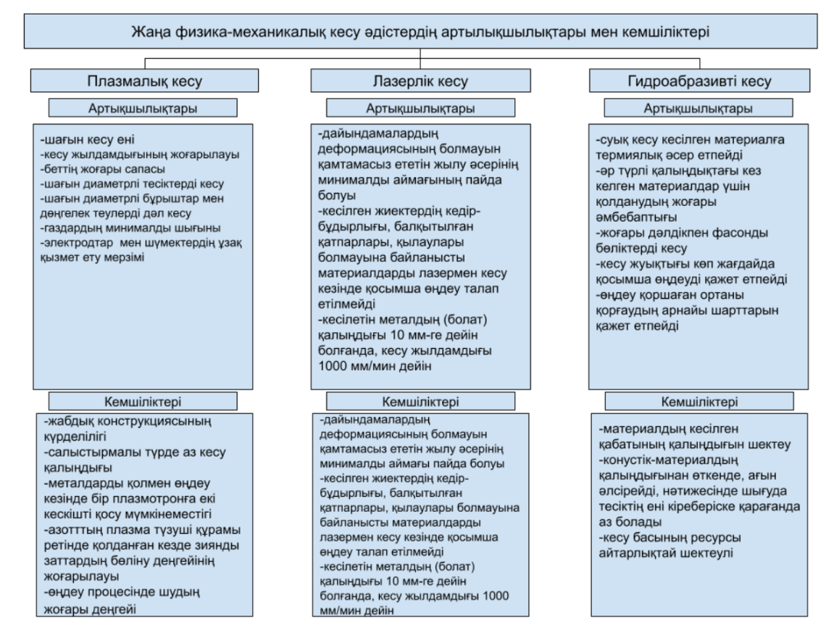

1.2-сурет – Материалдарды кесудің жаңа физика-механикалық және термиялық әдістерінің артықшылықтары мен кемшіліктері

ГАК технологиясының бірегейлігі-оның көмегімен материалдардың кез-келген түрін кесуге болады. ГАР тек механикалық ғана емес, сонымен қатар лазерлік, плазмалық, сондай-ақ ультрадыбыстық кесуге балама екенін және кейбір жағдайларда жалғыз мүмкін екенін ескеру маңызды.

**1.2 Гидроабразивті технологияның ерекшеліктерін талдау**

ГАК -ның ұтымды технологиялық режимдерін іздеумен және гидроөңдеуді оңтайландырумен мынадай ғалымдар айналысты: Галиновский А.Л. [16,], Тихомиров Р.А. [82 - 86], Барсуков Г.В. [20 - 21], Тарасов В.А., Степанов Ю.С. [69 - 71], Петухов Е.Н. [57 - 58], Agus M., Maniadaki K.[9], Ramulu M., Geskin, E.S.; гидромашиналық агрегаттарды жетілдірумен: Тихомиров Р.А., Петухов Е.Н.; технологияны қолданудың жаңа бағыттарын іздеу: Галиновский А.Л., Абашин М.И., Барзов А.А., Сысоев Н.Н., Пузаков В.С., Hashish M., Whalen, J процесін конструкторлық-технологиялық қамтамасыз етудің дамуы мен дамуына үлес қосты: В.Ф. Бабанин, В.С. Гусенко, И.И. Шапиро, Агоvа D., Momber А., Kovacevic R. және т. б.

Көбінесе қажетті өнімділікке қол жеткізу қажетті сапаға қарама-қайшы келеді. Көп жағдайда өңдеу режимдерін таңдау бойынша ұсыныстар тек түзу сызықты кесу жағдайында анықталады, ал тетіктің күрделі контурын өңдеу кезінде берілген сапа мен өнімділікке қол жеткізу үшін ұсынылған кесу жылдамдығын қайда және қаншалықты өзгерту керектігін тек сынақ жолымен анықтауға болады.

Осыған байланысты, машина жасау саласындағы өзекті бағыт-гидроабразивті ағынмен материалдарды кесу тиімділігін арттыру жолдарын іздеу, ол режимдерді оңтайландыру және гидроабразивті ағынның жаңа әдістері мен құрылғыларын әзірлеу арқылы берілген сапа параметрлерін сақтай отырып өнімділікті арттырудан тұрады.

Әлемдік тәжірибеде механикалық әдістерді, ультрадыбыстық энергияны, плазманы, лазерді, гидроабразтвті ағынын және т.б. қолдана отырып, күрделі контур бойынша материалдарды өңдеудің айтарлықтай тәжірибесі жинақталған. Қалыңдығы 6 мм-ге дейінгі қанылтыр дайындамаларын өңдеу үшін лазерлік кесу неғұрлым өнімді және энергияны аз қажет етеді.

Қалыңдығы 6 мм-ден асатын қанылтыр тетіктерді пішу кезінде ГАК -ге артықшылық беріледі. Бұл жағдайда лазердің негізгі бәсекелесі ретінде гидроабривті ағынымен металдың бір сызықтық метрін кесу құны лазерлік кесу құнынан аспайды, ал үлкен қалыңдықты кесу кезінде ол тиімдірек және үнемді болады.

Гидроабразивті өңдеу - бұл термиялық емес материалдарды кесумен өндеу әдісі, кесу құралы ретінде жоғары қысыммен және жоғары жылдамдықпен жеткізілетін су мен абразив қоспасы. Өңдеу арнайы қондырғыларда жүргізіледі. Ағынның қирау қабілетті абразивтің арқасында жасалады, ал су негізінен тасымалдау функциясын орындайды.

Өңделетін материалдардың қалыңдығының кең ауқымы, кез-келген материалды өңдеу мүмкіндігі, жоғары өнімділік, кесу бетінің жоғары сапасын алу, күрделі геометрияны өңдеу мүмкіндігі бұл өңдеу әдісін ең сұранысқа ие етеді. Материалға термиялық әсердің болмауы, кесу күшінің төмендігі, бұзылудың эрозиялық сипаты кесу аймағында ішкі кернеулердің дамуына ықпал етпейді.

Кесу беті шартты түрде тегіс және толқынды кесу аймағына бөлінеді. Талдау кесу бетінің кедір-бұдырын өңдеудің негізгі технологиялық параметрлеріне (ағын қысымы, түйіршіктілік, өлшем, абразив шығыны, материалдың физикалық-механикалық параметрлері және т.б.) болжауға тәуелділіктің жоқтығын көрсетеді. Өндірістегі технолог тек кесу бетінің кедір-бұдырын ғана емес, сонымен қатар тегіс және толқынды кесу аймағының мөлшерін де анықтауда қиындықтарға тап болады. Кедір-бұдыр профилін қалыптастырудың барабар теориялық модельдерінің болмауы берілген кедір-бұдыр талаптарын ескере отырып, кесу процесін оңтайландыруға мүмкіндік бермейді. Кедір-бұдырдың берілген мәні бойынша кесу процесін оңтайландыру мүмкіндігі кез-келген кәсіпорында технологиялық процестерді әзірлеу кезінде нәтижелерді практикалық қолдануға мүмкіндік береді.

Гидроабразивті өңдеу-материалдарды өңдеудің жаңа және дамып келе жатқан әдістерінің бірі. ГАК технологиясының негізінде жоғары жылдамдықты су ағыны мен қатты абразивті түйірының өңделетін материалға эрозиялық әсер ету принципі жатыр. ГАК механизмінің физикалық мәні материалдың түйіршіктерін қатты фазалық түрлердің жылдамдық ағынымен кесу қуысынан үзу және акету болып табылады. Екі фазалы ағынның (су мен абразивтің) тұрақтылығы мен әсерлі тиімділігі судың қысымы мен шығынын, сондай-ақ абразивті материал түйіршіктерінің шығыны мен өлшемін қоса алғанда, кесу параметрлерінің оңтайлы таңдауымен қамтамасыз етіледі. ГАК әдісінің мәні мынада: су ағынымен үлкен жылдамдыққа үдетілген құм түйіршіктері 3-суретте көрсетілгендей өңделген материалдың фрагменттерін жұлып алады. Содан кейін мұндай сәуленің жойғыш күші ағынның қозғалыс жолында орналасқан ванна бөлмесінде орналасқан сумен сөндіріледі. Мұндай ағынның энергиясының арқасында үлкен қалыңдықтағы материалдарды кесуге болады [7].

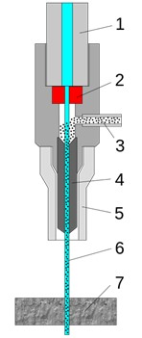

1 – жоғары қысымды су жеткізу, 2 – шүмек, 3 – абразив берісі, 4 – араластырғыш, 5 – қаптама, 6 – кесу ағыны, 7 – кесілетін материал.

1.3 - сурет – Гидроабразивті өңдеу схемасы

Бұл өңдеу әдісін қолдану кесу енінің аздығына байланысты материалдың шығынын едәуір азайтуға мүмкіндік береді, яғни әдіптерді азайту. Экологиялық тұрғыдан алғанда, гидроабразивті өңдеу таза және қауіпсіз. Материалдарды өңдеу кезінде қызметкерге әсер ететін зиянды және қауіпті факторлар барынша азаяды. Қолданылатын абразив операторлардың денсаулығына зиянсыз, өйткені ол кәсіби ауруларды тудырмайды және оның қалдықтарын құрылыс ерітінділерде, және басқа мақсаттарда да қолдануға болады. Гидроабразивті өндеу кезінде кесу материалы ретінде қайта пайдалану үшін қалдықтарды қалпына келтіру мүмкіндігі бар. ГАРнет кезінде жинақталған жылу және ешқандай газ жоқ болғандықтан, технология жарылғыш және отқа төзімді. Бұл тіпті жарылғыш заттарды кесуге мүмкіндік береді, мысалы, боеприпастарды утилизациялау кезінде, сондай-ақ құрамында мұнай мен газ бар контейнерлерді, құбырларды және т.б.

Гидроабразивті өңдеудің технологиялық процесін талдай отырып, өңдеудің бұл түрімен кесу құралы қайрауды қажет етпейтінін атап өтуге болады. Өнімге соққы жүктемесі және кесу құралына кері күштің әсері азаяды, өйткені дайындама мен кесу құралы арасында тікелей байланыс болмайды. Тетікке төмен тангенциалды күш болуы кейбір жағдайларда тетікті қыспай-ақ жасауға мүмкіндік береді.

Гидроабразивті станогында бір құралмен әртүрлі операцияларды (мысалы, бұрғылау және кесу) орындау мүмкіндігі бар. Бұл бірнеше операцияларды біреуіне шоғырландыруға мүмкіндік береді. Сондай-ақ, бір үстелде бір жоғары қысымды сорғыдан бірнеше кесу бастарымен бір уақытта кесу мүмкіндігі бар. Өнеркәсіптік кәсіпорында гидроабразивті өңдеу гидроабразивті станоктарда жүзеге асырылады. Гидроабразивті станоктарда материалдарды қалыңдығы 300 мм-ге дейін кесуге болады. Мұндай станоктар осы технологияны қолдана отырып, CББ-мен жабдықталған. Бұл еңбек өнімділігін едәуір арттырады және қолдану мүмкіндіктері мен орындалатын операциялардың күрделілігін кеңейтеді.

Әлемдегі ең танымал гидроабразивті станоктар өндірушілері 1.9-кестеде келтірілген.

1.9-кесте – Әлемдегі ең танымал гидроабразивті станок өндірушілері

|  |  |  |
| --- | --- | --- |
| Ел | Компания | Станоктардың модельдері |
| АҚШ | Flow | Flow WMC2 СББ-мен |
|  | Jet Edge | OMAX JetMaching Center 2626 СББ-мен |
| Швеция |  | Water Jet Sweden NC 100 СББ-мен |
| Голландия | Resato | Resato R-LCM 1515-1 СББ-мен |
| Чехия | PTV | Cobra WJxxyy-nZ-C;  Uni Jet  WJxxyy-nZ-UJ |
| Италия | Garetta Technology | Tecnocut Idro Line 1740 |
| Швейцария | Bystronic | BYSTRONIC ByJet Smart 3015 |

**1.3 Гидроабразивті кесу технологиясы**

ГАК технологиясы ерекше, өйткені оның көмегімен материалдардың көптеген түрлерін кесуге болады. Алюминий қорытпалары, мыс және жез үшін бұл технология лазерлік кесуге қарағанда тиімдірек, өйткені бұл металдардың лазерлік сәулелену энергиясын сіңіру қабілеті төмен және қыздыру қуатын арттыруды қажет етеді [7]. ГАК-пен қатар лазерлік және плазмалық кесу кеңінен қолданылады. Соңғы екі жағдайда материалды пішу оны кесу аймағында балқыту арқылы жүзеге асырылады. Бұл әмбебап ГАК - ге қарағанда олардың қолдану саласына шектеулер қояды.

ГАК қондырғысында өңдеуді жүзеге асырудың негізгі ресурстары су және абразив болып табылады. ГАК жабдықтарын қалыпты пайдалану үшін жасанды да, табиғи да шығын материалдары қолданылады. Айта кету керек, абразивтің қаттылығы әдетте Моос шкаласы бойынша анықталады. Гидроабразивті қондырғыда өңдеуді жүзеге асырудың негізгі ресурстары 1.4-суретте келтірілген.

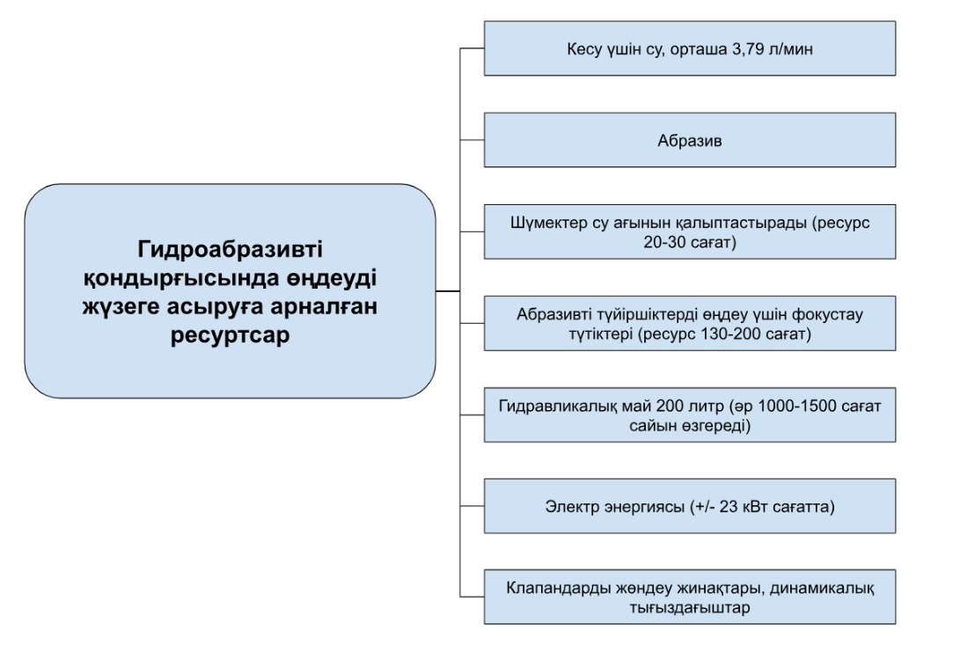

1.4-сурет – Гидроабразивті қондырғыда өңдеуді жүзеге асыруға арналған ресурстар

1.10-кестеде ГАК үшін судың сапасына қойылатын негізгі талаптар келтірілген.

1.10-кесте – Гидроабразивті өңдеу кезіндегі су сапасына қойылатын талаптар

|  |  |  |  |
| --- | --- | --- | --- |
| Параметр | Минимум | Жақсы | Үздік |
| Сілтілік (мг/л) | 50 | 25 | 10 |
| Кальций (мг/л) | 25 | 5 | 0,5 |
| Көмірқышқыл диоксиді (мг/л) | 0 | 0 | 0 |
| Хлорид (мг/л) | 15 | 1 | 0,1 |
| Бос хлор (мг/л) | 0,2 | 0,1 | 0,05 |
| Темір (мг/л) | 0,2 | 0,1 | 0,01 |
| Марганец (мг/л) | 0,1 | 0,1 | 0,1 |
| Магний (мг/л) | 0,5 | 0,1 | 0,1 |
| Нитраттар (мг/л) | 25 | 25 | 10 |
| Оттегі (мг/л) | 2 | 1 | 0,1 |
| РН мәні | 6,5 – 8,5 | 6,5 – 8,5 | 6,5 – 8,5 |
| Кремний (мг/л) | 15 | 10 | 1 |
| Натрий (мг/л) | 50 | 10 | 1 |
| Сульфат (мг/л) | 25 | 25 | 1 |
| Еріген қатты заттардың жалпы мөлшері | 200 | 100 | 25* |
| Электр өткізгіштік | 290 | 145 | 45* |
| СаСО3 бойынша жалпы қатандық (мг/л) | 25 | 15 | 1 |
| Бұлыңғырлық | 5 | 5 | 1 |

ГАК технологиясында минералды абразивтер қолданылады. Абразивтің маңызды параметрлерінің бірі - Моос минералогиялық шкаласына сәйкес өлшенетін қаттылығы. ГАК үшін Моос бойынша қаттылығы 6,5 және одан жоғары абразивтер қолданылады. Абразивтің түрін таңдау пішуге ұшыраған материалдың физикалық қасиеттеріне байланысты. Абразивті материалдың қаттылығы өңделетін дайындаманың қаттылығынан жоғары болуы керек [8]. Гидроабразивті өңдеу кезінде қолданылатын абразивтердің түрлері 1.5-суретте келтірілген.

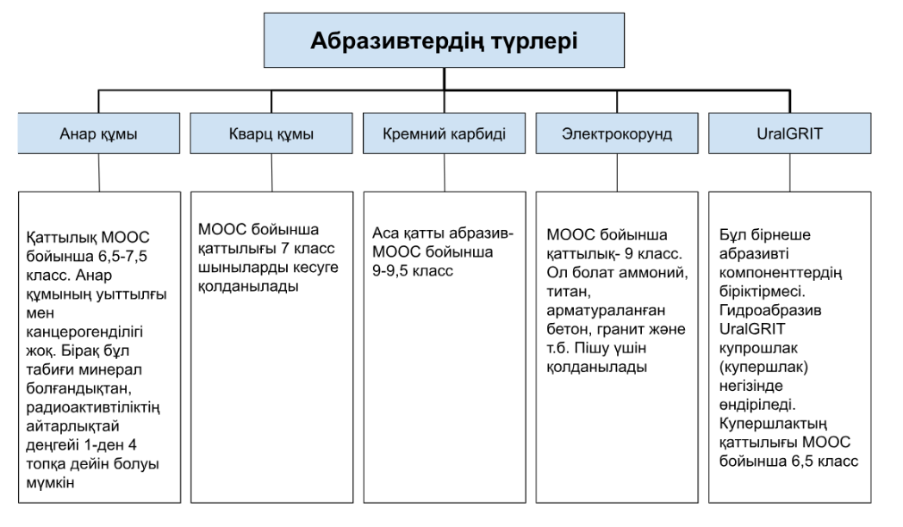

1.5 - сурет – Абразивтердің түрлері және олардың негізгі сипаттамалары

ГАК температуралық әсердің болмауына және кесу материалының төмен тұтынылуына байланысты өңдеудің баламасыз әдісі болып табылады. Сонымен қатар, гидроабразивті станоктарының жоғары функционалдығы әртүрлі материалдарды ғана емес, сонымен қатар өлшемдерімен, күрделі пішіндерімен және фигуралы контурларымен ерекшеленетін элементтерді өңдеуге мүмкіндік береді. Қазіргі уақытта ГАК үшін анар құмы кеңінен қолданылады, мысалы, «Garnet» [9]. Бұл материал қатты және ауыр абразивті, оның тығыздығы шамамен 4,1-4,3 г/см. Анар құмының кристалды құрылымы бар, ол жоғары қаттылық пен беріктікке ие, оның бұзылуға жоғары төзімділігін қамтамасыз етеді. Осы қасиеттердің арқасында анар құмы бүкіл пайдалану уақытында іс жүзінде тұрақты және жоғары сапалы кесуді қамтамасыз етеді. Анар құмының ең көп таралған фракциясы - 80 Mesh.

Осылайша, ГАК кезінде абразивті таңдаудың негізгі критерийлері:

- бастапқы материалдың қаттылығы, мысалы, анар құмының қаттылығы МооС бойынша 7, бұл болатты кесуге жеткілікті, абразивтің қаттылығынан кесу бастиегінің түзілімідері және тетіктердің тозуы да байланысты екенін ескеру қажет;

- фракция, ұсақ түйіршік кейбір жағдайларда тиімдірек, бірақ қайта пайдалану үшін ұсақ түйіршікты қалпына келтіру мүмкін емес, түйіршіктердің ұтымды мөлшері болып кесу басының шүмек диаметрінен 10-30% саналады;

- су абразивін таңдағанда, алынған кесу сызығының қажетті кедір-бұдырын ескеру қажет, егер техникалық шарттар үлкен кедір-бұдырлыққа мүмкіндік берсе, онда үлкен абразивті және керісінше қолдануға болады.

ГАК кезінде пішіннің геометриялық дәлдігі өте жоғары деңгейде қамтамасыз етіледі, бірақ бұрыштарды өңдеу кезінде беру жылдамдығының баптауларымен шешілетін мәселелер туындауы мүмкін. Әдетте, ағын траекториясын өзгертіп, түзу немесе өткір бұрыш жасайтын аймақта ағынның жылдамдығы мен беру жылдамдығы төмендетеді [3]. Сапа факторларына қандай да бір түрде әсер ететін ГАК технологиялық жүйесінің барлық параметрлерін үш топқа бөлуге болады: өндірістік, технологиялық, жеке (1.6-сурет).

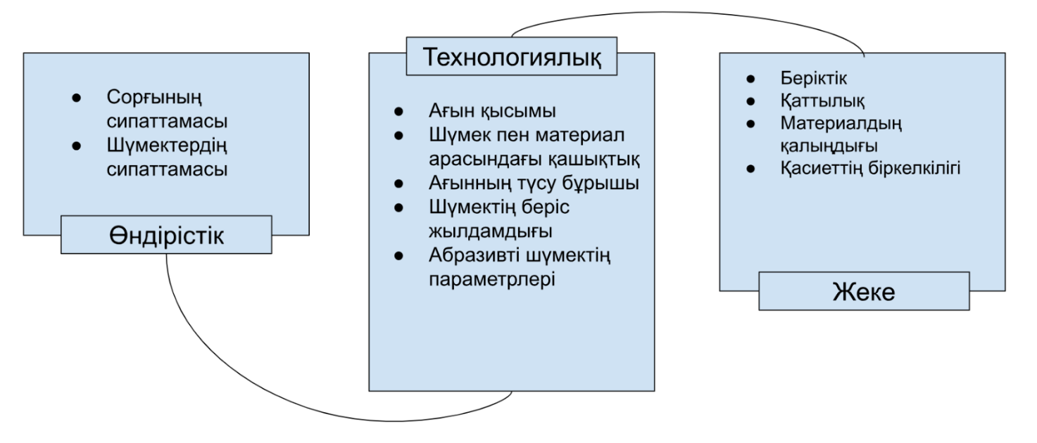

1.6-сурет – ГАК технологиялық жүйесінің параметрлері мен кесу сапасының факторларының өзара байланысы

Жұмыс ортасы келесі функцияларды орындайды: абразивті түрлердің шығын сыйымдылығынан өңделетін бетке дейін тасымалдануын қамтамасыз етеді; пайдаланылған абразивті түрлер мен алынған материалдың түйіршіктерін алып тастау арқылы өңделетін бетті үздіксіз тазартады; шаңның пайда болуына жол бермейді; полярлы молекулалардың адсорбциялық қабаттарын жасайтын және өңделетін материалдың беткі қабатындағы атомаралық байланыстарды төмендететін беттік белсенді заттардың тасымалдаушысы болып табылады және осылайша, материалдың қаттылығы мен бұзылу төзімділігін төмендетеді; өңдеу аймағындағы жылу режимін реттейді.

Жұмыс ортасы бетті өңдеудің қарқындылығын қамтамасыз етіп қана қоймай, сонымен қатар алынған материал түйіршіктерінің өңделетін бетке жабысып қалуына жол бермеуі, сондай-ақ коррозияға қарсы қасиеттерін көрсетуі керек. Суспензиядағы абразивті түйіршіктердің көлемдік құрамы тәжірибелік жолмен таңдалады. Суспензиядағы абразивті түйіршіктердің көлемдік концентрациясы 20...30 % ұсынылады. Абразивті түйіршіктер өңделетін бетпен әсер ету процесінде тозады, олардың жұмыс жақтары дөңгелектенеді, бұл абразивтік қабілеттің төмендеуіне әкеледі. Абразивті материалдың түріне байланысты үздіксіз өңдеу кезінде суспензияның жарамдылық мерзімі 40...70 сағатты құрайды.

1) Өңдеу дәлдігі мен сапасы: ГАӨ жоғары дәлдігі мен қайталануына қол жеткізуге мүмкіндік береді. Бұл әсіресе нәзік тетіктері бар және геометрия мен беттік сапаға жоғары талаптары бар күрделі бөлшектерді жасау үшін өте маңызды.

2) Материалдардың кең ауқымы: ГАӨ әртүрлі материалдарды өңдеу үшін пайдаланылуы мүмкін, соның ішінде металдар, керамика, шыны, тас және т.б. Бұл оны әртүрлі салаларда қолданылатын әмбебап өңдеу әдісіне айналдырады.

3) Материалға минималды әсер ету: ГАӨ -бұл термиялық емес өңдеу әдісі, бұл өңделген материалда деформацияны, құрылымның өзгеруін және термиялық ақаулардың пайда болуын азайтуға мүмкіндік береді.

4) Қоршаған ортаға әсер етпеу: ГАӨ әдетте химиялық ерітінділерді немесе зиянды заттарды қолданбайды, бұл оны кейбір басқа өңдеу әдістерімен салыстырғанда экологиялық қауіпсіз етеді.

5) Автоматтандыру және роботтандыру: Автоматтандыру және роботтандыру технологияларының дамуымен ГАӨ қолдану өндірістік процестер үшін тиімдірек және ыңғайлы болады.

6) Жаңа технологияларды дамыту: жаңа материалдар мен технологиялардың үздіксіз дамуымен ГАӨ дамып, жетілдіріліп, оны жаңа міндеттерді шешуге қолдануға мүмкіндік береді.

Диссертациялық зерттеу өңдеу режимдерін, материалдың қалыңдығы мен түрін оңтайландыру арқылы дәлдік пен өнімділікті арттыруға бағытталған.

**2 ГАӨ процесін теориялық зерттеу**

ГАӨ процесінің теориялық зерттеулері осы технологияның дамуында маңызды рөл атқарады, оның сипаттамаларын болжауға, өңдеу параметрлерін оңтайландыруға және процестің сапасы мен өнімділігін жақсартуға мүмкіндік береді.

**2.1 Гидроабразивті кесу процесінің физикасын талдау**

Гидроабазивті кесу-бұл су мен абразивті материалдың қоспасы арқылы материалды бөлу процесі. Бұл процесс кезінде материалдың беті абразивті түйіршіктері бар жоғары жылдамдықты су ағынына ұшырайды.

Гидроабразивті кесу процесін зерттеу кезінде кесудің кедір-бұдырлық профилін қалыптастыруды зерттеу мәселесі маңызды болып табылады.

Гидроабразивті кесу процесінде кесу кедір-бұдырының профилін зерттеу маңызды міндет болып табылады, өйткені кедір-бұдырлық профилі кесу сапасына, оның дәлдігіне тікелей әсер етеді, сонымен қатар өнімнің тұрақтылығына әсер етуі мүмкін.

Кесудің кедір-бұдырлығы профилін зерттеу нәтижелеріне сүйене отырып, кесу сапасын жақсарту, өнімділікті арттыру және жабдықтың тозуын азайту мақсатында гидроабразивті кесу процесін оңтайландыру стратегиялары жасалады.

Гидроабразивті кесу процесінің сапасы байланысты:

- су қысымы: су қысымы- гидроабразивті кесудің маңызды параметрлерінің бірі.Судың оңтайлы қысымы материалға, оның физикалық-механикалық қасиеттеріне (қаттылық, аққыштық шегі, құрылым, тетіктің қалыңдығы, кесу жылдамдығы және т.б.) байланысты. Судың жоғары қысымы материалды неғұрлым қарқынды алып тастауға және нәтижесінде бетінің кедір-бұдырлығына әкелуі мүмкін;

- су мен абразивті түйіршіктердің беріс жылдамдығы кесу сапасына да айтарлықтай әсер етеді. Берістің жылдамдығын басқару дәл және таза кесуге қол жеткізуге көмектеседі;

- материалдың бойындағы ағынның жылдамдығы кесу сапасына да әсер етеді. Бұл материалдың түріне және қажетті кесу дәлдігіне байланысты оңтайлы нәтижеге қол жеткізуге мүмкіндік беретін реттелетін параметр болуы мүмкін. Ағынның жылдам жылдамдығы беттің кедір-бұдырын арттыруы мүмкін, әсіресе егер ол жоғары қысыммен бірге қолданылса;

- ағының шабуыл бұрышы кесу сапасын бақылау үшін де маңызды. Оңтайлы шабуыл бұрышы материалдың түріне және оның қалыңдығына байланысты өзгеруі мүмкін. Тік бұрыш нашар бетке әкелуі мүмкін;

- абразивтің сипаттамалары: абразивті түйіршіктердің қатандылығы, пішіні және өлшемі бетінің кедір-бұдырлығына әсер етеді. Үлкен түйіршіктер дөрекі бетке әкелуі мүмкін, ал ұсақ түйіршіктер әдетте тегіс таза өңдеуді жасайды. Абразивтің дұрыс түрі мен өлшемін таңдау кесу сапасына да әсер етеді. Әр түрлі материалдар оңтайлы нәтижеге жету үшін әр түрлі абразивтерді қажет етеді;

- су ағынындағы абразивтің концентрациясы: су ағынындағы абразивтің мөлшері жеткілікті эрозиялық күш пен кесу сапасын қамтамасыз ету үшін де маңызды;

- жабдықтың күйі мен дәлдігі: шүмектын және басқа жабдық элементтерінің тозуы өңдеу сапасы мен бетінің кедір-бұдырлығына да әсер етуі мүмкін. Жабдықты үнемі күтіп ұстау тұрақты және жоғары сапалы гидроабразивті кесу процесін қамтамасыз ету үшін де маңызды.

Осы технологиялық параметрлерді бақылау және оңтайландыру гидроабразивті кесу процесінің жоғары сапасы мен өнімділігін қамтамасыз етуде шешуші рөл атқарады.

Соңғы өнімге қойылатын талаптарды ескере отырып, қажетті бет сапасына қол жеткізу және кедір-бұдырлықты азайту үшін гидроабразивті кесу процесінің параметрлерін мұқият реттеу маңызды. Бұл белгілі бір материал үшін оңтайлы параметрлерді эксперименттік түрде анықтауды қажет етуі мүмкін.

Гидроабразивті кесу шын мәнінде механикалық процесс болып табылады, онда абразивті түйіршіктер жоғары қысымды су ағынында болған кезде өңделетін материалға механикалық әсер етеді. Бұл эрозияны бұзу процесі материалдың жұқа қабатын алып тастайды, бұл дәл және тиімді кесуге мүмкіндік береді.

Гидроабразивті кесудегі судың негізгі рөлі абразивті түйіршіктерді материалдың бетіне тасымалдау құралы ретінде ғана емес, сонымен қатар сыну процесінің үдеткіші ретінде де қызмет етеді. Су шүмек арқылы өте жоғары қысыммен жеткізіледі, бұл абразивті түйіршіктерге жоғары жылдамдық пен қуат береді. Бұл материалдың сыну тиімділігін арттырады және дәлірек және бақыланатын кесу процесін қамтамасыз етеді.

Осылайша, абразивті түйіршіктердің механикалық әсерінің үйлесімі және су арқылы бұл процесті жеделдету әртүрлі материалдарды гидроабразивті өңдеу кезінде жоғары дәлдік пен кесу сапасына қол жеткізуге мүмкіндік береді.

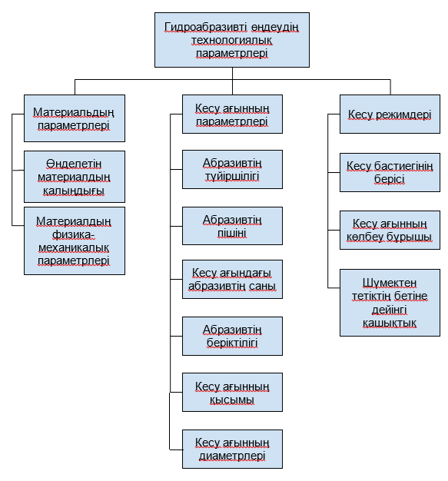

2.1- сурет – Гидроабразивті кесудің технологиялық параметрлері

Гидроабразивті кесу кезінде ағынның кесу қабілеті ағынның кинетикалық энергиясына байланысты. Ағынның кинетикалық энергиясы оның жылдамдығы мен массасына тікелей байланысты. Кинетикалық энергия неғұрлым жоғары болса, реактивті ағынның жылдамдығы соғұрлым жоғары болады және сәйкесінше оның кесу қабілеті соғұрлым жақсы болады.

Реактивті ағынның үлкен жылдамдығы абразивті бөлшектердің материалдың бетіне соғу энергиясының жоғарылауына әкеледі, бұл материалды тиімді жоюға ықпал етеді, сондықтан реактивті кесу қабілетін арттырады. Бұл кесу өнімділігі мен дәлдігіне қол жеткізуге мүмкіндік береді, әсіресе қатты материалдарды немесе қалыңдығы жоғары материалдарды өңдеу кезінде.

Дегенмен, жылдамдықтан басқа, абразив концентрациясы, реактивті шабуыл бұрышы, су қысымы және басқа параметрлер сияқты басқа факторлар да реактивті кесу қабілетіне әсер ететінін ескеру маңызды. Сондықтан гидроабразивті кесуде жақсы нәтижеге қол жеткізу үшін осы параметрлердің барлығының оңтайлы комбинациясын табу керек.

Кесу ағынының қысымы гидроабразивті кесу процесінің негізгі және маңызды сипаттамаларының бірі болып табылады. Бұл параметр материалдың кесілуіне тікелей әсер етеді және процесті оңтайландырудың негізгі факторларының бірі болып табылады.

Кесу ағынының қысымы жоғарылаған сайын материалды алып тастайтын абразивті түйіршіктердің кинетикалық энергиясы да артады. Себебі су мен абразивті материал ағынының энергиясы оның жылдамдығының квадратына пропорционал және оның тығыздығына тура пропорционал.

Қысымның жоғарылауы су ағыны мен абразивті түйіршіктердің жылдамдығының жоғарылауына әкеледі, бұл өз кезегінде осы түйіршіктердің кинетикалық энергиясының жоғарылауына әкеледі. Үлкен кинетикалық энергия абразивті түйіршіктерге өңделетін бетке тиген кезде материалды тиімдірек алып тастауға мүмкіндік береді, бұл ағынның кесу қабілетін жақсартады және өңдеу процесінің тиімділігін арттырады.

Демек, ағынның қысымы неғұрлым жоғары болса, соғұрлым жақсы кесу алынады. Алайда, тым жоғары қысымды қолдану материалдың шамадан тыс жоғалуына және кесу дәлдігінің төмендеуіне әкелуі мүмкін екенін ескеру қажет.

Сонымен қатар, кесу ағынының қысымы ағынның материалға ену тереңдігіне де әсер етеді. Ағынның қысымы жоғарылаған сайын ену тереңдігі артады, бұл қалың материалдарды өңдеуде пайдалы болуы мүмкін. Қысым неғұрлым жоғары болса, кесу процесі соғұрлым жақсы болады. Ағынның қысымы сорғыны орнатумен реттеледі және жабдықтың күрделілігіне байланысты бұл параметр түрлендіруге жатпайды.

Гидродинамика негіздеріне сәйкес сұйықтық ағынының жылдамдығы қысымға байланысты. Бұл энергияны сақтау заңы мен Бернулли заңына байланысты. Бернулли заңы бір ағын бойымен қозғалатын сығылмайтын сұйықтық үшін статикалық қысымның, динамикалық қысымның және гидростатикалық (потенциалды) қысымның қосындысы ағын бойында тұрақты екенін айтады. Осылайша, статикалық қысым өзгерген кезде (мысалы, ағынның қысымы жоғарылағанда) ағынның жылдамдығы да өзгереді. Қысымның жоғарылауымен сұйықтық ағынының жылдамдығы әдетте жоғарылайды, бұл кинетикалық энергияның жоғарылауына және кесу процесінің қарқындылығына әкелуі мүмкін. Қалың қабырғалы металдан өткен кезде ағын өзінің энергиясын, жылдамдығын жоғалтады, сондықтан кесу тереңдігінде кедір-бұдырлықтың бірқалыптық еместілігі байқалады.

Осылайша, кесу ағынының қысымының оңтайлы мәні материалдың түрін, оның қалыңдығын, қажетті кесу жылдамдығы мен кесу дәлдігін және жабдықтың күйі мен параметрлерін ескере отырып таңдалуы керек.

Егер біз ағынды белгілі бір диаметрлі қатты абразивті кесу құралы ретінде қарастыратын болсақ, онда оның кесу қабілеті бірнеше факторларға, соның ішінде кинетикалық энергиясына, абразивті материалдың түйіршіктерінің пішіні мен өлшемдеріне, қолданылатын қысымның бағыты мен күшіне байланысты. Оңтайлы нәтижеге қол жеткізу үшін гидроабразивті кесу процесін баптау кезінде осы параметрлерді ескеру қажет. Нақты өңдеу тапсырмасына және кесу сапасына қойылатын талаптарға байланысты процесті оңтайландыру үшін осы параметрлерді реттеуге болады.

Кесу бетінің қалыптасуына кесу ағынының кішкене секторы ғана қатысады және ағынның негізгі бөлігі дайындаманың материалын бұзады, бұл гидроабразивті кесу процесін оңтайландыру үшін өте маңызды.

Кесу сапасын жақсарту және бетінің өрескел кедір бұдыры бар толқынды кесу аумағының пайда болуын болдырмау үшін мыналарды орындау қажет:

- ағыннын қолдану бұрышын оңтайландыру. Ағынның бұрышын баптау шағылысуды азайтуға және кесу процесінің тиімділігін арттыруға көмектеседі. Оңтайлы бұрышты таңдау өңделетін материалдың қасиеттеріне және кесу сапасына қойылатын талаптарға байланысты.

- ағынның қысымы мен жылдамдығын бақылау. Ағынның оңтайлы қысымы мен жылдамдығын сақтау толқынды кесу аумағының пайда болуын болдырмау үшін де маңызды. Бұл материалды қажетсіз бұзбай ағынның жеткілікті ену қабілетін қамтамасыз етуге көмектеседі.

- сиялы басқарудың арнайы әдістерін қолдану. Мысалы, ағынның пішінін өзгерту немесе фокусталған ағындарды пайдалану шағылысты азайтуға және кесу дәлдігін жақсартуға көмектеседі.

- абразивті түйіршіктердің оңтайлы параметрлерін таңдау. Абразивті түйіршіктердің дұрыс өлшемі мен пішінін табу кесу сапасына да әсер етіп, беттің өрескел кедір-бұдырлығының пайда болуына жол бермейді.

Осы әдістер мен тәсілдерді қолдану кесу мен беттің сапасын жақсартуға, қажетсіз ақаулардың пайда болуын болдырмауға және гидроабразивті кесудің тиімді процесін қамтамасыз етуге көмектеседі.

Беттің кедір-бұдырлығы кесу ағынының секторының өтуі нәтижесінде пайда болады. Абразивті түйіршіктер материалмен байланыста болған кезде илемділік пен серпімді деформациялар пайда болады, нәтижесінде кедір-бұдыр беттің пайда болуына әкеледі. Гидроабазивті кесу процесін абразивті түйіршіктер, су және өңделетін материал арасындағы күрделі өзара әрекеттесу ретінде қарастыруға болады. Абразивті түйіршіктер материалмен байланыста болған кезде энергия тасымалданады, бұл материалда әртүрлі деформацияларды тудырады.

Абразивті түйіршіктердің жеткілікті жоғары кинетикалық энергиясымен олар материалда илемділік деформациясын тудыруы мүмкін. Бұл түйіршіктердің бетіндегі ойықтардың, сызаттардың және басқа ақаулардың пайда болуына әкеледі. Сондай-ақ, абразивті түйіршіктер мен материал арасында серпімді деформациялар пайда болады. Бұл материалды абразивті түйіршіктермен жанасу нүктелерінің айналасында уақытша қысуды немесе серпімді қайтаруды қамтиды. Бұл деформацияның екі түрі де беттің кедір-бұдырының пайда болуына ықпал етеді. Илемділік деформациялар бетінде шығыңқылықтар мен ойымдарды тудырады, ал серпімді деформациялар микрожарықтар мен басқа да ақауларға әкелуі мүмкін.

Беттің кедір-бұдырлығы бір-бірімен қиылысатын және қабаттасатын осы тырнаулардың жиынтығынан тұрады. Бірақ материалмен соқтығысқан барлық түйіршіктер материал қабатын алып тастамайды, тек олардың бір бөлігі ғана. Пайдалы соққылардың саны кесу ағынындағы абразивті түйіршіктердің мөлшеріне, концентрациясына байланысты болады. Уақыт бірлігінде беттің белгілі бір бөлігі арқылы неғұрлым көп түйіршіктер өтсе, соғұрлым көп соққылар пайда болады, яғни беттің кедір-бұдырлығы азаяды.

Шүмектін берісінің ұлғаюымен уақыт бірлігіндегі өзара әрекеттесу саны азаяды, өйткені қалыптау секторы материалға қатысты тезірек қозғалады. Қысымның жоғарылауымен ағынның жылдамдығы артады, яғни кедір-бұдырлықтың мәні аз болады. Қоспадағы абразивті түйіршіктердің өлшемі ұлғайған сайын, кесудің кедір-бұдырлығы артады, өйткені үлкен түйіршіктер терең із қалдырады. Түйіршіктер жұмсақ материалға қарағанда қатты материалға ену қиынырақ. Бұл жұмсақ материалдарды кесу кезінде ең нашар кедір-бұдырлықтың пайда болуын түсіндіреді. Дегенмен, қаттырақ, беріктігі жоғары материал кесу ағынының энергиясын тезірек жоғалтуға ықпал етеді. Материалмен соқтығысып, түйіршіктер пайдалы өзара әрекеттесуді тудырмай, материалдан шағылысып, жаңадан кіретін түйіршіктерге кедергі жасайды. Сондықтан, кескіш бастиегінің шүмегінің берісінің өсуімен қатты материалдарда толқынды кесу аумағының мөлшері жұмсақ материалды кесуге қарағанда тез артады. [10, 27, 28, 79, 89].

### 2.2 Гидроабразивті ағынның тетікпен өзара әрекеттесу аймағындағы түрлендірулер

Гидроабразивті өңдеу материалдың бетін кесу, немесе өңдеу үшін абразивті материал қосылған жоғары су қысымын немесе су ағынын пайдалану принципіне негізделген. Гидроабразивті өңдеудегі негізгі энергия көзі ағынның кинетикалық энергиясы болып табылады. Судың қысымы ағынның қозғалу жылдамдығымен бірге материалды бұзу үшін қолданылатын жоғары кинетикалық энергияны тудырады. Өңделетін бетке түскен кезде ағынның кинетикалық энергиясы материалдың бұзылуына әкелетін механикалық жұмысқа айналады. Бұл механикалық кесу, тозу немесе материалда кавитацияның пайда болуы арқылы мүмкін. Гидроабразивті өңдеу процесінде ағынның энергиясы өңделетін бетке үлестіріледі, бұл біркелкі және бақыланатын өңдеуге қол жеткізуге мүмкіндік береді. Абразивті материалды ағынға қосу материалға ең кішкентай абразивті түйіршіктердің механикалық әсер етуі арқылы оның бұзылу қабілетін арттырады. Бұл өңдеу тиімділігі мен жылдамдығын арттырады.

Гидроабразивті өңдеу процесінде өңделетін бетті қыздыру ағынның үйкелуіне немесе материалдың молекулаларына әсер етуіне байланысты болуы мүмкін. Жылу эффектілерін басқару деформацияны болдырмау немесе материалдың қасиеттерін өзгерту үшін маңызды. Судың жоғары қысымымен кавитациялық көпіршіктер ағында пайда болуы мүмкін, олар материалдың бетінде жарылып, оның бұзылуына және жойылуына ықпал етеді.

Гидроабразивті өңдеудің функционалдығы осы энергетикалық түрлендірулермен анықталады және жоғары дәлдікті, әртүрлі материалдарды өңдеу мүмкіндігін, минималды жылу деформацияларын, күрделі геометриялық пішіндерді орындау мүмкіндігін және т.б. қамтуы мүмкін, осылайша энергетикалық түрлендірулердің физикалық көрінісін түсіну процесті оңтайландыруға және оның функционалдығын кеңейтуге мүмкіндік береді.

Процестер мен энергетикалық түрлендірулерді түсіну гидроабразивті кесу процесін оңтайландыру, өңделген бөліктердің кесу сапасы мен бетін жақсарту және процестің тиімділігін арттыру және жабдықтың тозуын азайту үшін маңызды. ГАК-ның физика-технологиялық мазмұнына сүйене отырып, интегралдық түрдегі энергия балансының теңдеуін келесі түрде ұсынуға болады:

$Е_{к}^{б}=Е_{к}^{с}+Е_{т}+Е_{жб}+Е_{с}+Е_{ш}+Е_{бас}$, (2.1)

мұнда $Е_{к}^{б}$– гидроағындының кинетикалық энергиясының бастапқы шамасы (оның өңделетін материалмен өзара әрекеттесуі басталғанға дейін);

$Е_{к}^{с}$– кинетикалық энергияның соңғы мәні (кесу аумағынан шыққан кезде);

$Е_{т}$– абразивті-сұйық ағынның өңделетін материалмен әрекеттесу процесінде шығарылған жылу энергиясы;

$Е_{жб}$– ГАК технологиялық жүйесінің элементтерінде (өңделетін материал, абразив және т. б.) жаңа беттердің пайда болуына жұмсалатын энергия;

$Е_{с}$– технологиялық жүйе элементтерінің серпімді деформацияларының потенциалдық энергиясы;

$Е_{ш}$– өңдеу аумағында бөлінетін энергия (акустикалық және электромагниттік толқындар түрінде және т. б.);

$Е_{бас}$– технологиялық жүйенің ГАК кезінде өзара әрекеттесетін элементтеріндегі құрылымдық-фазалық, химиялық және өзге де өзгерістерге жұмсалатын энергияның өзге де түрлерінің жиынтық мәні.

$Е_{к}^{б}$ тепе-тең емес компоненті $E_{ш}$ түрінде, ақыр соңында, негізінен жылуға ауысады, ал ең үлкен физика-технологиялық қызығушылық $E_{жб}$ талдауы болып табылады, біз (2.1) келесі ретінде көрсетеміз:

$Е_{к}^{б}=Е_{қал}+Е_{жб}$ (2.2)

мұнда $E_{қал}$– кейбір қалдық энергия, яғни $E_{жб}$ қоспағанда, ГАК процесінің энергетикалық балансының барлық компоненттерінің қосындысы.

Өз кезегінде, біз $E_{жб}$ жалпы мәнін технологиялық жүйенің негізгі өзара әрекеттесетін элементтерінің беттік энергиясының қосындысы ретінде ұсынамыз, бұл өңдеу процесінде олардың күйін айтарлықтай өзгертеді:

$Е_{жб}=Е_{жб}^{өм}+Е_{жб}^{аб}+Е_{жб}^{а}$ (2.3)

мұнда $E_{жб}^{өм}$– ГАК кезінде дайындамадан бөлінген өңделетін материал түйіршіктерінің беттік энергиясы;

$E_{жб}^{аб}$– абразивті түйіршіктердің жаңадан пайда болған беттерінің энергиясы;

$E_{жб}^{а}$– гидроэрозия нәтижесінде ағынның жұмыс беттерінен бөлінген түйіршіктердің беттік энергиясы, ең алдымен, ГАК кезінде фокустау шүмегі.

Атап айтқанда (2.1 – 2.3) қосылыстар арасындағы сандық қатынастар физикалық-технологиялық мәнін және сонымен бірге материалдарды гидроабразивті өңдеу операцияларының техникалық-экономикалық тиімділігін анықтайды.

ГАК-ның физика-технологиялық мәніне сүйене отырып, $Е_{к}^{б}$ гидроағының кинетикалық энергиясының жалпы шамасы оның бір бөлігінен едәуір асып түседі, ол $E_{жб}$ түрінде жүзеге асырылады және технологиялық жүйенің өзара әрекеттесетін элементтерінде жаңа беттердің пайда болуына тікелей жұмсалады деп толық негізделеді деп болжауға болады:

$Е_{к}^{б}$ >> $Е_{жб}$; $Е_{қал}$ >> $Е_{жб}$. (2.4)

$Е_{қал}$ ерекшелігі оның өзгергіштігінде, яғни уақыт өте келе энергияның басқа түрлеріне, ең алдымен технологиялық жүйе элементтерінің жылу энергиясына: жұмыс сұйықтығына, дайындамаға (нысанаға), айлабұйымдарға және т. б.

Сондықтан, $Е_{қал}=Е_{үйк}\left(τ\right)→var$, $τ$ уақыт өте келе өзгеретін гидроағының бастапқы кинетикалық энергиясының бөлігі $Е_{к}^{б}$. Өңдеу аймағынан кейін $Е_{жб}$ шамасы іс жүзінде өзгермейді және энергетикалық түрде өзгермейді деп есептейік:

$$Е_{те}=Е_{жб}→const$$

мұнда $Е_{те}$– жалпы энергияның одан әрі өзгермейтін бөлігі, оның квазистационарлық құрамдас бөлігі.

Егер өңдеудің технологиялық шарттарының өзгеруінің зерттелетін интервалында жеткілікті монотонды функциямен сипатталатын $E_{үйк}$ мен $Е_{те}$, арасында физикалық шартталған байланыс бар деп есептесек: $Е_{те}=f\left(E_{к}^{б}\right)$, содан кейін бұл тәуелділікті Маклорен қатарына ыдырау түрінде ұсына отырып, біз аламыз:

$Е_{те}$ ($Е_{к}^{б})=С_{Е}Е_{к}^{б}$ + $С_{0}$. (2.5)

Энергияның сақталу заңынан, $Е_{к}^{б}=0$ кезінде мәні $Е_{те}$ ( $Е_{к}^{б})=0$ және сәйкесінше интегралдау тұрақтысы (2.5) $С_{0}$ =0. Содан кейін (2.5) көрінісі келесідей болады:

$Е_{те}=Е_{жб}\left(Е_{к}^{б}\right)=С_{Е}Е_{к}^{б}$, (2.6)

мұнда $С_{Е}$– тұрақты коэффициенты.

Сонымен қатар, $С_{Е}=сonst$, гидроабразивті өңдеудің технологиялық жағдайларын өзгертудің кейбір белгілі бір аралығы үшін жарамды деп тұжырымдаймыз, атап айтқанда ГАК үшін.

Бұл параметр $Е_{к}^{б}$ гидроағынның бастапқы кинетикалық энергиясын гидроабразивті өңдеу аймағында жаңадан пайда болған беттердің энергиясы (беттік энергия) түрінде жинақталған дисперсия (ыдырау) энергиясына айналдыру механизмінің тиімділігін сипаттайды.

(2.6) -ны алуға өте жалпы көзқарас оны материалдарды гидроағынды өндеу кезінде ұқсас процестердің энергетикалық балансының басқа терминдері арасындағы сандық қатынасты талдауға бейімдеуге мүмкіндік береді.

ГАК-дағы энергия балансының құрамдас бөліктері арасындағы арақатынасты талдаудың практикалық тұрғыдан маңызды нәтижелерінің бірі өңделетін материалдың гидроэрозиялық бұзылу процестеріне және қалыптастырушы тракт ағынының элементтеріне, ең алдымен абразивті-сұйық фокустық шүмекке энергия шығындарын салыстырмалы бағалауды нақтылау болып табылады. Дәл осы бағалау негізінен гидроабразивтң өндеудың барлық түрлерінің техникалық-экономикалық тиімділігін, оның технологиялық құнын анықтайды.

Жоғарыда келтірілген пайымдауларға сүйене отырып, біз ГАК-де масса алмасудың қарқындылығын сипаттайтын интегралды қатынасты аламыз:

$\dot{m_{гк}}\dot{{\dot{=m}}_{өм}+{\dot{m}}_{аб}+{\dot{m}}_{фш}+{\dot{m}}_{гш}+{\dot{m}}_{тығ}}$, (2.7)

мұнда ${\dot{m}}_{гк}$– өңдеу процесінде қаралатын элементтердің гидроабразивті эрозия (қирау) қарқындылығының жиынтық мәні (кг/с);

${\dot{m}}_{өм}$, ${\dot{m}}_{аб}$, ${\dot{m}}_{фш}$, ${\dot{m}}_{ш}$ и ${\dot{m}}_{тығ}$– ${\dot{m}}_{өм}$- тиісінше, өңделетін материалдан гидроабразивті эрозия кезінде, ${\dot{m}}_{аб}$ абразив дәндерінің (түйіршіктері) бұзылуы, ${\dot{m}}_{фш}$, фокустаушы шүмекты гидроабразивті эрозия өнімдерінің, ${\dot{m}}_{ш}$ гидрошүмектің және жоғары қысымды жүйедегі тығыздағыштардың ${\dot{m}}_{тығ}$ бұзылуы нәтижесінде бөлінген түйіршіктердің жиынтық массалары.

Қарастырылып отырған терминдердің арақатынасының физика-технологиялық мәнін талдау (2.7) келесі сапалық бағалауға мүмкіндік береді:

${\dot{m}}_{өм}$ < ${\dot{m}}_{аб}$– гидроабразивті кесу кезінде өте қиын өңделетін материалдар кезінде;

${\dot{m}}_{өм}$ > ${\dot{m}}_{аб}$– кәдімгі және оңай өңделетін материалдарды гидроабразивті кесу кезінде.

Сонымен қатар түрдің теңсіздігі әрдайым дерлік орын алады:

${\dot{m}}_{өм}$ >> ${\dot{m}}_{фш}$; ${\dot{m}}_{фш}$ >> ${\dot{m}}_{гш}$; ${\dot{m}}_{фш}$ >> ${\dot{m}}_{тығ}$. (2.8)

Соңғы арақатынасқа сүйене отырып (2.8) және өңделген материалдың гидроабразивті эрозия процестері мен фокустық саптаманың физикалық ұқсастығын ескере отырып, функционалды байланысты толығымен болжауға болады: ${\dot{m}}_{өм}=f\left({\dot{m}}_{фш}\right).$ Әрі қарай, ГАК-дағы энергетикалық баланстың құрамдас бөліктерінің арақатынасын жоғарыда келтірілген талдауға сүйене отырып: ${\dot{m}}_{өм}$ ~ $Е_{жб}^{ом}$ және ${\dot{m}}_{фш}$ ~ $Е_{жб}^{с}$ аламыз:

$J_{өм}=KJ_{Фш}$; $J_{Фш}=\bar{K}J_{өм}$ (2.9)

мұнда $J_{өм}={\dot{m}}_{өм}$– ГАК (кг/с) кезінде кесу аймағында өңделетін материалды гидроабразивті бұзу процесінің қарқындылығы;

$J_{фс}={\dot{m}}_{фс}$– фокустық шүмегінің жұмыс беттерінің гидроабразивті эрозия процесінің қарқындылығы (кг/с);

$\bar{K}=\frac{1}{K}$ <<1 – $J_{өм}$ және $J_{фс}$ арасындағы пропорционалдылықтың өлшемсіз коэффициенті ГАК процесінің өнімділігін анықтайды.

**2.3 ГАК кезіндегі бетінің кедір бұдырлығы профилін қалыптастыру моделі**

2.2-суретте өңдеу кезінде беттің кедір-бұдырлығы профилінің сызбасы келтірілген, мұнда *Н* - деп беттің кедір-бұдыр профилін қалыптастыру механизмін сипаттау үшін өңделетін беттің біркалыпты еместік шартты биіктігі қабылданады.

Беттің кедір-бұдырлығы бір тырнауыштың екіншісіне бастыру нәтижесінде пайда болады. Алайда, егер абразивті түйірі толық кесінділер қалдырады деп есептесек, онда қалыпты бөлімнің белгілі бір деңгейіндегі барлық толық кесінділердің енінің қосындысы өңделетін бөліктің еніне тең болады және оны сипаттауға болады:

$$\sum_{i=1}^{Zсеч}{b_{i}}=L_{ед} \left(2.10\right)$$

мұнда $Ζ_{сеч}$– дәндер саны

Абразивті өңдеуден кейін бізде MACD бөлігінің қалыпты қимасы бар деп елестетіп көреміз және абразивтің барлық түйіршектер өлшемі толық кесінділер қалдырды және осы қимадағы барлық бұзушылықтардың төбелері бір сызықта орналасқан деп есептейік. Бұл Н параметрінің үлкен мәніне сәйкес келетін үлкен кесу тереңдігінде ажарлау процесіне ұқсас.

Бұл жағдайда, егер тегіс еместігінінің барлық төбелері тетіктің қалыпты бөлігінде бір сызықта орналасса және бұл абразивтің әрбір ізінің кесу тереңдігі бірдей екенін білдіреді. Бұл жағдайда кесу тереңдігі *Н* параметрімен анықталады және абразивті түйіршектердің өңделетін тетіктерідің материалына ену тереңдігіне әсер етеді.

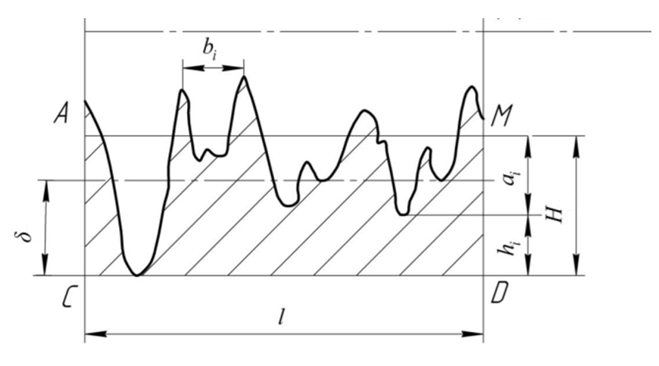

2.2 - сурет – Беттің кедір бұдыр профилі

Әрбір абразивті түйір тетіктің бетінде толық кесінді қалдырады және тетіктің қалыпты қимасының белгілі бір деңгейінде барлық толық кесінділердің енінің қосындысы өңделетін бөліктің еніне тең болады деп есептегенде. Сондықтан барлық тегіс еместік төберлерінің арасындағы ортаңғы сызық осы деңгейде орналасады.

Бұл болжам абразивті өңдеуден кейін беттің пішінін талдауды және ұсынуды жеңілдетеді. Абразивтің әрбір түйірі қалыпты қимадан өтіп, материалда із қалдырады. Егер осы іздердің барлығының енінің қосындысы өңделетін учаскеліктердің еніне тең болса, онда барлық тегіс еместік төбелерінің арасындағы ортаңғы сызық осы деңгейде болады.

Шамалар *zсеч* және *Lед* бір-бірімен байланысты екенін ескере отырып, есептеулер *Lед.* тетіктің қалыпты қима ұзындығының бірлігінде жасалады.

*Н* шамасын дәл осы биіктікте теңдік орындалған жағдайда анықтаймыз:

${\text{Z}}_{\text{i}}={0,5Z_{0}\left(\frac{h_{i}}{h_{0}}\right)}^{K}$*, $0≤h_{i}≤H_{0} кезінде$*

мұнда: $Z_{i}$– hmax ең үлкен тереңдік таңбадан li деңгейіндегі шұңқыршалар саны;

$Z_{0}$– жұмыс ортасының қаптамасының квадратынан жоғары өзара әрекеттесетін бөлшектердің номиналды саны;

$H_{0}$– із тереңдігінің айырмашылығы;

$k$– таңбалар тереңдігінің таралу көрсеткіші.

Нус деңгейі үшін жаза аламыз:

$\sum_{i=1}^{Z_{сеч}}{b_{i}=}\sum_{i=1}^{Z_{сеч}}{{3,8a}_{i}=}3,8\sum_{i=1}^{Z_{сеч}}{a_{i}=}L_{ед}$ (2.11)

Бірлік ізінің пішініне сүйене отырып (2.3-сурет), бірлік бос дәнмен қалдырылған, біз қарастырылып отырған тетіктің қалыпты бөлімінде *ai* тырнаудың тереңдігін табамыз. Түйірлерді енгізу α шабуылының өте аз бұрыштарында жүреді. Беттің кедір-бұдырын есептеу үшін шабуыл бұрышы 1º дейін қабылданады.

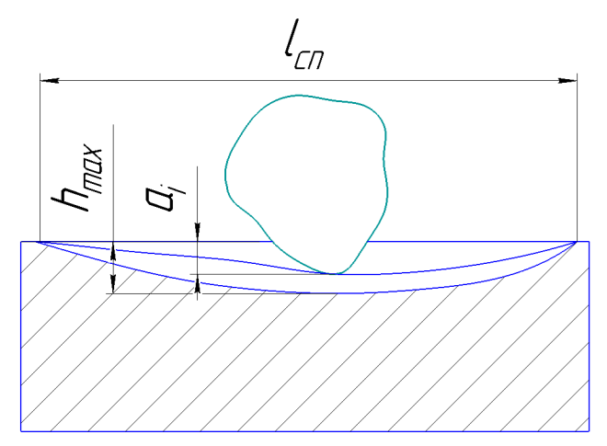

2.3 - сурет – Бос абразивтермен өңдеу кезінде бетінің кедір бұдырлығы профилін қалыптастыру схемасы

$Р_{ен}$ түйірін $\left(h_{max}-h_{i}\right)$ максималды тереңдікке енгізу ықтималдығының көбейтіндісі *ai*. түйірін енгізу тереңдігіне тең болады.

Кездейсоқ оқиғаның геометриялық ықтималдығын, мысалы, абразивті түйірлерді тетік материалына енгізу, геометриялық ойларға сүйене отырып, берілген түйірлердін бойлық траекториясымен және максималды енгізу тереңдігімен түйірдің бойлық траекториясымен шектелген аудандардың қатынасын қарастыруға болады.

Берілген түйірдің бойлық траекториясымен шектелген аймақ-бұл түйірдің қозғалу және материалға ену процесінде алатын аймағы. Максималды енгізу тереңдігі бар түйірдің бойлық траекториясымен шектелген аймақ түйірдің қозғалу кезінде алатын ең үлкен аймағын көрсетеді.

Сондықтан тетік материалына абразивті түйіршектің ену ықтималдығын берілген түйіршектің бойлық траекториясымен шектелген ауданның максималды ену тереңдігімен түйіршектің бойлық траекториясымен шектелген ауданға қатынасы ретінде анықтауға болады.

$$P_{ен}=\frac{l∙\left(h_{max}-h_{i}\right)}{l∙h_{max}}=\frac{h_{max}-h_{i}}{h_{max}} \left(2.12\right)$$

$$a_{i}=\frac{{\left(h_{max}-h_{i}\right)}^{2}}{h_{max}} \left(2.13\right)$$

$$a_{i}=h_{max}{\left(1-\frac{h_{i}}{h_{max}}\right)}^{2} \left(2.14\right)$$

Содан, түйіршіктердің қалыпты АМСД қимасында қалдырған барлық сызаттар тереңдігінің қосындысы:

$$\sum_{i=1}^{Z_{сеч}}{a_{i}=}h_{max}\sum_{i-1}^{Z}{{\left(1-\frac{h_{i}}{h_{max}}\right)}^{2}} \left(2.15\right)$$

мұнда $Ζ_{сеч}$– тетіктің осы қалыпты қимасымен жанасуы мүмкін барлық дәндердің жалпы саны.

Қосындыдан біз жеткілікті үлкен мәндермен $Ζ_{сеч}$ интеграциялауға көшеміз, яғни тетіктің берілген қалыпты қимасы арқылы бірнеше түйіршіктердің өтуімен.

Біз *hi* мәнін *hi*. тереңдігінде AMCD қимасымен байланысуға болатын бұршақтардың $Ζ_{i}$ тиісті саны арқылы білдіреміз. Түрлендірулерден кейін біз аламыз:

$$h_{i}=H_{0}{\left(2\frac{Z_{i}}{Z_{0}}\right)}^{\frac{1}{K}} \left(2.16\right)$$

$$\sum_{i=1}^{Z_{сеч}}{{\left(1-\frac{h_{i}}{h_{max}}\right)}^{2}=\int_{0}^{1}{{\left(1-\frac{H_{0}}{Z_{0}}{\left(2\frac{Z_{i}}{Z_{0}}\right)}^{\frac{1}{K}}\right)}^{2}d_{Z_{i}} \left(2.17\right)}}$$

Ауыстыруды жүзеге асыраймыз

$$\frac{H_{0}}{h_{max}}{\left(2\frac{Z_{i}}{Z_{0}}\right)}^{\frac{1}{K}}=ψ \left(2.18\right)$$

мұнда z0 – уақыт бірлігінде бірлік ұзындықтан өтетін дәндердің саны.

Тиісті қайта түрлендiрулер жүргізілгеннен кейін біз аламыз

$$\sum_{i=1}^{Z_{сеч}}{{\left(1-\frac{h_{i}}{h_{max}}\right)}^{2}={KZ}_{сеч}\int_{0}^{1}{{\left(1-ψ\right)ψ}^{к-1}d_{ψ}}} \left(2.19\right)$$

Интеграл бета функциясы ұсынады. Оны гамма функциясы арқылы білдіре отырып, біз аламыз

$$\sum_{i=1}^{Z_{сеч}}{{\left(1-\frac{h_{i}}{h_{max}}\right)}^{2}={KZ}_{сеч}\frac{Г_{\left(з\right)}Г_{\left(к\right)}}{Г_{\left(к+з\right)}}={2KZ}_{сеч}\frac{F_{\left(к\right)}}{F_{\left(к+з\right)}}} \left(2.20\right)$$

Алынғанды (2.15) койғанан кейін, аламыз

$$\sum_{i=1}^{Z_{сеч}}{a_{i}={2KZ}_{сеч}h_{max}\frac{Г_{\left(к\right)}}{Г_{\left(к+з\right)}} \left(2.21\right)}$$

Бұрын алынған тәуелділіктерді ескере отырып

$$\sum_{i=1}^{Z_{сеч}}{b_{i}=7,6{KZ}_{сеч}h_{max}\frac{Г_{\left(к\right)}}{Г_{\left(к+з\right)}}=L_{ед} \left(2.22\right)}$$

Сонымен қатар, AM деңгейінде (сурет 2.2) *zсеч* келесідей анықталады:

$$Z_{сеч}={0,5Z}_{0}{\left(\frac{H_{ус}}{H_{0}}\right)}^{K} \left(2.23\right)$$

Алынған өрнекті (2.22) койғанан кейін, аламыз:

$${3,8KZ}_{0}{\left(\frac{H_{ус}}{H_{0}}\right)}^{K}\frac{Г_{\left(к\right)}}{Г_{\left(к+з\right)}}=L_{ед} \left(2.24\right)$$

Абразивті өңдеудің барлық түрлері үшін көрсеткіш мәні 1≤K≤3 [32] шегінде екенін айтады. Гидроабразивті кесу кезінде k = 2 қабылдауға болады деген болжамдар жасайық. Бұл жағдайда біз аламыз

$${7,6Z}_{0}{\left(\frac{H_{ус}}{H_{0}}\right)}^{2}\frac{F_{\left(2\right)}}{Г_{\left(5\right)}}h_{max}=L_{ед} \left(2.25\right)$$

Тиісті түрлендірулерден кейін біз тәуелділікті аламыз

$$H_{ус}=H_{0}\sqrt{\frac{L_{ед}}{{0,32h}_{max}Z_{0}}} \left(2.26\right)$$

Профильдің тірек ұзындығын Нус мәнін біле отырып анықтауға болады.

Абразивті өңдеудің әртүрлі түрлерімен өңделген тірек бетінің қисығын келесі теңдеумен сипаттауға болады [32,33]:

$$\frac{{\sum{L}}_{i}}{L}=e^{{-\left(\frac{δ_{i}}{H_{ус}}\right)}^{f_{0}}} \left(2.27\right)$$

мұнда $δ_{i}$– ойым сызығынан профиль қимасының деңгейі;

$\sum{L_{i}}$– профиль материалындағы δ*i* сызық деңгейінде базалық ұзындық шегінде эквидистантты орта сызығымен кесілетін кесінділер ұзындығының қосындысы.

$f_{0}=k+m+0,5$ $t_{рез}>H_{ус}$ (2.28)

$f_{0}=k+m+1,5$ $t_{рез}<H_{ус}$ (2.29)

мұнда $t_{рез}$– кесу тереңдігі.

Бос абразивтермен өңдеу кезінде $t_{рез}=h_{max}>H_{ус}$ шартын ескере отырып, тірек қисығының теңдеуін келесідей жазуға болады:

$$\frac{{\sum{L}}_{i}}{L}=e^{{-\left(\frac{δ_{i}}{H_{ус}}\right)}^{k+m+0.5}} \left(2.30\right)$$

Гидроабразивті кесу үшін *m*= 0,54 қабылдау және *k* =2 болжамын жасау арқылы жазуға болады:

$\frac{{\sum{L}}_{i}}{L}=e^{{-\left(\frac{δ_{i}}{H_{ус}}\right)}^{3}}$ (2.31)

Гидроабразивті кесу үшін орташа арифметикалық ауытқу профилінің Ra шамасын анықтауға болады. Беттің кедір-бұдырлығының тірек қисығы [40,41] *Ra*  және *Hус* параметрлерімен сипатталады. (2.27) ескере отырып:

f0 мәні қатынасымен анықталады

$\frac{H_{ус}}{R_{a}}$ =6,4 мәндерін 2.2.1 кесте арқылы қабылдануы мүмкін.

*f*0 -ге байланысты $\frac{H_{ус}}{R_{a}}$ қатынасының мәндер кестесінің деректеріне сүйене отырып (2.2.1 кесте), біз тәуелділікті гидроабразивті кесу процесіне таратамыз *f*0 = 3 жағдайда, $\frac{H_{ус}}{R_{a}}$ =6,4 деп қабылдауға болады.

Тұрақты кедір-бұдыр профилінің орташа арифметикалық ауытқуын анықтауға тәуелділік аламыз:

$$R_{a}=\frac{H_{0}}{3,6}\sqrt{\frac{L_{ед}}{{h_{max}Z}_{0}}} \left(2.34\right)$$

Кесте 2.2.1 – *f*0 - ге байланысты $\frac{H_{ус}}{R_{a}}$ қатынасының мәндері

|  |  |  |  |  |  |  |  |  |  |
| --- | --- | --- | --- | --- | --- | --- | --- | --- | --- |
| *f*0 | 1,5 | 2,0 | 2,5 | 3,0 | 3,5 | 4,0 | 4,5 | 5,0 | 5,5 |
| $$\frac{H_{ус}}{R_{a}}$$ | 3,25 | 4,26 | 5,36 | 6,36 | 7,32 | 8,12 | 9,0 | 10,1 | 10,9 |

*H*0 белсенді дәндерінің әртүрлілік мәнін анықтай отырып, біз тәуелділіктер бойынша есептеулер жүргізе аламыз (2.26) және (2.34). Эксперименталды түрде гидроабразивті кесу үшін *H*0 мәнін анықтау мүмкін емес. Абразивтің түйіршіктілігі, өңделетін материалдың механикалық қасиеттері және өңдеу режимдері *H*0 және *h*max -ге де әсер етеді. Анықтама бойынша *h*max шамасы *H*0 -ден жоғары болуы керек. Гидроабразивті кесу кезінде [5,32,83] жұмыс деректерін ескере отырып, теориялық есептеулер жүргізу үшін болжам жасаймыз:

$$H_{0}=\frac{h_{max}}{3} \left(2.35\right)$$

$$H_{0}=\frac{h_{max}}{2} \left(2.36\right)$$

Содан кейін шартты биіктікті және орташа арифметикалық ауытқуды есептеу үшін тәуелділіктер тұрақты кедір бұдыр профилі келесідей болады:

$H_{ус}=0,88\sqrt{\frac{h_{max}L_{ед}}{Z_{0}}}$ (2.37)

$$R_{a}=7,2\sqrt{\frac{h_{max}L_{ед}}{Z_{0}}} \left(2.38\right)$$

Бөлшектердің кез-келген белгіленген уақыт аралығында микрокесу жасау ықтималдығы интервалдың ұзақтығына байланысты және оны санаудың басталуына да, алдыңғы немесе кейінгі ұқсас актілерді жүзеге асыру мүмкіндігіне де байланысты емес болғандықтан, қарастырылып отырған оқиғалар ағынын Пуассонның таралуына сәйкес деп санауға негіз бар.

Пуассон заңында λ-оқиғалар ағынының қарқындылығы [1,14,21,30]. *z*0 бұл уақыт бірлігінің бірлік ұзындығынан өтетін дәндердің саны, ал λ - бұл орау квадратының ауданындағы уақыт бірлігіндегі өзара әрекеттесу саны, содан кейін 2*R* орамының квадратының жағы арқылы $\sqrt{λ}$ түйірлер өтеді, ал бірлік ұзындығы арқылы $\frac{L_{eд}}{2R}$-ге көбірек түйірлер өтеді:

$$H_{ус}=1,24\sqrt{\frac{h_{max}R}{\sqrt{λ}}} \left(2.39\right)$$

$$R_{a}=10,18K_{a}^{R_{a}}\sqrt{\frac{h_{max}R}{\sqrt{λ}}} \left(2.40\right)$$

мұнда: $K_{a}^{R_{a}}$– ағынның кемуі бұрышын ескеретін коэффициент;

R – түйіршектер радиусы, м.

Кесу ағынының өлшемдерінің, қоспаның динамикалық қысымының және тетік материалының механикалық қасиеттерінің *Ra* мөлшеріне әсерін талдау үшін гидро абразивті кесу кезінде байланыстар бойынша есептеулер жасаймыз (19).

*hmax* теңдеуін (2.40) формулаға койып, кедір-бұдырды табу формуласын аламыз:

$$R_{a}=10,18K_{a}^{R_{a}}{\sqrt{{2R}^{2}*K_{L}*\sin{λ}\sqrt{\frac{{2*P}_{дин}ρ_{ч}}{λ*3*C*ρ_{см}*K_{s}σ_{s}}}}}^{2} \left(2.41\right)$$

Бұл формулада λ - бұл орамның квадрат ауданындағы уақыт бірлігіндегі өзара әрекеттесу саны. Әрине, λ бұл беріс, кесу ағынындағы абразив мөлшері және металға ену тереңдігілердің функциялары. Кесу бастиек шүмегінің берісі неғұрлым аз болса, кесу бетінің кедір-бұдырлығын қалыптастыруға абразивті түйіршектердің саны соғұрлым көп болады. Кесу ағынының секторы кесу бетімен ұзағырақ уақытта болады. Кесу ағынындағы абразивтің мөлшері артқан сайын, дайындама материалымен пайдалы соққылардың саны да артады, демек, беттің кедір-бұдырлығы жақсарады. Дәндердің қанша мөлшері және олар өңделетін материалмен қандай энергиямен әрекеттесетіні h кедір-бұдырын өлшеу тереңдігіне байланысты. Өлшеу тереңдігі неғұрлым үлкен болса, түйіршіктер соғұрлым аз энергияға ие болады және бетінің кедір-бұдырлығы дөрекі болады.

Шағылысқан түйіршіктер ағынының әсері де бар. Материалмен соқтығысқан кезде түйіршіктердің бір бөлігі дайындама материалынан шағылысады, осылайша кесу аймағына баратын кейінгі түйіршіктерге кедергі жасайды. Материалдың қаттылығы неғұрлым жоғары болса, соғұрлым көп түйіршіктер материалдан шағылысады, яғни жұмсақ материалдармен салыстырғанда өрескел кедір-бұдыр пайда болады. Соққылардың санын беріс, абразивтін шығыны, кедір-бұдырды өлшеу тереңдігі *λ=f(S,Q,h)* функциясы ретінде ұсынуға болады. *λ* шамасын эксперимент арқылы анықтаймыз.

**3 Эксперименттік зерттеулер**

**3.1 Эксперименттер жүргізуді жоспарлау**

Эксперименттік зерттеулердің мақсаты – - кесу режимдерден кесіктің кедір-бұдырылығы өзгеру тәуелділігін анықтау яғни кесудің қалыңдығына, кесу тереңдігіне, материалдың түріне, абразивті материалдың берілуіне, кесудің қажетті сапасы мен дәлдігін қамтамасыз ететін қоспаның динамикалық қысымына.

Зерттеу нәтижелерін гидроабразивті өңдеу процесін жақсарту және өндірістегі дәлдік талаптарын қанағаттандыра алатын дәлірек жабдықты әзірлеу үшін пайдалануға болады.

Гидроабразивті өңдеу тиімділігі мен әмбебаптығына байланысты өнеркәсіпте кеңінен қолданылады, бірақ бұл процесс әлі де аз зерттелген.

Себептер келесідей болуы мүмкін: гидроабразивті өңдеу - әртүрлі материалдарды кесу және өңдеу үшін су мен абразивті материалдарды пайдаланатын салыстырмалы түрде жаңа материалды өңдеу әдісі. Оның технологиялық сипаты мен процестің күрделілігі зерттеу және әзірлеу үшін айтарлықтай уақыт пен ресурстарды қажет етеді; гидроабразивті өңдеу процесінде су қысымы, абразивті материалдің берісі, шүмектің қозғалу жылдамдығы және т. б. сияқты көптеген параметрлер бар; гидроабразивті өңдеу процесі зерттеу жүргізу үшін жабдыққа қол жеткізуді шектейтін мамандандырылған жабдықты қажет етеді және т. б.

Материалдарды гидроабразивті өңдеу процестері күрделі көп факторлы процестер болып табылады. Бұл процестерде зерттелетін шама көбінесе көптеген факторларға байланысты кездейсоқ шама болып табылады. Сондықтан эксперименттік зерттеулерде математикалық статистикаға негізделген экспериментті жоспарлау әдістері қолданылады. Диссертациядағы міндет - бірқатар факторларға байланысты зерттелетін параметрдің мәндерін болжау үшін интерполяциялық формуланы құру. Интерполяциялық есепті шешу үшін зерттелетін объектінің математикалық моделін білу қажет. Нысанның моделі эксперименттердің нәтижелері негізінде алынды [42 – 52].

Көп факторлы процесті зерттеу кезінде математикалық модельді алу үшін барлық мүмкін тәжірибелерді қою эксперименттің үлкен еңбек сыйымдылығымен байланысты, өйткені барлық мүмкін тәжірибелердің саны өте көп. Экспериментті жоспарлаудың міндеті-тәжірибелердің ең аз санын және оларды жүргізу шарттарын белгілеу, тәжірибелер мен шешім қабылдаудың нәтижелерін математикалық өңдеу әдістерін таңдау. Эксперименттерді жоспарлау процесс үлгісін алу үшін қажетті тәжірибелер санын айтарлықтай азайтады.

Математикалық модель көбінесе оңтайландыру параметрін факторлармен байланыстыратын теңдеуді білдіреді. Мұндай теңдеу жауап функциясы деп те аталады. Оңтайландыру параметрі у болып табылатын жауап функциясы былай ұсынылады

$y=f\left(x_{1},x_{2},……,x_{k}\right)$ (3.1)

мұнда $x_{1},x_{2},…..x_{k}$ − тәуелсіз айнымалы факторлар

Тәжірибелерден алынған регрессия теңдеуі және у жауап функциясының таңдамалы бағасы болып табылады

*y=b0+b1x1+ b2x2+ b3x3*  (3.2)

(3.2) теңдеудің коэффициенттерін анықтау үшін $2^{k}$ типті факторлық экспериментті жүзеге асыру жеткілікті, мұндағы $k$ − факторлардың саны. Тәжірибелерді іске асыру жүргізілген жоспарлау матрицасы 3.1-кестеде келтірілген. Матрицада жалған айнымалы *х0* бағанасы бар. Ол *b0* еркін мүшесін бағалау үшін енгізіледі. *х1х2* бағаны *х1* және *х2* бағандарының көбейтіндісімен алынады. Ол *b12* коэффициентін есептеу үшін енгізілген. Матрицаның *х1* және *х2* бағандарындағы жолдар эксперимент жоспарын, яғни фактор деңгейлерінің барлық мүмкін комбинацияларында жүзеге асырылатын тәжірибелердің шарттарын белгілейді.

Эксперимент шарттарын жазуды және эксперименттік деректерді өңдеуді жеңілдету үшін фактор деңгейлері кодталған. Кодталған түрде жоғарғы деңгей +1, төменгі деңгей -1, ал негізгі 0 деп белгіленеді. *xi* фактордың кодталған мәні өрнектен анықталады

$x_{i}=\frac{{\tilde{x}}_{i}-{\tilde{x}}_{i}^{0}}{ε_{i}}$ (3.3)

мұнда ${\tilde{x}}_{i}$ *– i* – фактордың табиғи мәні;

${{\tilde{x}}_{i}}_{}^{0}$ − *i* – ші фактордың негізгі деңгейінің табиғи мәні;

$ε_{i}$ − *i* – ші фактордың өзгеру аралығы [42 – 52].

В данном случае формулы преобразования имеют вид

smax= 120 мм/мин; smin= 5 мм/мин

$s_{0}=\frac{120+5}{2}$ =62,5 мм/мин

$$ε_{s}=120-5=57,5$$

3.1-кесте – Факторлардың өзгеру деңгейлері мен аралықтары

|  |  |  |  |  |  |  |  |  |  |  |  |  |  |  |  |  |  |  |
| --- | --- | --- | --- | --- | --- | --- | --- | --- | --- | --- | --- | --- | --- | --- | --- | --- | --- | --- |
| Факторлар | Код | Өзгеру аралықтары | | | | | | | Тәжірибе нөмірі | | | Іске асыру тәртібі | | | Факторлар | | | |
| Тетіктің қалыңдығы 30 мм | | | | | | |
| Кесу тереңдігі (мм) | | | | | | |  |  |  |  |
| 0 | 5 | 10 | 15 | 20 | 25 | 30 | х0 | х1 | х2 | х1х2 |
| Материал шынықтырылмаған 30ХГСА болат | | | | | | | | | | | | | | | | | | |
| Беріс S, мм/мин | X2 | =120 мм/мин $s_{min}$ =5 мм/мин $$ε_{s}=57,5$$ | | | | | | | 1 | 5 | 9 | 6 | 4 | 5 | +1 | +1 | +1 | +1 |
| 2 | 6 | 10 | 2 | 9 | 3 | +1 | -1 | +1 | -1 |
| Материал шынықтырылған 30ХГСА болат | | | | | | | | | | | | | | | | | | |
| Беріс S, мм/мин | X2 | =120 мм/мин $s_{min}$ =5 мм/мин $$ε_{s}=57,5$$ | | | | | | | 3 | 7 | 11 | 1 | 12 | 8 | +1 | +1 | -1 | -1 |
| 4 | 8 | 12 | 7 | 10 | 11 | +1 | -1 | -1 | +1 |
| Материал шынықтырылмаған 30ХГСА болат | | | | | | | | | | | | | | | | | | |
| Абразив шығыны, Q (г/мин) | X3 | Qmax = 571 г/мин  Qmin = 283 г/мин $$ε_{s}=427$$ | | | | | | | 1 | 5 | 9 | 6 | 4 | 5 | +1 | +1 | +1 | +1 |
| 2 | 6 | 10 | 2 | 9 | 3 | +1 | -1 | +1 | -1 |
| Материал шынықтырылған 30ХГСА болат | | | | | | | | | | | | | | | | | | |
| Абразив шығыны, Q (г/мин) | X3 | Qmax = 571 г/мин  Qmin = 283 г/мин $$ε_{s}=427$$ | | | | | | | 3 | 7 | 11 | 1 | 12 | 8 | +1 | +1 | -1 | -1 |
| 4 | 8 | 12 | 7 | 10 | 11 | +1 | -1 | -1 | +1 |

Эксперимент жүргізілгеннен кейін нәтижелерді келесі ретпен өңдейміз:

- жоспарлау матрицасының әр жолы үшін оңтайландыру параметрінің ${\overset{-}{у}}_{j}$ орташа арифметикалық мәнін есептейміз

$\overset{-}{y_{j}}=\frac{1}{n}\sum_{u=1}^{n}{y_{ju}}$ (3.4)

мұнда u – параллель тәжірибе нөмірі;

$y_{ju}-$ u параллель тәжірибедегі оңтайландыру параметрінің мәні матрицаның j-ші жолы

− жоспарлау матрицасының әрбір тәжірибесінің $s_{j}^{2}$ дисперсиясын анықтаңыз

$s_{j}^{2}=\frac{1}{n-1}\sum_{u=1}^{n}{{\left(y_{ju}-\overset{-}{y_{j}}\right)}^{2}}$ (3.5)

− Кохрен критерийін қолдана отырып, біз $S_{j}^{2}$ тәжірибелерінің дисперсияларының біртектілік гипотезасын тексереміз

$G_{p}=\frac{s_{max}^{2}}{s_{1}^{2}+s_{2}^{2}+….+{s_{N}^{2}}_{max}^{2\sum_{j=1}^{N}{s_{j}^{2}}}}$ (3.6)

Егер $G_{p}$ критерийінің есептік мәні $G_{табл}$ критерийінің кестелік мәнінен аспаса, дисперсиялар біркелкі болады.

Егер $G_{p}$ > $G_{табл}$, онда дисперсиялар гетерогенді және бұл зерттелетін шаманың екенін көрсетеді ж қалыпты заңға бағынбайды.

− егер дисперсиялар біртекті болса, онда (60) формула бойынша эксперименттің $s_{y}^{2}$ репродуктивтілігінің дисперсиясын есептейміз

$s_{y}^{2}=\frac{1}{N}\sum_{j-1}^{N}{s_{j}^{2}}$ (3.7)

мұнда N − тәжірибе саны немесе жоспарлау матрицасының жолдар саны.

− эксперимент нәтижелері бойынша регрессия теңдеуінің коэффициенттерін есептейміз.

Еркін мүшесі $b_{0}$ формула бойынша анықталады

$b_{0}=\frac{1}{N}\sum_{j-1}^{N}{\overset{-}{y_{j}}}$ (3.8)

Сызықтық әсерлерді сипаттайтын регрессия коэффициенттерін есептейміз

$b_{i}=\frac{1}{N}\sum_{j=1}^{N}{x_{ij}\overset{-}{y_{j}}}$ (3.9)

Өзара әрекеттесу әсерін сипаттайтын регрессия коэффициенттері формула бойынша анықталады

$b_{il}=\frac{1}{N}\sum_{j=1}^{N}{x_{ij}}x_{lj}\overset{-}{y_{j}}$, (3.10)

мұнда $i,l$ − фактор нөмірлері;

$j$ − жоспарлау матрицасындағы жол немесе тәжірибе нөмірі;

${\overset{-}{y}}_{j}$ − $j-$ тәжірибедегі оңтайландыру параметрінің мәні;

$x_{ij},x_{lj}$ − $j$-ші тәжірибедегі $i$ және $l$ факторларының кодталған мәндері (±1).

− (3.11) формула бойынша регрессия коэффициентінің $s^{2}\left\{b_{i}\right\}$ дисперсиясын анықтаймыз

$s^{2}\left\{b_{i}\right\}=\frac{1}{nN}s_{y}^{2}$ (3.11)

− $Δb_{i}$ сенімділік интервалының мәнін орнатамыз

$Δb_{i}=±t_{Τ}s\left\{b_{i}\right\}$ (3.12)

мұнда $t_{Τ}$ − қабылданған маңыздылық деңгейі мен еркіндік дәрежелерінің саны кезіндегі критерийдің кестелік мәні $f$;

$i$-ші регрессия коэффициентін анықтаудағы қате $s\left\{b_{i}\right\}=±\sqrt{s^{2}\left\{b_{i}\right\}}$. формуласымен есептеледі. $t_{Т}$ мәндері кесте бойынша таңдалады.

$$f=\left(n-1\right)N$$

мұнда $N$ − жоспарлау матрицасындағы тәжірибелер саны;

$n$ − параллель тәжірибелер саны;

− регрессия теңдеуін алғаннан кейін регрессия теңдеуінің коэффициенттерінің статистикалық маңыздылығын тексереміз. Біз коэффициенттердің маңыздылығын $t$ − критерийі арқылы тексереміз. Формула бойынша $t_{p}$ критерийін есептейміз

$t_{p}=\frac{\left|b_{i}\right|}{s\left\{b_{i}\right\}}$ (3.13)

және оны $t_{Τ}$. кестесімен салыстырыңыз.Коэффициент маңызды егер $t_{p}$*> $t_{Τ}$* , болса, онда *bi* коэффициенті маңызды деп танылады (*f* еркіндік дәрежесінде және $α$ =5% мәнінің берілген деңгейінде).

− $s_{aд}^{2}$ дисперсиясын формула бойынша анықтаймыз

$s_{aд}^{2}=\frac{n\sum_{j=1}^{N}{{\left(\overset{-}{y_{j}}-\overset{∧}{y_{j}}\right)}^{2}}}{f}=\frac{n\sum_{j=1}^{N}{{\left(\overset{-}{y_{j}}-\overset{∧}{y_{j}}\right)}^{2}}}{N-\left(k+1\right)}$ (3.14)

мұнда $\overset{-}{y_{j}}$ − $j-$ ші тәжірибедегі оңтайландыру параметрінің орташа арифметикалық мәні;

$\overset{∧}{y_{j}}$ − $j-$ ші тәжірибе шарты үшін модель бойынша есептелген оңтайландыру параметрінің мәні;

$f$ − сызықтық модель үшін формула бойынша анықталатын еркіндік дәрежелерінің саны

$f=N-\left(k+1\right)$, (3.15)

мұнда $k$ − факторлар саны

− эксперимент нәтижелерін өңдеудің соңғы кезеңі-табылған модельдің сәйкестік гипотезасын тексеру. Біз бұл гипотезаны Фишердің $F$ − критерийі бойынша тексереміз

$F_{p}=\frac{S_{ад}^{2}}{s_{y}^{2}}$ (3.16)

Егер $F_{p}<F_{Τ}$ мәні қабылданған маңыздылық деңгейі мен сәйкес еркіндік дәрежелерінің сандары үшін болса, онда модель барабар болып саналады.

$F_{p}>F_{Τ }$ кезінде адекваттылық гипотезасы қабылданбайды.

Нәтижелерді өңдеу Ехсеl бағдарламасын қолдану арқылы жүзеге асырылды.

**3.2 Зерттеу жүргізу әдістемесі**

3.2.1 Эксперименттік зерттеулерді технологиялық қамтамасыз ету

Гидроабразивті кесу процесіне эксперименттік зерттеулер Мәскеу мемлекеттік техникалық университетінің зертханасында жүргізілді. Н. Э. Бауман және" Гидроджет" ЖШС Мәскеу. Жүргізілген эксперименттерде MultiCam WaterJet Systems (3.1-сурет), сондай-ақ KMT компаниясының мультипликатор түріндегі сорғы жүйелері бар Flow Mach 3 1313b (3.2-сурет) өндіретін гидроабразивті кесу қондырғылары пайдаланылды. Олардың сипаттамалары 3.2 – 3.5 кестелерінде келтірілген.

Орнату кез-келген материалдарды, металдарды да, бейметалдарды да өңдеуге мүмкіндік береді. 5 басқарылатын координаталық осьтердің болуы тегіс бөлшектерді ғана емес, сонымен қатар күрделі 3D геометриясы бар бөлшектерді де өңдеуге мүмкіндік береді. Бұл қондырғы қалыңдығы 300 мм-ге дейін болат дайындамаларды кесуге мүмкіндік береді. Бұл қондырғының артықшылығы-жоғары өнімділік пен сенімділік. Орнату дайындамаларды бекітуге арналған жұмыс үстелінен, ағынды сөндіруге арналған су ваннасынан, араластырғыш және фокустау түтіктері орнатылған кескіш басынан тұрады. Порталда абразивті беру құрылғысы орналасқан, ол эжекциялық тәсілмен араластырғыш камераға түседі. CББ тірегі жұмыс органдарының қозғалысын, абразивті беруді қосуды өшіруді, жоғары қысымды сорғыны басқарады. Мультипликатор сорғысы кесу аймағына жоғары қысымды құбыр арқылы жеткізілетін жоғары су қысымын жасайды.

3.2-кесте – MultiCam WaterJet Systems қондырғының техникалық сипаттамалары

|  |  |  |
| --- | --- | --- |
| Z осі бойынша саңылау, мм | | 114,3 |
| Z осі бойынша жүріс, мм | | 152,3 |
| Дәлдік, мм | | +/- 0.0254 |
| Кесу жылдамдығы, мм/сек | | 339 |
| Еркін қозғалыс жылдамдығы, мм / сек | | 479 |
| X және Y осьтері бойынша жетек жүйесі | | Тістегеріш және төрткілдеш |
| Z осі бойынша жетек жүйесі | | Бұрама жұп |
| Габариттік өлшемдері, мм | Ұзындығы | 3378 |
| Ені | 1803 |
| Биіктігі | 1473 |
| Өңдеу аймағының өлшемдері, мм | | 1270x2540 |
| Салмағы, кг | | 623 |

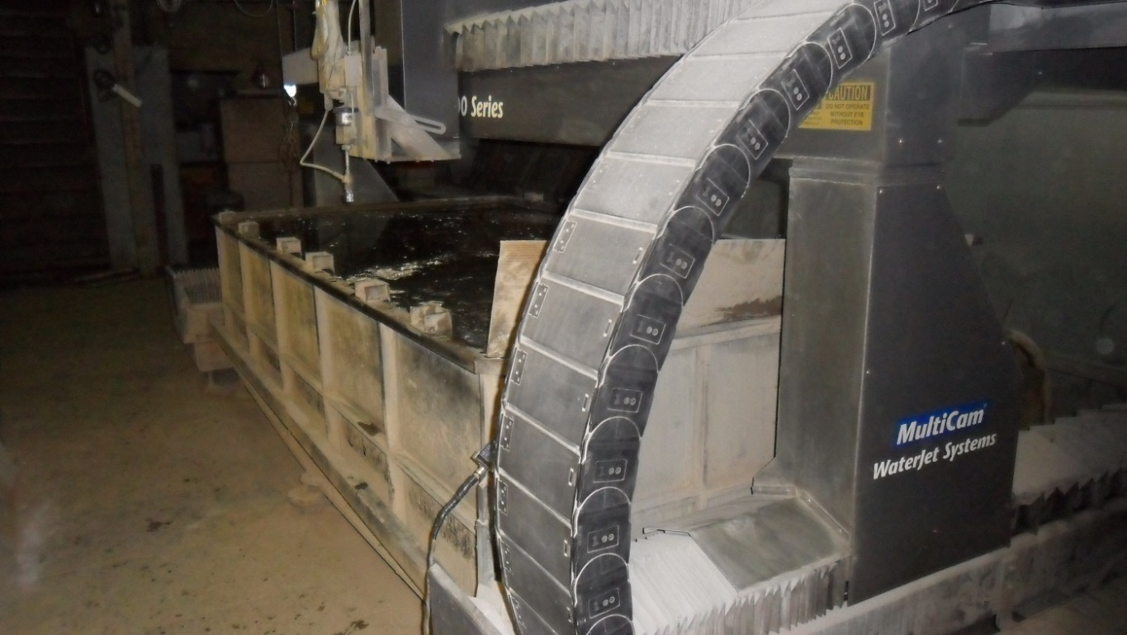

3.1-сурет – MultiCam WaterJet Systems гидроабразивті кесу қондырғысы

3.3-кесте – Flow Mach 3 1313b қондырғының техникалық сипаттамалары

|  |  |  |
| --- | --- | --- |
| Z осі бойынша саңылау, мм | | 142,5 |
| Z осі бойынша жүріс, мм | | 190 |
| Дәлдік, мм | | +/- 0,04 |
| Кесу жылдамдығы, мм/сек | | 212 |
| Еркін қозғалыс жылдамдығы, мм / сек | | 299 |
| X және Y осьтері бойынша жетек жүйесі | | Тістегеріш және төрткілдеш |
| Z осі бойынша жетек жүйесі | | Бұрама жұп |
| Габариттік өлшемдері, мм | Ұзындығы | 2250 |
| Ені | 1900 |
| Биіктігі | 1590 |
| Өңдеу аймағының өлшемдері, мм | | 1300x1300 |

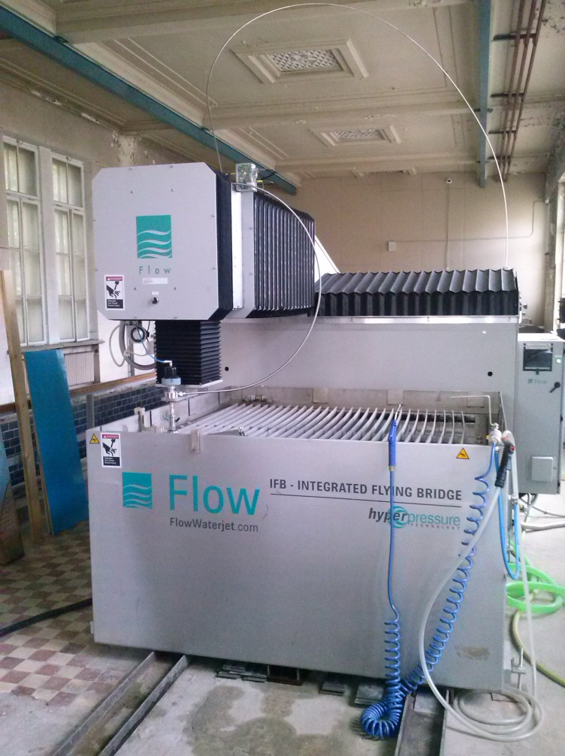

3.2-сурет – Flow Mach 3 1313b гидроабразивті кесу қондырғысы

3.4-кесте – KMT сорғы станциясының техникалық сипаттамалары

|  |  |
| --- | --- |
| Номиналды қуаты, кВт | 37 |
| Максималды жұмыс қысымы, МПа | 414 |
| Судың максималды шығыны (379 МПа қысыммен), л/мин | 3,79 |
| Шудың максималды деңгейі, дБА | 72,5 |
| Температураның жұмыс диапазоны, °С | 5-тен 40-қа дейін |
| Қоректендіретін су құбыры желісінің ең аз су шығыны, л / мин | 15,1 |
| Сумен жабдықтау желісінің минималды су қысымы, МПа | 0, 24 |
| Плунжердің диаметрі, мм | 22,2 |
| Плунжердің максималды номиналды жиілігі, Гц | 0,9 |
| Гидроаккумулятордың көлемі, л | 0,96 |
| Майдың максималды қысымы, МПа | 20,7 |
| Мұнай станция ресиверының көлемі, л | 106 |
| Гидростанция майының номиналды шығыны (60 Гц жиілікте), л / мин | 125 |
| Салқындату жүйесінің су шығыны, л / мин (су температурасы 24°С болғанда) | 11,4 |
| Салқындату жүйесінің минималды су қысымы, МПа | 0,24 |

**3.3 Өңделген беттің сапа параметрлерін және гидроабразивті кесудің өнімділігін анықтауға арналған аспаптар**

Өңдеу нәтижелерін бақылау үшін әртүрлі заманауи бақылау құралдары қолданылды.

Үлгілерді визуалды бақылау және фотосуреттерді орындау үшін Lumix GF3 сандық камерасы пайдаланылды.

Беттің кедір-бұдырлығының шамасын зерттеу үшін БВ-7669М профилограф-профилометрі қолданылды (3.3-сурет), оның техникалық сипаттамалары 3.5-кестеде келтірілген. Бұл құрылғы өлшеу жазықтығындағы көлденең қимасы түзу сызықты білдіретін сыртқы және ішкі беттердің кедір-бұдырлық параметрлерін тіркеуге, профильді талдауға және өлшеуге арналған.

3.5-кест – БВ-7669М профильограф-профилометрінің техникалық сипаттамалары

|  |  |  |  |
| --- | --- | --- | --- |
| Өлшенетін кедір-бұдырлық параметрлері | МЕСТ 2789, МЕСТ 25142, ИСО 4287 бойынша | | |
| Дәлдік дәрежесі МЕСТ 19300 бойынша | 1 | | |
| Максималды бақылау ұзындығы | 10 | | |
| Бақылау жылдамдығы, мм / с | 0,1 ÷ 1 | | |
| Негізгі ұзындығы (қадам белгісі), мм | 0,08 / 0,25 / 0,80 / 2,5/8 | | |
| Фильтрлер | 2RC / 2RC PC / Gauss (М1; М2) / D-P | | |
| Қадамның ұзын және қысқа толқындық кесінділерінің қатынасы | 30 / 100 / 300 / 1000 | | |
| Өлшеу диапазоны (R), мкм | 0,05 ÷ 120 | | |
| Интерфейс түрі | USB | | |
| Датчиктер моделі | 170622 | ТS100* | ТS120* |
| Өлшеу ұшының радиусы, мкм | 10 | 5 | 5 |
| Өлшеу күші, мН | 4 | 1,6 | 1,6 |
| Тірек радиусы, мм | 125 | 30 | 30 |
| Бақыланатын тесіктің минималды диаметрі, мм, тесік тереңдігінде |  |  |  |
| 10 мм дейін | - | - | 2 |
| 20 мм дейін | 6 | 4 | 5 |
| 85 мм дейін | - | 11 | 11 |
| 130 мм дейін | 16 | - | - |

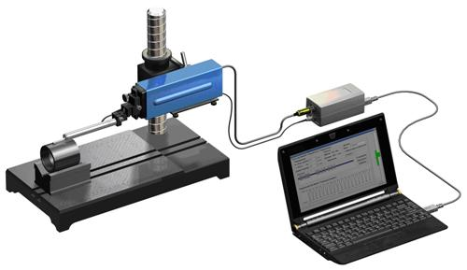

3.3-сурет – БВ-7669М профилограф-профилометр

Абразивті дәндердің пішіні мен тозуы MarVision MM220 сандық микроскопында жасалған

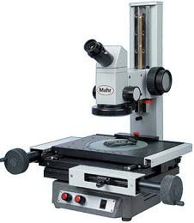

3.4-сурет – MarVision MM220 микроскоп

Үлгілердің қаттылығы ТР – 150Р қатты өлшегіште жасалды.

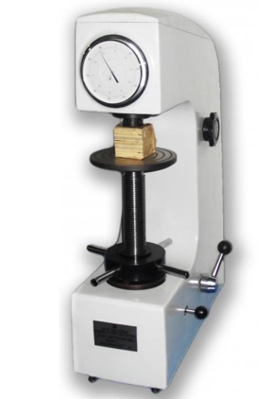

3.5-сурет – ТР-150 қаттылық өлшегіш

**3.4 Кесетін материалды таңдау**

Зерттеулер қалыңдығы 30 мм, материалдан жасалған үлгілерде жүргізілді, 30ХГСА болат жеткізу күйінде, HRC20 қаттылығымен және HRC30 қаттылығымен шынықтырудан кейін.

Кескіш материал ретінде 80 мкм фракциясы бар еленген гранат құмы қолданылды.

Гранат құмы - гидро абразивті өңдеуде қолданылатын ең көп таралған абразивті материалдардың бірі. Анар құмының қаттылығы жоғары. Бұл оны өңделетін бөліктің бетінен материалды кетіруде тиімді етеді. Анар құмының дәндері өткір пішінді, бұл жанасу кезінде материалдың тиімді бұзылуына ықпал етеді. Бұл бетті дәлірек және таза өңдеуге мүмкіндік береді. Анар құмы химиялық инертті, яғни ол өңдеу процесінде жанасатын материалдардың көпшілігімен әрекеттеспейді. Бұл процестің тұрақтылығын қамтамасыз етеді және қажетсіз химиялық реакциялардың алдын алады.

Кейбір басқа абразивті материалдардан айырмашылығы, анар құмында шаң мен қалдықтардың түзілу деңгейі төмен. Бұл оны пайдалануды қауіпсіз етеді және қоршаған ортаның ластану қаупін азайтады. Анар құмы салыстырмалы түрде қолжетімді және кең таралған абразивті материал болып табылады, бұл оны өнеркәсіптік және өндірістік мақсаттар үшін экономикалық тартымды етеді.

|  |  |
| --- | --- |
|  |  |

a) кесудің басында б) кесуден кейін

3.6-сурет – Гранат құмының микроқұрылымы

Абразивті материалдың шығыны әртүрлі ішкі диаметрі бар шайбалардың көмегімен бақыланды. Осылайша, уақыт бірлігінде абразивті сұйықтықтың қанша мөлшері өтетіндігі анықталды.

**3.5 Зерттеу нәтижелерін өңдеу**

Гидроабразивті кесудің ақауларын анықтау үшін жеткізу күйіндегі қаттылығы бар және термиялық өңделген 30ХГСА болатының мысалында бірқатар эксперименттер жүргізілді. 30ХГСА болат – бұл жоғары беріктік пен шаршауға төзімділікті қажет ететін серіппелі механизмдерде және басқа қосымшаларда жиі қолданылатын легирленген көміртекті болат. Штанганың қалыңдығы 30 мм, тұрақты қысым 400 МПа. 80 мкм түйіршікті гранат абразиві қолданылды. Тәжірибелер 5 мм/мин және 80 м/мин әр түрлі берілістерде жүргізілді. Кесу 5 мм, 15 мм және 30 мм тереңдікте жүргізілді.

**3.6 30ХГСА шынықтырлмаған легирленген болатты өңдеу кезінде беттің кедір бұдырлығына беріс әсері**

Беріс ГАО-ның маңызды технологиялық параметрі болып табылады.

3.7-суретте 30ХГСА болатты кескеннен кейінгі үлгілер көрсетілген (шынықтырылмаған) әр түрлі берілістермен: а) s = 5 – 40 мм/мин, б) s = 45 – 80 мм/мин, в) s = 85 – 120 мм/мин.

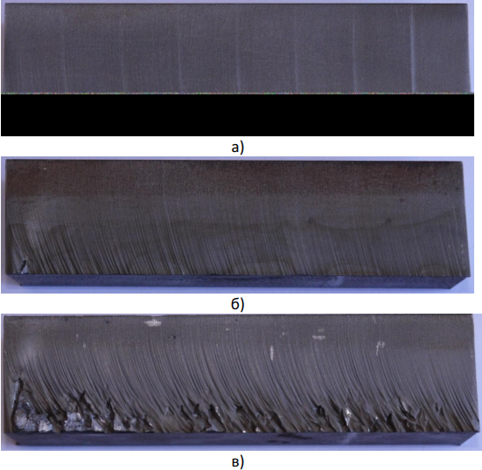

3.7-сурет – Кесу үлгілері (тетік шынықтырылмаған)

БВ-7669М профилограф-профилометрінің көмегімен кесу тереңдігінің тән учаскелерінде беттің кедір-бұдырлығын өлшеу жүргізілді. Тәжірибелер 5 мм/мин (30-сурет) және 80 мм/мин (3.7-сурет) беріс кезінде жүргізілді [13].

3.8 – 3.13-суреттерде беріс 5 пен 80 мм/мин және әртүрлі тереңдіктегі (t) кедір-бұдырлық профилограммалары көрсетілген.

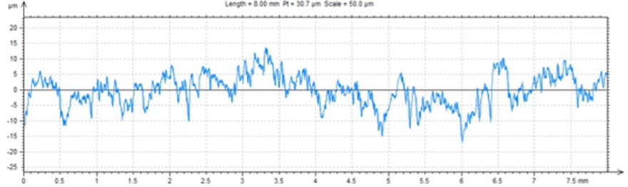

Rz = 14,8 мм; Ra = 2,44 мм; S= 5 мм/мин

3.8-сурет – Терендігі t= 5 мм, беріс S= 5 мм/мин кезіндегі кедір-бұдырлық профилограммасы

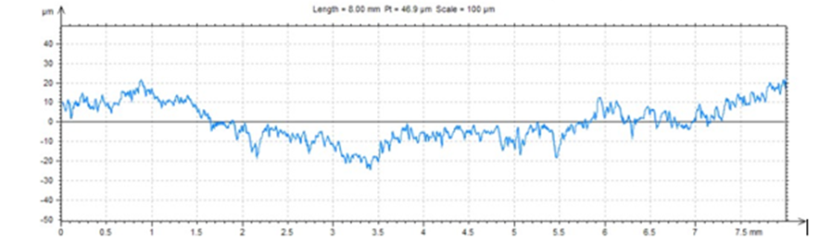

Rz = 12,6 мм; Ra = 2,05 мм; S= 5 мм/мин

3.9-сурет – Терендігі t= 15 мм, беріс S= 5 мм/мин кезіндегі кедір-бұдырлық профилограммасы

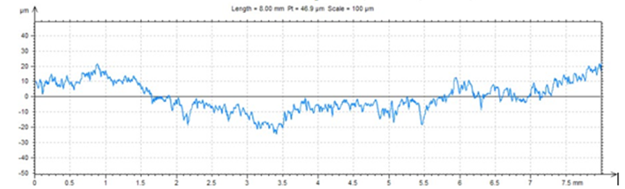

Rz = 14,8 мм; Ra = 2,27 мм; S= 5 мм/мин

3.10-сурет – Терендігі t= 30 мм, беріс S= 5 мм/мин кезіндегі кедір-бұдырлық профилограммасы

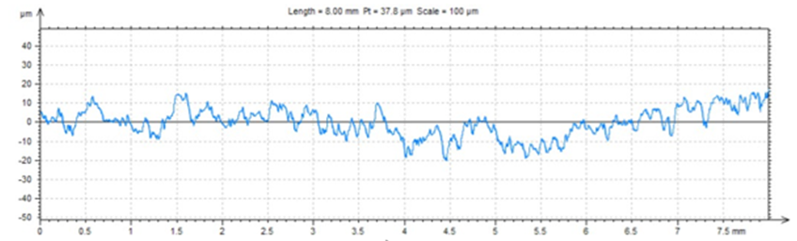

Rz = 15,9 мм; Ra = 2,96 мм; S= 80 мм/мин

3.11-сурет – Терендігі t= 5 мм, беріс S= 80 мм/мин кезіндегі кедір-бұдырлық профилограммасы

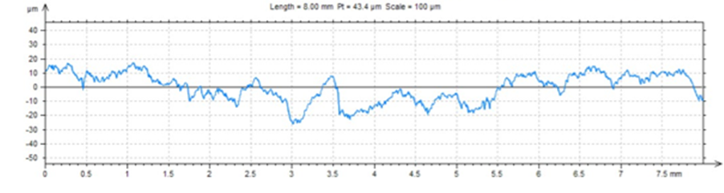

Rz = 15,5 мм; Ra = 2,76 мм; S= 80 мм/мин

3.12-сурет – Терендігі t= 15 мм, беріс S= 80 мм/мин кезіндегі кедір-бұдырлық профилограммасы

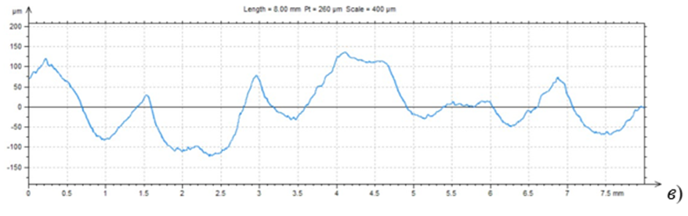

Rz = 42,3 мм; Ra = 10,4 мм; S= 80 мм/мин

3.13 сурет – Терендігі t= 30 мм, беріс S= 80 мм/мин кезіндегі кедір-бұдырлық профилограммасы

3D беттік плоттер бағдарламасы үш өлшемді деректерді визуализациялау үшін қолданылады. Демо берілген x және y диапазондарындағы өрнектің мәнін есептейді, содан кейін нәтижені бет ретінде көрсетеді. Графикті тінтуірді айналдыру арқылы үлкейтуге және сүйреп апару арқылы айналдыруға болады. Графикті басу арқылы белгілі бір нүктеде x, y және z мәндерін көруге болады.

3.14-суретте Х осі бойынша – беріс S, мм/мин; У осі бойынша – кедір-бұдырлығын өлшеу тереңдігі h, мм; Z осі бойынша – бетінің кедір-бұдырлығы Ra.

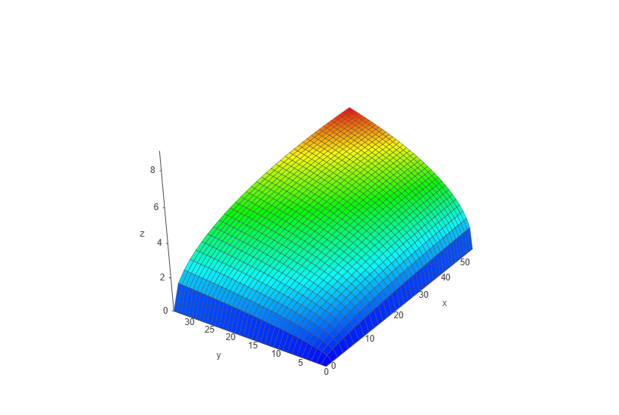

3.14-сурет – Әр түрлі тереңдікте өлшеу мен берісті жоғарлату кезіндегі тәуелділік

Тетіктің қалыңдығы 30 мм. Беріс ұлғайған сайын бетінің кедір-бұдырлығы артады. Себебі абразивті материалдың неғұрлым қарқынды берісі бетті өрескел өңдеуге әкеледі.

Сондай-ақ, беттің кедір-бұдырлығы өлшеу тереңдігіне байланысты өзгеруі мүмкін. Беткі қабаттарда кедір-бұдырдың өзгеруі аз байқалуы мүмкін, өйткені беті тегіс болуы мүмкін және абразивті ағынға аз ұшырайды. Алайда, өлшеу тереңдігінің жоғарылауымен кедір-бұдырдың жоғарылауы байқалады, өйткені материалдың терең қабаттары өңделеді, олар біркелкі емес немесе гетерогенді болуы мүмкін.

Осылайша, 30ХГСА болат үлгісіндегі беттің кедір-бұдырлығы мен өлшеу тереңдігіне тәуелділігін зерттегенде, беріс және өлшеу тереңдігі ұлғайған кезде кедір-бұдырдың жоғарылауын күту керек. Дегенмен, нақты тәуелділік процестің нақты жағдайларына және өңделетін материалдың сипаттамаларына байланысты өзгеруі мүмкін.

Графиктер мен регрессия теңдеулері 3.15 – 3.17 суреттерінде келтірілген.

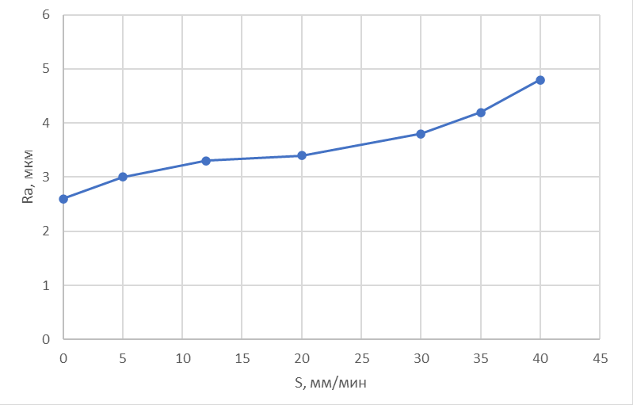

3.15-сурет – S= 5 – 40 мм/мин кезінде кесу ұшындегі тәуелділік

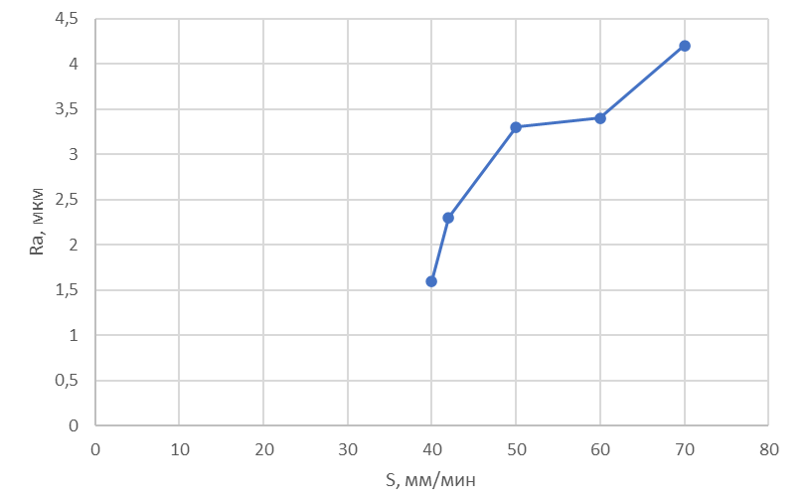

3.16-сурет – S= 45 – 80 мм/мин кезінде кесу ұшындегі тәуелділік

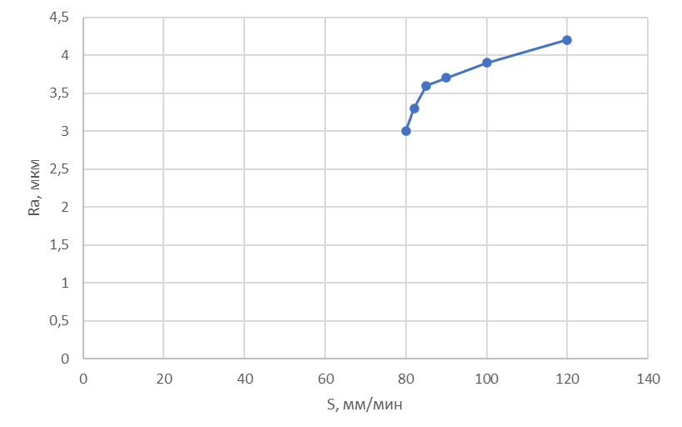

3.17-сурет – S= 80 – 120 мм/мин кезінде кесу ұшындегі тәуелділік

Эксперименттік зерттеу жүргізу кезінде металды кесу жылдамдығы 120 мм/мин болған кезде тоқтағаны анықталды, сондықтан жеткізуді одан әрі ұлғайту жүргізілмеді.

3.15 – 3.17 суреттерінен кесу шыңы аймағындағы кедір-бұдырдың өзгеруі осы аймақтағы дәлірек бақыланатын ортаға байланысты шамалы екенін көруге болады, бұл бетті біркелкі және дәл өңдеуге мүмкіндік береді. Кесу бетінің кедір-бұдырлығы беріс ұлғайған сайын нашарлайды. Бұл құбылысты ағын кесу қабілетін жоғалтуымен және оның траекториясынан беріс бағытына қарама-қарсы бағытта ауытқуымен түсіндіруге болады.

Регрессия теңдеуі:

*Ra*  3.4106  5.6431010  *S* (3.17)

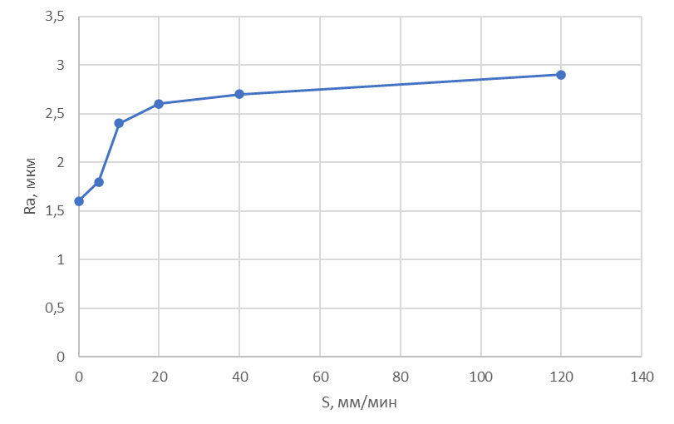

3.18-сурет – Терендігі t = 5 мм кезіндегі тәуелділік

Регрессия теңдеуі:

*Ra*  2.082106  3.793108  *S*  5.0811010  *S* 2  2.4531012  *S* 3 (3.18)

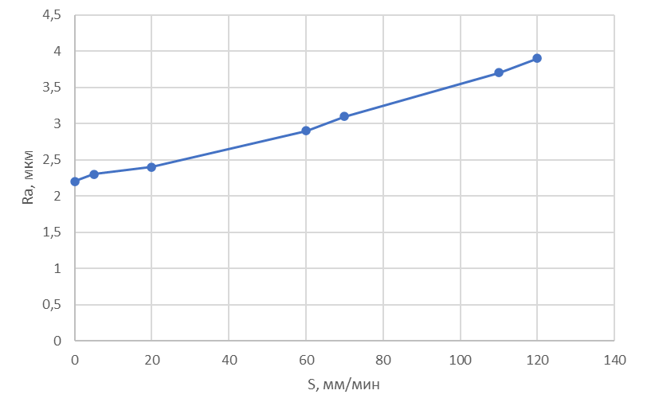

3.19-сурет – Терендігі t = 10 мм кезіндегі тәуелділік

Регрессия теңдеуі:

*Ra*  2.261106  7.15 109  *S*  5.633 1011  *S* 2 (3.19)

3.20-сурет – Терендігі t = 15 мм кезіндегі тәуелділік

Регрессия теңдеуі:

*Ra*  2.472106 1.059108  *S*  3.9421010  *S* 2 (3.20)

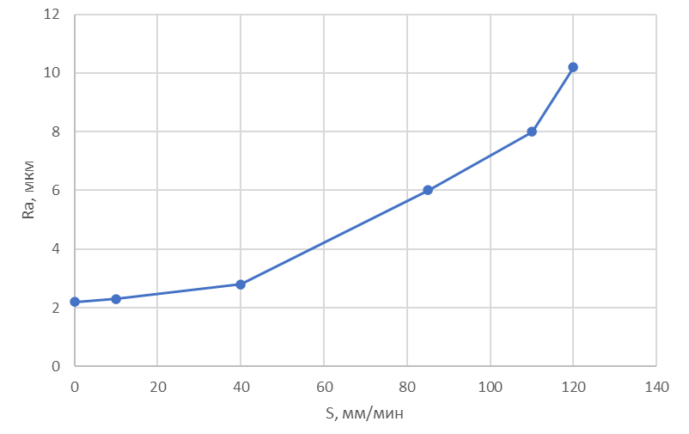

3.21-сурет – Терендігі t = 20 мм кезіндегі тәуелділік

Регрессия теңдеуі:

*Ra*  2.234106 1.075108  *S*  6.017 1010  *S* 2 (3.21)

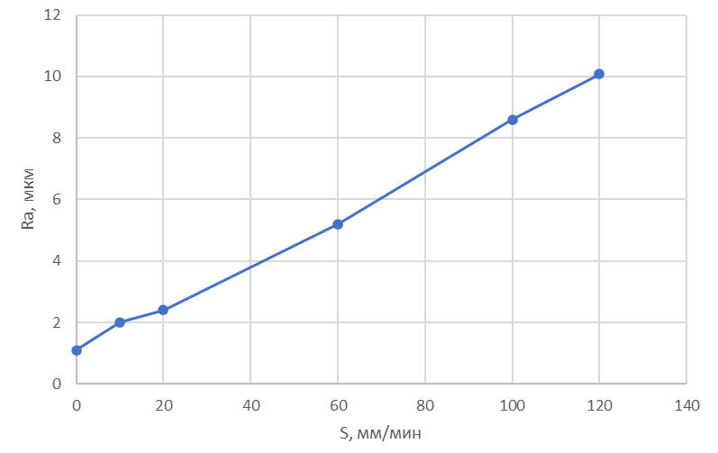

3.18-сурет – Терендігі t = 25 мм кезіндегі тәуелділік

*Ra*  1.109106  5.715108  *S* 1.9121010  *S* 2 (3.22)

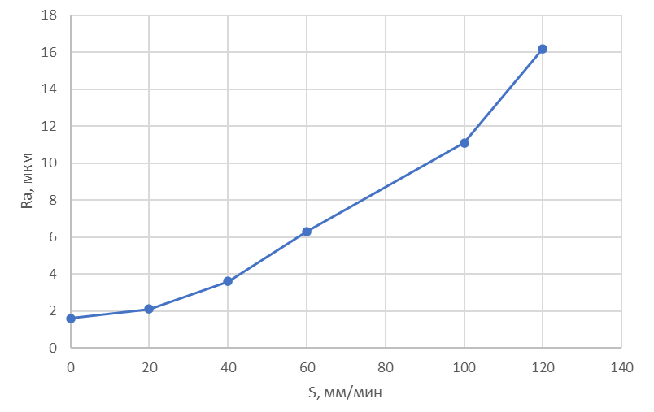

3.23-сурет – Терендігі t = 30 мм кезіндегі тәуелділік

*Ra*  1.315106  4.342108  *S*  6.0381010  *S* 2 (3.23)

Графиктерден төбесіндегі кедір-бұдырдың өзгеруі шамалы екенін көруге болады. Тереңдіктің жоғарылауымен кедір-бұдыр нашарлайды.

Беттің кедір бұдырын табу теңдеуі келесідей болады:

*Ra*  3.602 106  3.225 108  *S* 1.35 107  *h* 1.963109  *S*  *h* 2.439 1011  *S* 2  *h+*

 9.569 1011  *S*  *h*2  8.116 1010  *S* 2  6.1911011 *h*2 5.056 1012  *S* 3 1.202 1010  *h*3 (3.24)



3.24-сурет – Қалыңдығы 30 мм 30ХГСА болаттан жасалған үлгідегі бетінің кедір-бұдырлығына тәуелділігі, беріс ұлғайған және өлшеу тереңдігі өзгерген кезде

**Қорытындылар**

Алынған тәуелділік кесудің кедір-бұдырын анықтау үшін қолданылады. Тетіктің бетіне қойылатын талаптарды ескере отырып, одан әрі таза өндеу қажет пе, жоқ па анықталады. Тетіктерде толық кесу пайда болған кезде берісті баяулатуды қолдану ұсынылады. Ағынның кіру-шығу орнында толық кесуді қалдыру немесе кесу ағынын доға траекториясы бойынша кірекесу және қайтаруды пайдалану ұсынылады.

**3.7 30ХГСА** **шынықтырылған легирленген болатты өңдеу кезінде беттің кедір бұдырлығына беріс әсері**

Қалыңдығы 30 мм, қаттылығы 30 HRС.

3.25-суретте 30ХГСА болатты кескеннен кейінгі үлгілер көрсетілген (шынықтырылған) әр түрлі берілістермен: а) s = 5 – 40 мм/мин, б) s = 45 – 80 мм/мин, в) s = 85 – 120 мм/мин.

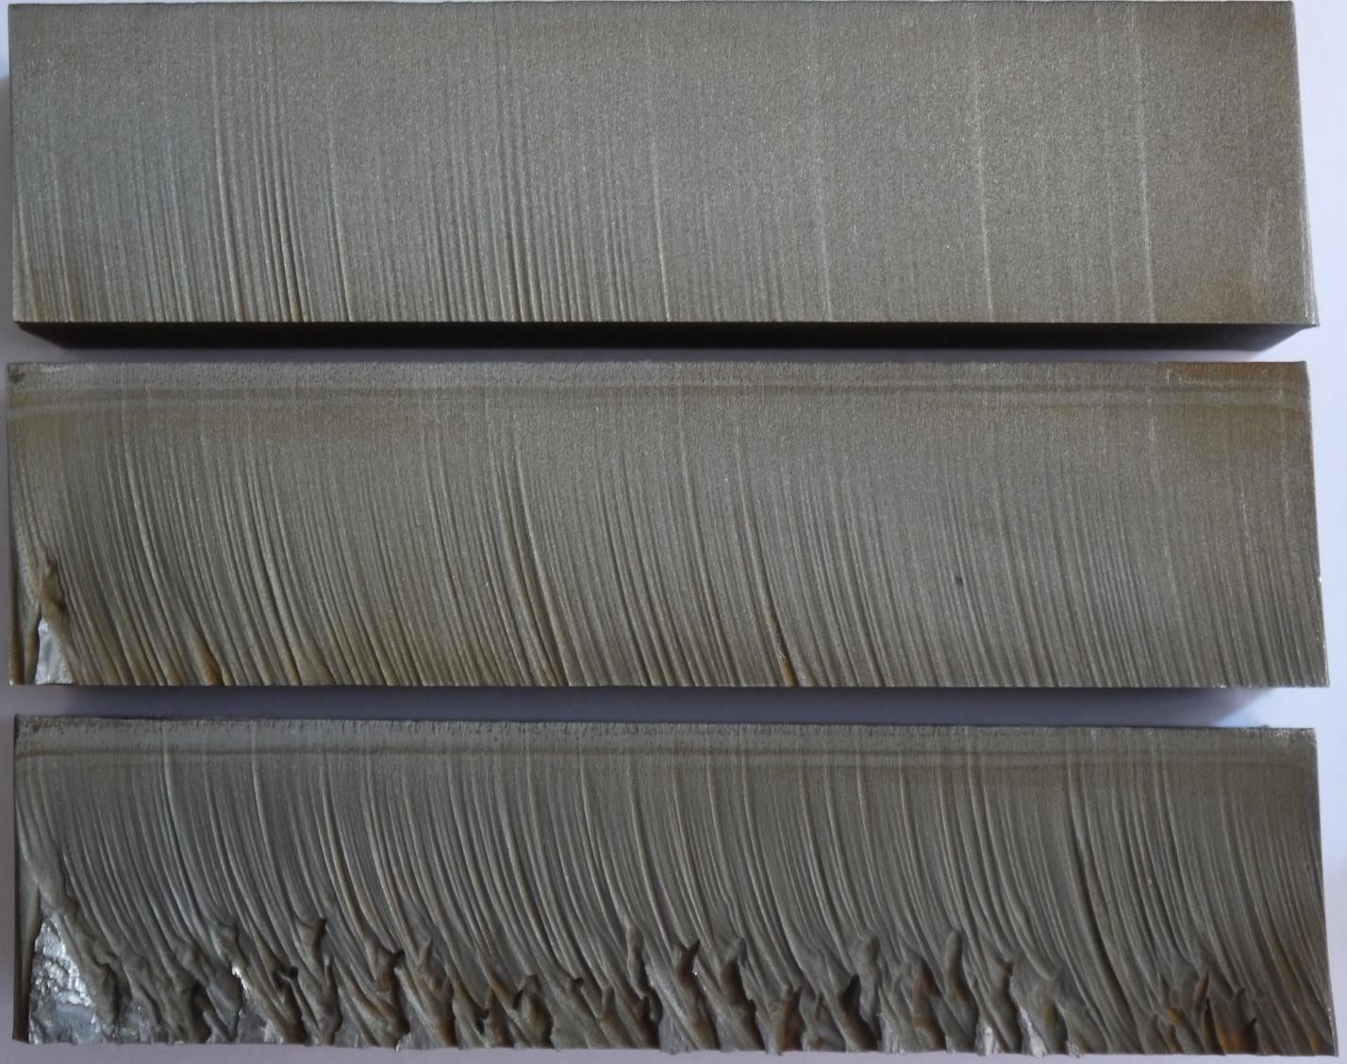

3.25-сурет – Кесу үлгілері (шынықтырылғанан кейінгі тетік)

Қатты дайындамаларда беттің кедір-бұдырлығы беріс ұлғайған сайын артады және мұны келесідей түсіндіруге болады: шынықтырылған болаттан жасалған дайындамалар абразивті әсерге сезімтал; жоғары қарқындылықтағы абразивті материалдың берісі айтарлықтай тозуға және беткі қабаттардың пайда болуына әкелуі мүмкін; абразивті материалдың беріктігі жоғары болған кезде дайындаманың бетінде айтарлықтай күш пайда болуы мүмкін, бұл абразивті материалдың беріктігі өз кезегінде материал бөлшектерінің бөліну және бұзушылықтардың пайда болу ықтималдығын арттыруы мүмкін; абразивті материалдың жоғары берілуі материалды біркелкі емес немесе тиімсіз алып тастауға әкелуі мүмкін, бұл өз кезегінде беттің кедір-бұдырын арттырады; абразивті материалдың жоғары жеткізілуімен абразив пен материалдың өзара әрекеттесуі күштірек болуы мүмкін, бұл бетіндегі микрожарықтар мен басқа да ақаулардың айтарлықтай қалыптасуына әкелуі мүмкін.

Осы факторларды ескере отырып, бетінің кедір-бұдырының қажетсіз ұлғаюын болдырмау және қажетті өңдеу нәтижелеріне қол жеткізу үшін қатты дайындамаларды өңдеу кезінде процесс параметрлерін мұқият бақылау маңызды.

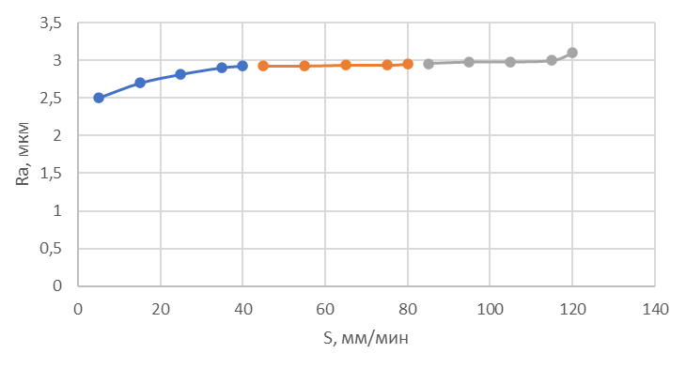

3.26-сурет – Кесудің жоғарғы жағындағы тәуелділік (шыңықтырылған болат)

*Ra =* 2.951.•10-6 +1.15•10-9 • *S* (3.25)

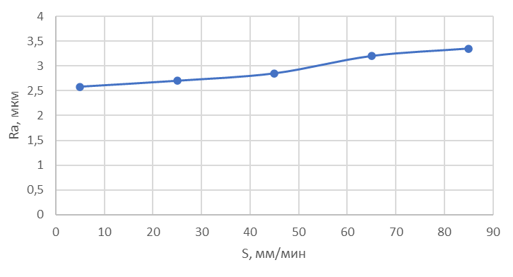

3.27-сурет – Терендігі t = 5 мм кезіндегі тәуелділік

*Ra 05 =* 2.531•10-9 + 7.161•10-9 • *S* + 9.997 •10-12 • *S* 2 (3.26)

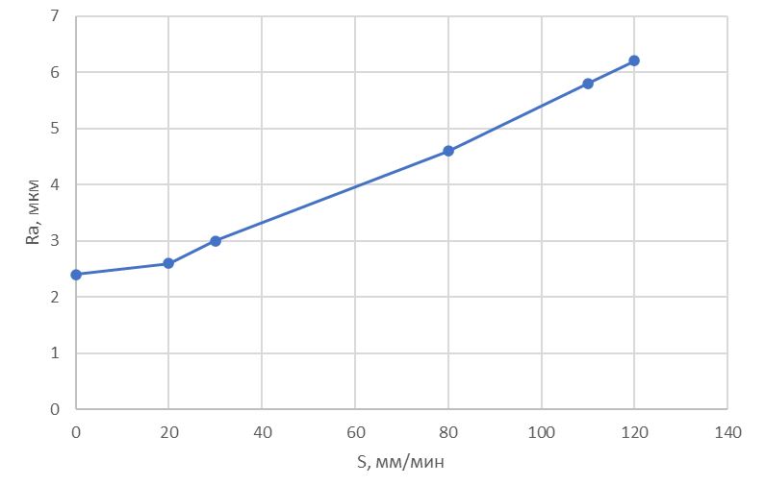

3.28-сурет – Терендігі t = 10 мм кезіндегі тәуелділік

*Ra 10=*  2.392 •10-6 + 1.693 •10-8 • *S* + 1.306 •10-10 • *S* 2 (3.27)

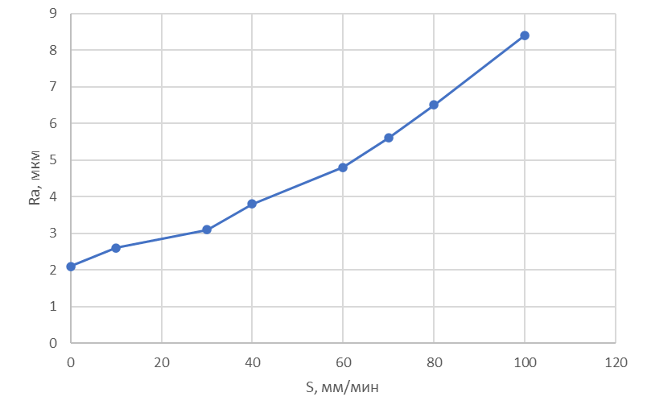

3.29-сурет – Терендігі t = 15 мм кезіндегі тәуелділік

*Ra =*  2.148 •10-6 + 3.519 •10-8 • *S* + 2.217 •10-10 • *S* 2 (3.28)

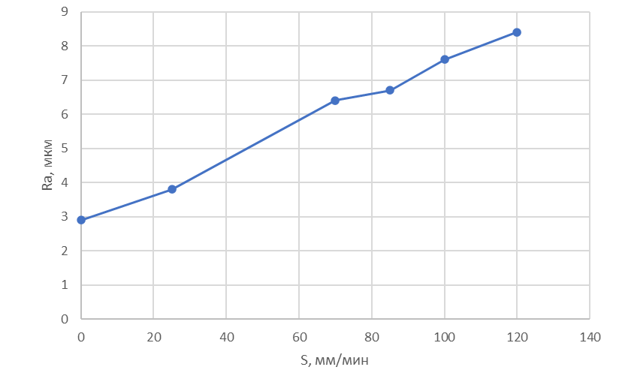

3.30-сурет – Терендігі t = 20 мм кезіндегі тәуелділік

*Ra =*  2.88•10-6 + 4.783•10-8 •*S* (3.29)

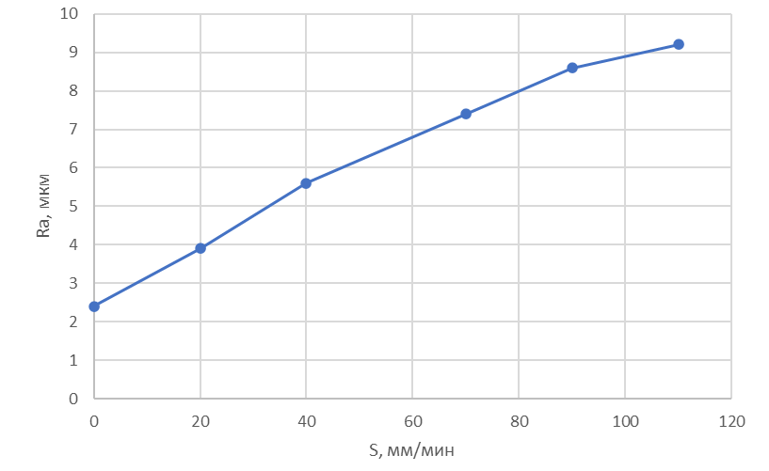

3.31-сурет – Терендігі t = 25 мм кезіндегі тәуелділік

*Ra =*  2.396 •10-6 + 8,535•10-8 •*S -* 1.681•10-10 • *S* 2  (3.30)

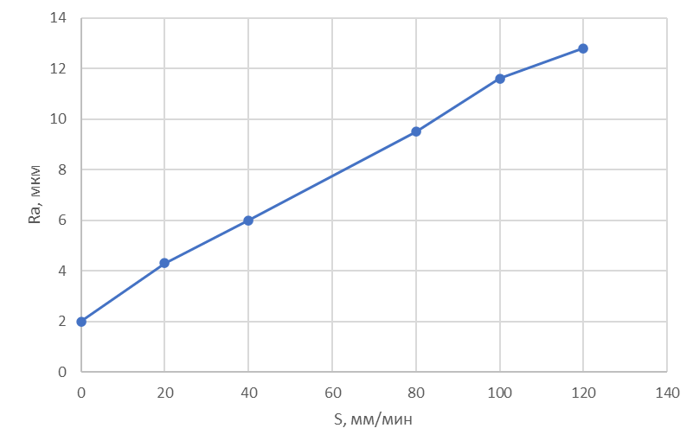

3.32-сурет – Терендігі t = 30 мм кезіндегі тәуелділік

*Ra =*  2.079 •10-6 + 1.16 •10-8 • *S* - 1.944 •10-10 • *S* 2 (3.31)

Графиктер көрсеткендей, аз мөлшерде беттің кедір-бұдырлығы жұмсақ материалдағы бірдей беріс мәнімен салыстырғанда жақсы болады. Бұл абразивті түйірлерге материалға енуі қиынырақ екенін және жұмсақ материалдағы бірдей мәндермен салыстырғанда кішірек сызаттар қалдыратынын көрсетеді.

**3.8 Кедір-бұдырдың абразивті материалды тұтынуға тәуелділігі (шынықтырылмаған болат үшін)**

Гидроабразивті кесу жағдайында бетінің кедір-бұдырлығының абразивті материалды тұтынуға тәуелділігі де күрделі болуы мүмкін және бірнеше факторларға байланысты:

- абразивті түйірлердің мөлшері мен пішіні. Үлкен немесе біркелкі емес түйірлер кесілгеннен кейін, әсіресе материалды тұтынудың жоғарылауымен, өрескел бетті қалдыруы мүмкін.

- абразивті ағынның қысымы мен жылдамдығы, яғни жоғары қысым мен ағын жылдамдығы процестің агрессивтілігін арттырып, өрескел бетке әкелуі мүмкін.

- өңделетін материал. Әр түрлі материалдар абразивті материалды тұтынудың өзгеруіне әр түрлі әсер етуі мүмкін. Мысалы, жұмсақ материалдар абразивтің жоғары шығыны кезінде қатты тозуы мүмкін, бұл бетінің кедір-бұдырлығына әкелуі мүмкін.

- кесу қалыңдығы. Қалың материалдар қажетті кесу жылдамдығына жету үшін абразивті шығындардың жоғарылауын қажет етуі мүмкін, бұл беттің кедір-бұдырлығына да әсер етуі мүмкін.

Гидроабразивті кесу процесін оңтайландыру сонымен қатар абразивті материалды тұтынудың әртүрлі мәндерінде эксперименттер мен нәтижелерді талдауды қажет етеді. Оңтайлы нәтижеге қол жеткізу үшін кесу жылдамдығы мен бетінің сапасы арасындағы тепе-теңдікті табу керек.

Абразивті түйірлердің концентрациясы су уақытының бірлігіндегі ағынның қатынасы мен абразивтің өзінен анықталды. Эксперименттік зерттеулер үшін қалыңдығы 30 мм болатын 30ХГСА болат таңдалды. Абразивті ағын абразивке қол жеткізілген шайба саңылауының диаметрін өзгерту арқылы өзгертілді. Абразивті ағынның келесі мәндері қабылданды Q: 283, 340, 395, 430, 475, 522, 571 г / мин.

3.33 – 3.39 суреттерінде келтірілген тәуелділіктерге сәйкес, абразивті ағынның жоғарылауымен кесу бетінің сапасы жақсарады, яғни тегіс бет алынады. Мұны азықтандыру мәндері тең болған кезде абразивті түйірлердің көп мөлшері бірдей кесу қимасы арқылы өтетіндігімен түсіндіруге болады.

Түйірлердің көп мөлшері кесу бетінің кедір-бұдырын қалыптастыруға қатысады. Кесу массасының ұлғаюына байланысты ағынның кинетикалық энергиясы да артады, сондықтан толқынды кесу аймағының биіктігі төмендейді.

Эксперименттік мәліметтер негізінде регрессиялық талдау жасалды. Регрессия теңдеулері кедір-бұдыр өлшенген тән бөлімдер үшін шығарылды. Графиктерден анық сипаттау үшін көпмүшелік емес, экспоненциалды тәуелділік қолайлы екенін көруге болады.

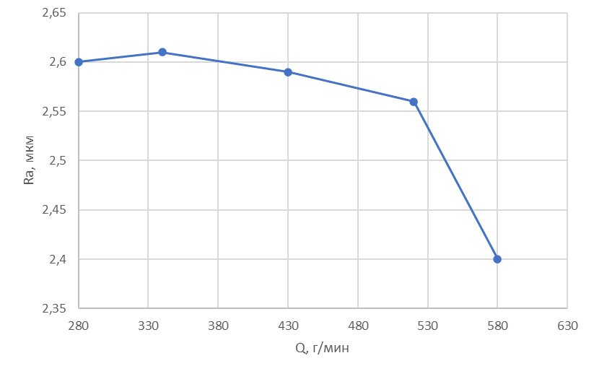

3.33-сурет – 0 мм тереңдікте абразивті шығыннан тәуелділік

*Ra*  2.645 106  2.107 1010  *Q* (3.33)

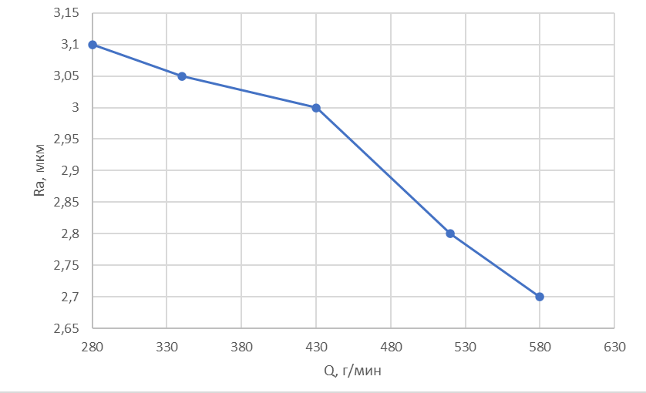

3.34-сурет – 5 мм тереңдікте абразивті шығыннан тәуелділік

*Ra*  3.116 106  3.783 1010  *Q*  1.6211012  *Q*2 (3.34)

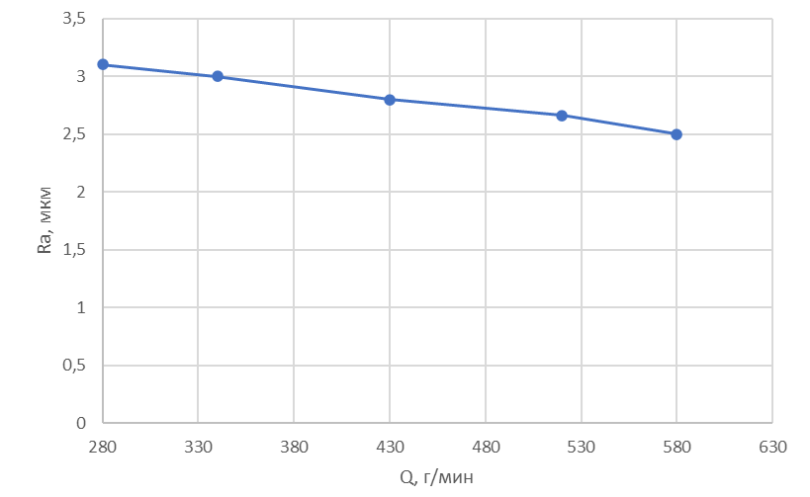

3.35-сурет – 10 мм тереңдікте абразивті шығыннан тәуелділік

*Ra*  3,89 106 е-7,431010  *Q*  1.403109 (3.35)

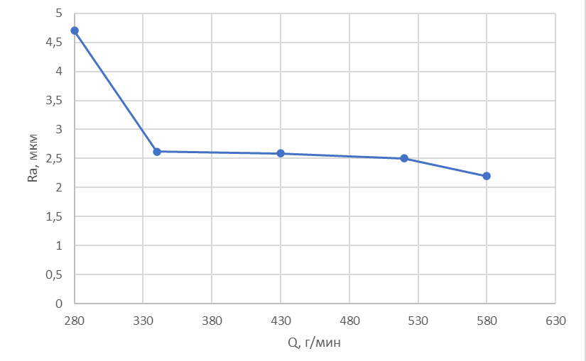

3.36-сурет – 15 мм тереңдікте абразивті шығыннан тәуелділік

*Ra*  1.102  *e*0.047106 *Q*  2.555 106  (3.36)

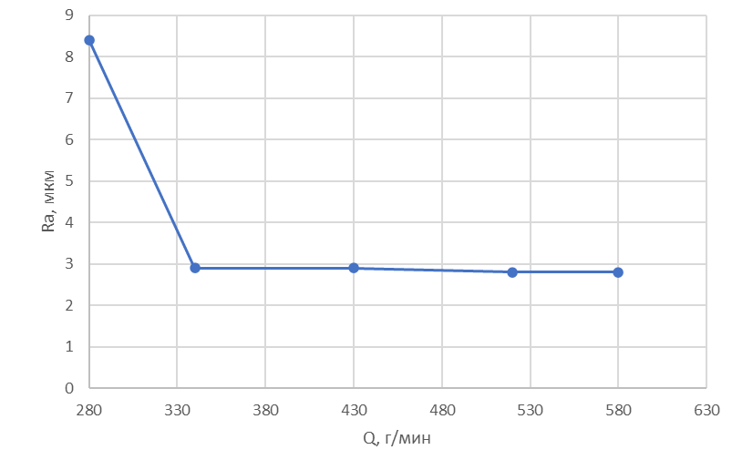

3.37-сурет – 20 мм тереңдікте абразивті шығыннан тәуелділік

*Ra*  1.27 105  *e*0.8*Q*  3.098106 (3.37)

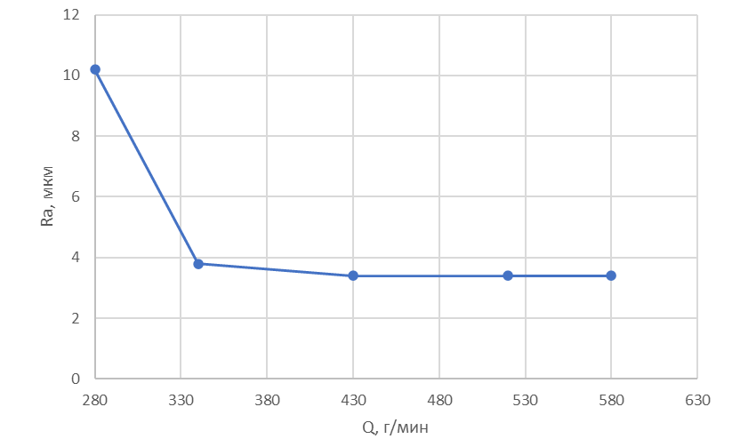

3.38-сурет – 25 мм тереңдікте абразивті шығыннан тәуелділік

#### Ra= 63,15• e-0.057Q + 3.516 10-6 (3.38)

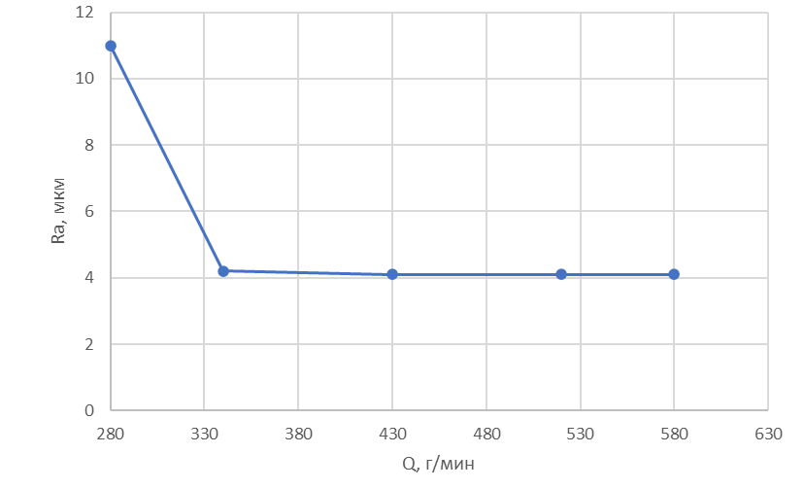

3.39-сурет – 30 мм тереңдікте абразивті шығыннан тәуелділік

*Ra*  1.748103  *e*0.068*Q*  4.262 106 (3.39)

Графиктерден кесу төбесінде және төмен тереңдікте кедір-бұдырлықтын өзгеруі іс жүзінде болмайтынын көруге болады. Содан кейін өлшеу тереңдігінің жоғарылауымен және абразивті дәндердің концентрациясының төмендеуімен кесу бетінің кедір-бұдырлығы күрт нашарлайды. Бұл кесу сапасының ағымның кинетикалық энергияға тәуелділігін және түйіршіктердің кесу бетінің кедір-бұдырын қалыптастыруға қатысу ықтималдығын растайды. Абразивті тұтыну неғұрлым көп болса, кесу ағынындағы абразивті бөлшектердің концентрациясы көбірек болады, өңделетін бетпен өзара әрекеттесу саны артады, кесу массасының ұлғаюына байланысты ағынның кинетикалық энергиясы артады.

3.40-суретте Х осі бойынша кедір – бұдырлығын өлшеу тереңдігі h, мм; У осі бойынша – абразив шығыны Q, г/мин; Z осі бойынша бетінің кедір-бұдырлығы Ra қойылды.

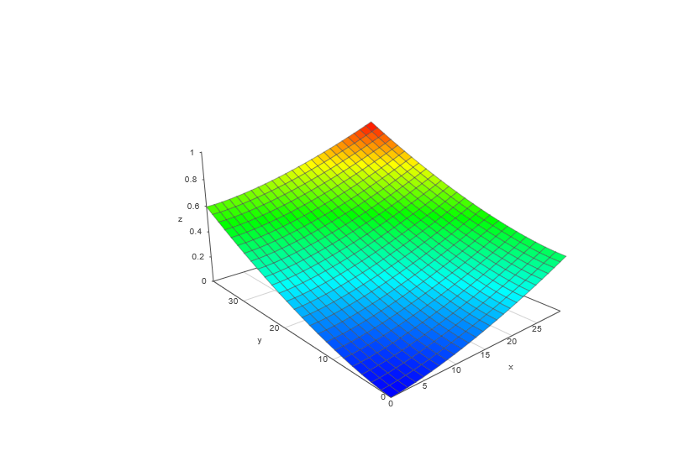

3.40-сурет – Абразивті тұтыну өзгерген кезде қалыңдығы 30мм, 30ХГСА болаттан жасалған үлгідегі беттің кедір-бұдырлығына тәуелділік

*Ra*  1.213104 1.222 106  *Q*  4.961106  *h*  3.65 108  *Q*  *h* 

 8.78 1011  *Q*2  *h*  2.136 1010  *Q*  *h*2  4.62 1019  *Q*2 

 3.627 108 *h*2 7.589 1012  *S* 3  9.706 1010  *h*3 

1.2331013  *Q*2  *h*2  6.7031014  *Q*3  *h*  2.089 1012  *Q*  *h*3 

 4.572 1015  *Q*4  2.089 1012  *h*4 (3.40)

**3.9 Өңделетін материалдың қалыңдығының кесу бетінің кедір-бұдырлығына әсері, 30ХГСА болат материалы**

Келесі эксперимент әртүрлі қалыңдықтағы материалдарды кесу кезінде кесу бетінің кедір-бұдырлығы қалай өзгеретінін көрсетеді. Эксперимент кесу басының шүмегі тұрақты беріспен 30ХГСА болатына жүргізілді. Кесілген материалдың қалыңдығы өзгерді: 10, 15, 20, 25, 30, 40, 50 мм. Алынған мәліметтерге сүйене отырып, деректерге регрессиялық талдау жасалды, оның нәтижесі өңделетін материалдың қалыңдығы ұлғайған кезде кесу бетінің кедір-бұдырлығы қалай өзгеретінін көрсететін график болып табылады

3.41-суретте Х осі бойынша өңделетін материалдың қалыңдығы H, мм; У осі бойынша – кедір – бұдырлығын өлшеу тереңдігі h, мм; Z осі бойынша бетінің кедір-бұдырлығы Ra қойылды.

Бұл демонстрация математикалық өрнекті x және y түрінде енгізуге мүмкіндік береді. "Есептеу" батырмасын басқан кезде, демо берілген x және y диапазондарындағы өрнектің мәнін есептейді, содан кейін нәтижені бет ретінде көрсетеді. Графикті тінтуірді айналдыру арқылы үлкейтуге және сүйреп апару арқылы айналдыруға болады. Графикті нұқу арқылы сіз сол нүктеде x, y және z мәндерін көресіз.

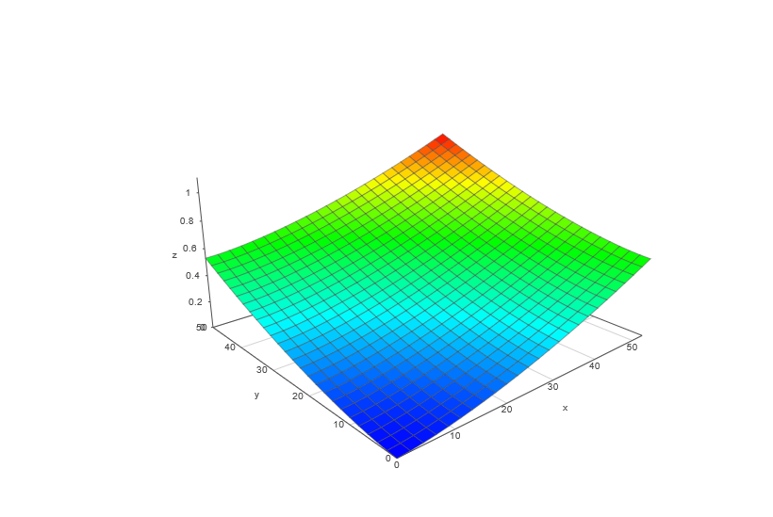

3.41-сурет – Өңделетін материалдың қалыңдығы өзгерген кезде 30ХГСА болат үлгісіндегі беттің кедір-бұдырлығына тәуелділік

Тәуелділіктен өңделетін материалдың қалыңдығының белгілі бір мәндеріне дейін кесу бетінің тұрақты біркелкі кедір-бұдыры пайда болатындығы көрінеді. Өңделетін материалдың қалыңдығы ұлғайған кезде толқынды кесу аймағы пайда болады. Оның биіктігі өңделетін материалдың қалыңдығына байланысты артады, ал кесудің түбінде кедір-бұдыр жаман болады.

**4 ГАӨ қолданудың техникалық-экономикалық негіздемесі**

**4.1 Жабдыққа қызмет көрсету шығындары**

Гидроабразивті кесу жабдығы (gar) - бұл әртүрлі жабдықтар мен шығын қорларын қамтитын техникалық күрделі жүйе. Міне, ГАК жүйесінің құрамына кіретін негізгі компоненттер мен бөліктер:

- гидроабразивті сорғы. Бұл кесу ағынын қалыптастыру үшін судың жоғары қысымын тудыратын жүйенің негізгі құрамдас жүйесі. Гидроабразивті сорғылар әдетте жоғары технологиялық сорғы механизмдерімен және қысымды басқару жүйелерімен жабдықталған.

- абразивті қоспасы. Бұл су мен Гранат құмынан тұратын су-абразивті қоспа, ол кесу ағынын қалыптастыру үшін сорғыға беріледі.

- су және абразивті беру жүйесі. Су мен абразивті сорғыға үздіксіз жеткізуді және ағынды өңделетін тетікке одан әрі жеткізуді қамтамасыз ететін әртүрлі құбырлар, сорғылар, клапандар және сүзгілер кіреді.

- кесу бастиегі. Кескіш ағын қалыптасатын құрылғы және икемді немесе қатты манипулятордың соңында орнатылады. Кесу бастиектері әдетте ауыспалы саптамалар мен ағынның өнімділігін реттеуге арналған шүмектерге ие.

- контроллерлер және басқару жүйелері. Кесу процесін басқаруға, ағын параметрлерін реттеуге және жабдықтың жұмысын бақылауға арналған компьютерлер, бағдарламалық жасақтама және басқа құрылғылар кіреді.

- қор тетіктері мен шығын материалдары. Ауыстырылатын саптамаларды, араластырғыштарды, сүзгілерді, белдіктерді, тығыздағыштарды және тозуға бейім және жабдықтың тиімді жұмыс істеуін қамтамасыз ету үшін үнемі ауыстыруды қажет ететін басқа тетіктерді қамтиды.

Осылайша, гидроабразивті кесу жабдығы мұқият күтімді, шығын материалдарын үнемі ауыстыруды және процесті басқару үшін білікті қызметкерлерді қажет ететін кешенді жүйе болып табылады..

Барлық осы технологиялық жабдықтар әртүрлі орташа тоқырау қарқындылығына ие:

*λi=1∕Ti*

мұндағы λi – жоспарлы-алдын ала ауыстыруды немесе жөндеуді қажет ететін *i* – ші элементтің тоқырау қарқындылығы (1/сағ, 1/мин), *Τi –* *i*-ші элементтің тоқырауға жұмаслатын жұмыс (сағат, мин).

4.1 - кесте – Waterjet білдектің шығын және қор бөлшектеріне арналған шығындар

|  |  |  |  |  |
| --- | --- | --- | --- | --- |
| Жинақтаушы және шығын материалдарының атауы | Жұмыс ресурсы, сағ | ҚҚС есебімен бағасы, теңге | Меншікті бағасы, теңге / сағ | шығындар сомасына % |
| Гидрошүмек | ~80 | 4000 | 50 | 25,0 |
| Фокустық шүмек | ~80 | 20000 | 250 | 130 |
| Сорғы қымтағыш жинағы | ~300 | 68250 | 227,5 | 115 |
| Координаталық үстелге арналған тор | ~1000 | 15750 | 15,75 | 10,0 |
| Кесу бастиегін жөндеу | ~1000 | 38150 | 38,15 | 20,0 |
| Клапанды жөндеу жинағы | ~500 | 13825 | 27,65 | 15,0 |
| Гидравликалық жүйеге май | ~2000 | 4375 | 0,2 | 0,1 |
| Мультипликаторды жөндеу | ~3000 | 69125 | 23,05 | 10,0 |
| Тығынжыл | ~3000 | 156100 | 52,05 | 25,0 |
| Цилиндр 60 Н.Р. | ~3000 | 385000 | 128,35 | 65 |
| Гидравликалық цилиндр | ~4000 | 462200 | 115,5 | 60 |
| Сүзгі-су элементі (1/5 мкм) | ~300 | 6475 | 21,6 | 10,0 |
| Сүзгі-су элементі (20 мкм) | ~300 | 2975 | 9,9 | 5,0 |
| Сүзгі-су элементі (80 мкм) | ~300 | 2975 | 9,9 | 5,0 |
| Абразивті беру үшін түтік | ~2000 | 2100 | 1,05 | 0,5 |
| Бағыттауштар үшін майлау | ~500 | 1750 | 3,5 | 2,0 |
| Бұрандалы бөліктерге арналған майлау | ~5000 | 8750 | 4,35 | 2,0 |
| Жиынтық үлес шығындары | 978,5 (тенге/сағ) немесе 16,3 (тенге/мин) | | | |

Осыған байланысты оңтайландыру мәселелерін шешу үшін осы элементтердің құндық сипаттамалары мен тұрақтылық параметрлерінің арақатынасын арақатынас түрінде талдау маңызды: *Цуi=Цi/Тi*, мұндағы *Цуi* – *i-* элементті пайдаланудың меншікті құны (бағасы), *Цi* (тенге) бағасымен, оның орташа істен шығуы кезінде – *Тi* (сағат, мин) тұрақтылығы.

MultiCam гидроабразивтік жабдығына қызмет көрсетуге арналған жиынтық шығындар орта есеппен 16,3 теңге/мин құрайды.

Гидроабразивті кескіш жабдықтың тиімді жұмыс істеу процесін қамтамасыз етуге арналған өндірістік шығындарды сипаттайтын кестедегі жоғарыда келтірілген деректерді талдаудан ең қымбаты фокустау шүмегі болып табылады.

Сондықтан, осы жағдайды есепке алу үшін фокустық шүмектердің есептік қызмет ету мерзімін (тұрақтылығын) Kфс<1 төмендету коэффициентімен бағалау қажет. Коэффициенттің мәні Kфс=0,6-0,8 шегінде қабылданады.

4.2 - кесте – MultiCam гидроабразивті жабдыққа техникалық қызмет көрсету шығындары

|  |  |  |  |  |
| --- | --- | --- | --- | --- |
| Жинақтаушы және шығын материалдарының атауы | Жұмыс ресурсы, сағ | ҚҚС есебімен бағасы, теңге | Меншікті бағасы, теңге / сағ | шығындар сомасына % |
| Гидрошүмек | ~1000 | 104825 | 104,85 | 55,5 |
| Фокустық шүмек | ~80 | 36225 | 181125 | 239,5 |
| Жалпы шығындар | ~150 | 23625 | 157,5 | 83,5 |
| Сорғы үшін шығын материалдары | ~800 | 18375 | 22,95 | 12,15 |
| Гидравликалық картридж | ~2000 | 31150 | 15,6 | 8,25 |
| Гидравликалық цилиндр | ~3000 | 257075 | 87,5 | 45,2 |
| Өшіру клапаны | ~2000 | 24325 | 12,5 | 6,45 |
| Тығынжыл | ~3500 | 326725 | 93,5 | 49,45 |
| Жиынтық меншікті шығындар | 945 (тенге/сағ) немесе 15,75 (тенге/мин) | | | |

Осылайша, фокустық гидроабразивті шүмектің тиімді жұмысын қамтамасыз етуге кететін шығындардың нақты мәні 4.1 және 4.2. кестеге қарағанда едәуір жоғары болады. Бұл жағдай ГАК технологиялық параметрлерін құндық көрсеткіштер бойынша оңтайландыру кезінде гидроабразивті жабдықтың осы өте жауапты элементінің тозу заңдылықтарын егжей-тегжейлі зерделеу мен талдауды қажет етеді.

**4.2 Қолданудың экономикалық тиімділігі**

Материалдарды гидроабразивті кесу процесінің жалпы технологиялық өзіндік құнындағы компоненттердің едәуір саны, сондай-ақ қолданылатын жабдыққа, шығын материалдарына және т.б. байланысты олардың абсолютті мәндерін өте шамамен бағалау өңдеу процесін қамтамасыз етуге арналған шығындардың жалпы құрылымын біржақты сандық сипаттауға мүмкіндік бермейді. Сондықтан ГАК процесін техникалық-экономикалық оңтайландыруға әзірленіп жатқан тәсілдердің ортақтығын және оларды нақты өндірістік жағдайларға нақтылау мүмкіндігін қамтамасыз ету үшін осы технологияның нақты функционалдық-құндық көрсеткіштерін пайдалану өте пайдалы болып көрінеді. Осындай негізгі көрсеткіштердің қатарына мыналар жатады:

1) Шығындардың меншікті шамасы

*Сiy = Сi/Соб* (4.1)

мұнда *Сi* – талданатын құрамдас бөліктің құнының (бағасының) абсолюттік мәні;

*Соб –* жалпы шамасы.

*Соб*=

мұнда *n* – ГАК процесін қамтамасыз етуге арналған жиынтық шығындардағы негізгі құрамдас бөліктердің саны.

2) Өңделетін материалдың беттік бірлігін өңдеу (кесу) процесін қамтамасыз етуге арналған шығындардың меншікті шамасы, мысалы, кесу ұзындығы *L*:

*Ср = Соб/L*, (тенге/м) (4.2)

мұндағы *Ср* – ұзындығы *L* (м) шартты саңылауды немесе *L* (м) периметрі бар жазық фигураның кесіндісін дайындамада кесуге арналған нақты (келтірілген) шығындар.

(4.2) өңдеудің нақты технологиялық өзіндік құнымен өте тығыз сәйкес келетінін ескеру керек:

*СТу = Соб/J*ом* (4.3)

мұндағы *J*ом* – өңделетін материалдың гидроабразивті бұзылуының қарқындылығы, кг/с.

(4.1) және (4.2) бойынша бағалаудан басқа, ГАК-ның техникалық-экономикалық тиімділігін талдау кезінде өңдеу процесінің басқа да нақты көрсеткіштері өте пайдалы болуы мүмкін, мысалы:

*СЭ = N∕CL* (4.4)

мұндағы *СЭ* – қорамалаудың өзге де тең технологиялық жағдайларында өңделетін дайындаманы кесу ұзындығының *СL* (тенге./мин) бірлігіне жұмсалатын шығындарға жатқызылған электр энергиясының *N* (кВт⋅сағат), үлестік шығындары.

Сол сияқты (4.4) ГАК тиімділігін сипаттайтын басқа нақты функционалдық-құндық көрсеткіштерді тұжырымдауға болады. Осы көрсеткіштер бойынша ГАК технологиялық қамтамасыз етудің зерттелетін нұсқаларын салыстырмалы бағалау және талдау мүмкін. Сонымен қатар, осындай талдау жүргізгеннен кейін және ГАК-ның құндық құрылымындағы жалпы тенденцияларды анықтағаннан кейін, құрамдас шығындардың абсолютті мәндері жеткілікті түрде анықталады.

Осылайша, ГАК технологиялық параметрлерін құндық көрсеткіштер бойынша оңтайландыру процедурасы мен әдістемесінің ортақтығын арттыру үшін өңдеу процесінің нақты функционалдық-құндық сипаттамаларын пайдалану пайдалы.

4.3 - кесте – ГАК-ды қамтамасыз ету үшін Waterjet станогының шығындар құрылымы

|  |  |  |  |  |  |
| --- | --- | --- | --- | --- | --- |
| Шығындар бабының атауы | Электр энергиясы | Анар абразиві | Гидрошүмек | Фокустық шүмек | Тығыздағыштар |
| Шығындардың меншікті шамасы, % | 13 | 61 | 4 | 14 | 8 |

Сорғының қуаты N=45 кВт; өңдеудің есептік меншікті құны – 40 теңге/мин.

4.3 кестеге сәйкес, жалпы шығындар құрылымындағы негіздері: гранат абразивінің шығындары (~61%) және фокустық шүмек элементтерінің құны (~18%);

Талдау көрсеткендей, қуаты аз жабдықтың (N=45 кВт) 1 кВт / сағ электр энергиясын пайдаланудың баға тиімділігі қуаттыға (N = 92 кВт) қарағанда шамамен 30 % жоғары. Сондықтан, егер қалың қанылтыр дайындамаларды кесу бойынша нақты технологиялық міндеттерді шешу талап етілмесе, онда салыстырмалы түрде төмен энергия сыйымдылығы (N = 35 - 50 кВт) сорғы станцияларын пайдалану ұсынылады.

Осылайша, бастапқы деректерді алудың салыстырмалы сипатымен және кесу шарттарының, жұмыс қысымдарының және т.б. сәйкестігінің болмауымен түсіндірілетін есептелген өңдеу құнының кейбір айырмашылықтарына қарамастан, ГАК-ды қамтамасыз етуге арналған шығындардың жалпы құрылымын талдау абразивті материал мен фокустық элементтер бағасының басым рөлін көрсетеді. Жұмысшылардың жалақысы гидроабразивті кесу процесінің жалпы есептелген құнының шамамен 30 % құрайды.

**4.3 Ұтымды өңдеу режимдерін таңдау бойынша ұсыныстар**

Шыңықтырылмаған болаттарды өңдеу бойынша ұсыныстар:

1) Беріс жоғарылауы кесу бетінің кедір-бұдырын нашарлатады. Себебі ағын кесу қабілетін жоғалтады және берілген траекториядан беріс бағытына қарама-қарсы бағытта ауытқиды.

2) Толық кесуды жою үшін берісті азайту ұсынылады. Ағынның кірісі мен шығысында толық кеспеуді қалдыруға болады немесе кесу ағынының доға бойы бойынша ауытқуымен кірекесуді қолдану керек

3) Абразивті материалды тұтынуға байланысты беттің кедір бұдырлығы келесі факторларға байланысты:

- абразивті түйіршіктердің мөлшері мен пішіні. Үлкен немесе біркелкі емес түйіршіктер дөрекі бетті тудыруы мүмкін, әсіресе шығынның жоғарылауымен.

- абразивті ағынның қысымы мен жылдамдығы. Бұл параметрлердің жоғары мәндері процесті агрессивті етуі мүмкін, бұл кедір-бұдырдың нашарлауына әкеледі.

- өңделетін материал. Әр түрлі материалдар абразивті ағынның өзгеруіне әр түрлі әсер етуі мүмкін. Мысалы, жұмсақ материалдар жоғары шығындармен тезірек тозуы мүмкін, бұл бетті нашарлатады.

- кесу қалыңдығы. Қалың материалдар абразивті шығының көбейтуді қажет етуі мүмкін, бұл кедір-бұдырға да әсер етеді.

4) Абразивті шығынының жоғарылауымен кесу бетінің сапасы жақсарады, бұл бірдей қоректену параметрлерінде абразивті түйіршіктердің бір қима арқылы көбірек өтетіндігімен түсіндіріледі. Бұл кедір-бұдырдың пайда болуына қатысатын түйіршіктердің санын және сәйкесінше ағынның кинетикалық энергияны арттырады, бұл толқынды кесу аймағының биіктігін төмендетеді.

30ХГСА шынықтырылған болаттарды өңдеу бойынша ұсыныстар:

1) тереңдіктің жоғарылауымен және абразивті дәндердің концентрациясының төмендеуімен кесу бетінің кедір - бұдырлығы күрт нашарлайды. Бұл кесу сапасының ағының кинетикалық энергияға тәуелділігін және түйіршіктердің кесу бетінің кедір-бұдырын қалыптастыруға қатысу ықтималдығын растайды. Абразивті шығын неғұрлым көп болса, кесу ағынындағы абразивті түйіршіктердің концентрациясы көбірек болады, өңделетін бетпен өзара әрекеттесу саны артады, кесу массасының ұлғаюына байланысты ағынның кинетикалық энергиясы артады.

2) Өңделетін материалдың қалыңдығы ұлғайған кезде толқынды кесу аймағы пайда болады. Оның биіктігі өңделетін материалдың қалыңдығына байланысты артады, ал кесудің түбінде кедір-бұдыр болады.

**ҚОРЫТЫНДЫ**

Өндірістік жағдайларда сынақтар жүргізіліп, өндірілетін жұмыстардың дәлдігі мен өнімділігін арттыруға сәйкес келетін гидротехнологиялық жабдықтардың жұмыс режимдері таңдалды.

Апробация нәтижесінде ұсынылған технологиялық параметрлер күрделі пішінді материалдардың минималды жылу шығаруын және дәл кесілуін қамтамасыз ететіндігі анықталды; материалға термиялық әсер етпеу және оның еруі мен күйіп кетпеуі, сондай-ақ өндірілген жұмыстардың өнімділігін арттыру.

Оңтайландыру әдістемесін енгізудің практикалық маңыздылығы, экономикалық тиімділігі мен перспективалылығы және гидроабразивті кесу технологиясын қолданудың орындылығы туралы оң тұжырымдар жасалды.

Диссертациялық жұмыстың нәтижелері Н. Э.Бауман атындағы ММТУ . және Торайғыров университетінің оқу процесіне енгізілді.

**Қойылған міндеттердің шешімдерінің толықтығын бағалау**

Диссертациялық жұмыс жұмыста қойылған мақсаттар мен міндеттерге сәйкес толығымен орындалды. Ұсынылған технологиялық параметрлер: ағынның жылдамдығы, абразивтің түйіршіктілігі, ағынның көлбеу бұрышы, саптамадан өңделетін бетке дейінгі қашықтық жылдамдықты 30000 мм/мин дейін және жиегі кедір-бұдыр материалдың кесу сапасын Ra=1,6 мкм дейін айтарлықтай арттырады.

Экономикалық тұрғыдан алғанда, материал мен энергия шығыны 20-30% – ға төмендейді.

Зерттеу нәтижелері "REDCUBE" ЖШС (Б қосымшасы) енгізу актісімен расталды.

**Нәтижелерді нақты пайдалану бойынша ұсыныстар мен бастапқы деректерді әзірлеу**

Диссертация материалдары Н. Э. Бауман атындағы МВТУ-да "Зымыран-ғарыш техникасы технологиялары", "Металл емес материалдарды өңдеу" пәндері бойынша дәрістер мазмұнына енгізілген. СМ-1, МТ-2 және СМ-12, сондай-ақ 2022 жылы СМ-12 "Зымырандық-ғарыштық машина жасау технологиялары" кафедрасында техникалық мамандықтардың білім алушыларына арналған (кафедрада пайдалану үшін) "Гидроабразивті материалдарды кесу" Оқу құралы енгізілді, оған осы диссертациялық зерттеудің жекелеген нәтижелері енгізілген. (Акт қосымшада қоса беріледі).

Торайғыров университетіндегі диссертациялық зерттеу материалдары "Машина жасаудағы инновациялық технологиялар", "Машина жасауды дамытудың заманауи аспектілері", 8D07101 – Машина жасау докторантурасының білім беру бағдарламасы бойынша "Материалдарды өңдеудің прогрессивті әдістері" пәндері бойынша дәрістік, практикалық сабақтарға енгізілген.

**Осы саладағы үздік жетістіктермен салыстырғанда орындалған жұмыстың ғылыми деңгейін бағалау**

Теориялық нәтижелердің сенімділігі мен ұқсастыруы эксперименттік зерттеулермен расталады.

**ПАЙДАЛАНЫЛҒАН ӘДЕБИЕТТЕР ТІЗІМІ**

1 Государственная программа индустриально-инновационного развития республики Казахстан на 2020–2025 годы.

2 Комплексный план развития машиностроения Республики Казахстан на 2019–2030 годы.

3 Аверченков В.И. и др. САПР технологических процессов, приспособлений и режущих инструментов: Учеб. пособие для вузов. /В.И. Аверченков, И.А. Каштальян, А.П. Пархутик.- Минск: Высшей. шк., 1993. - 228 с.

4 Абразивная и алмазная обработка материалов: Справочник / Под ред. А.Н. Резникова.- М.: Машиностроение, 1977. - 391 с.

5 Адлер, Ю.П., Маркова Е.В., Грановский Ю.В. Планирование эксперимента при поиске оптимальных условий / Ю.П. Адлер, Е.В. Марков, Ю.В. Грановский. – М.: Наука, 1976. – 279 с.

6 Abrasive-Wasserstrahlschneiden-die ideale Ergänzung zum Schneiden verschiedenster Materialien [Текст]: проспект фирмы Bystronic, 1998. - 10 с.

**7** Ablyaz T.R., Vil’deman V.E., Muratov K.R. et al. Mechanical Properties of Products after Electric-Discharge Machining // Russian Engineering Research, 2018 – Vol. 39 – Issue 10 – pp. – 892-894.

8 Abrasive-Wasserstrahlschneiden-die ideale Ergänzung zum Schneiden verschiedenster Materialien [Текст]: проспект фирмы Bystronic, 1998. - 10 с.

9 Agus, М. Abrasive perfomance in rock cutting with AWJ and ASJ [Text] / M. Agus, A. Bortolussi // Proc. 8 th Amer. Water Jet Conf., Water jet Tech. Ass. - St. Luise, 1995.-P. 31-48.

10 Arola, D. Abrasive waterjet machining of titanium alloy / D. Arola, M. Ramulu // Proc. 8th Amer. Water Jet Conf., Water Jet Techn. Ass., St. Louis.-P. 389- 408.

11 Arola, D. Abrasive waterjet machining of titanium alloy [Text] / D. Arola, M. Ramulu // Proc. 8th Amer. Water Jet Conf., Water Jet Techn. Ass., St. Louis.-P. 389-408.

12 Bazenov G. M., Itybaeva G. T., Kasenov A. Zh., Yanyushkin A. S. Water-Jet Cutting of Glass Sheet. Russian Engineering Research, 2022, Vol. 42, No. 10, pp. 1045–1048 DOI: 10.3103/S1068798X22100045, процентиль – 38%

13 Базенов Г. М., Итыбаева Г. Т., Касенов А. Ж., Янюшкин А. С. Гидроабразивная технология резки листового стекла. СТИН, г. Москва, №8, 2022, с. 17-21

14 Bazhenov G.M., Itybayeva G.T., Kasenov A.Zh., Yanushkin A.S., Abishev K.K. Processing of flat glass. ВЕСТНИК ЕНУ имени Л.Н. Гумилева. Серия техничеcкие науки и технологии. 2022 - № 1(138) - C. 34-43.

15 Bazenov, G. M. **On the issue of the use of waterjet treatment i N modern mechanical engineering. НАУКА И ТЕХНИКА КАЗАХСТАНА. ISSN 2788-8770. № 2, 2021, С. 39-47.**

16 Базенов Г. М., Итыбаева Г. Т., Мусина Ж. К., Деревягин С. И., Галиновский А. Л. Касенов А. Ж., Янюшкин А. С. **Экспериментальные исследования процесса Гидроабразивной резки. НАУКА И ТЕХНИКА КАЗАХСТАНА. ISSN 2788-8770. № 4, 2023, С. 24-40.**

17 Базенов Г. М., Итыбаева Г. Т. Анализ эффективности гидроабразивной обработки материалов. МАТЕРИАЛЫ МЕЖДУНАРОДНОЙ НАУЧНО-технической конференции «I юбилейные чтения Бойко Ф. К.», посвященной 100-летию Бойко Ф. К том 2, 2020, стр 319

18 Bazenov G.M., Itybayeva G.T.,. Kassenov A.Zh,. Yanyushkin A.S, Mussina Zh.K. STRESS-DEFORMABLE STATE OF GLASS DURING WATERJET CUTTING. Журнал Наука и техника Казахстана

19 Барзов А.А., Галиновский А.Л., Сысоев Н.Н. Ультраструйные гидрофизические технологии – М.: МГТУ им. Н.Э. Баумана, 2019. – 146 с.

20 Барсуков Г.В. Исследование погрешности формы при резании листовых материалов гидроабразивной струей / Международная научно- техническая конференция. «Фундаментальные и прикладные проблемы технологии машиностроения» - «Технология - 2003», 2003 – С. 449-455.

21 Барсуков Г.В. Повышение эффективности процесса гидроабразивной обработки: дис. д-ра техн. наук: 05.03.01 / Барсуков Геннадий Валерьевич. – Орел, 2006. – 411с.

22 Балакшин, Б.С. Основы технологии машиностроения [Текст] / Б.С. Балакшин. - М.: Машиностроение, 1969. - 358 с.

23 Билик Ш.М. Образование поперечных периодических неровностей на поверхностях твердых тел в процессе трения//Трение и износ.- 1972.- Т. 17.- С. 90-96.

24 Васильев, В.Н. Организация производства в условиях рынка [Текст] / В.Н. Васильев. -М.: Машиностроение, 1993. - 368 с.

25 Васильев, Ф.П. Методы оптимизации / Ф.П. Васильев. – М.: Изд-во «Факториал Пресс», 2002. – 824 с.

26 Великанов К.М. Определение экономической эффективности вариантов механической обработки деталей. Л.: Машиностроение, 1970. – 240.

27 Тарасов В.А., Елфимов В.М. Минимизация технологической себестоимости гидроабразивного резания с учетом стоимостных и технологических параметров процесса обработки // Известия высших учебных заведений «Машиностроение». – 2011. – №4. – С. 46 - 54.

28 Грановский Г.И. Кинематика резания. – М.: Машиностроение, 1958.

29 Гришин В.С., Проволоцкий А.Е., Шмырева Т.П. Остаточное напряжение в стали после гидроабразивной обработки// Физика и химия обработки материалов.- 1986.- № 4.- С. 72-75.

30 Дальский А.М. Механическая обработка металлов.- М.: Машиностроение, 1981.-264 с.

31 Dudak N.S., Itybaeva G.T., Musina Zh.K. et al. A New Pass-Through Lathe Cutter // Russian Engineering Research, 2014 – Vol. 34 – Issue 11 – pp. 705-707

32 Dudak N., Itybaeva G., Kasenov A. et al. Multi-flute drill-broach for precision machining of holes // Scientia Iranica, 2019 – Vol. 26 – Issue 3 – pp. 1415-1426

33 Денчик А.И. Статистический метод оценки точности обработки на основе анализа нормального распределения выходных параметров технологического процесса с помощью прикладной программы для персонального компьютера. Методическое пособие. – Павлодар, 2009.

34 Денчик А.И. Корреляционный анализ результатов эксперимента с помощью прикладной программы для персонального компьютера. - Методическое пособие. – Павлодар, 2009.

35 Димов Ю.В. Управление качеством поверхностного слоя детали при обработке абразивными гранулами: Дис. д-ра техн.наук:05.02.08. - Иркутск, 1987. - 543 с.

36 Дунин-Барковский И.В. Карташова А.Н. Измерения и анализ шероховатости, волнистости и некруглости поверхности. - М.: Машиностроение, 1978. - 232 с.

37 Зайченко И.З. Применение высоконапорной струи жидкости для резания металлов [Текст] / И.З. Зайченко // Станки и инструмент. - 1988. - № 4. - С. 25-27.

38 Ивановский, Р.И. Теория вероятностей и математическая статистика. Основы, прикладные аспекты с примерами и задачами в среде Mathcad: учеб. пособие / Р.И. Ивановский. — СПб.: БХВ-Петербург, 2008.— 528 с.: ил.

39 Иващенко, A.A. Технология гидроабразивной резки [Текст] / A.A. Иващенко // Оборудование и инструмент для профессионалов. - 2002. - № 8. - 20-21.

40 Кане М.М. Основы научных исследований в технологии машиностроения. Мн.: Высшая школа, 1987. – 231 с.

41 Королев А.В. Исследование процессов образования поверхностей инструмента и детали при абразивной обработке.-Саратов: Изд-во Саратов.ун-та,1975.-191с.

42 Королев А.В. Новоселов Ю.К. Теоретико-вероятностные основы абразивной обработки.- Саратов:Изд-во Саратов.ун-та,1989.-320с.

43 Королёв А.В., Новосёлов Ю.К. Теоретико-вероятностные основы абразивной обработки. Саратов: Изд-во Саратов. ун-та, 1989 – Т.1,2

44 Kovachevic, R. Cutting force dynamics a tool for surface profile monitoring in AWJ [Text] / R. Kovachevic, R. Mohan, Y.M. Zhang // ASME J. Eng. - 1995.- P. 340-350.

45 Лукьянов В.С. Рудзит Я.А. Параметры шероховатости поверхности. -М.: Изд-во стандартов,1979.-162с.

46 Louis, H. Einfuhrung in die Wasserstrahltechnologie [Text] / H. Louis Ii In. VDI Bildungswerk, BW. - 1991. - P 1 -22.

47 Малышев, Ю.Н. Гидроабразивная технология резания - состояние разработок и перспективы применения в угольной промышленности России [Текст] / Ю.Н. Малышев, В.М. Зыков, С.А. Кариман // Уголь. - 1999. - №2

48 Марченко Е. А. О природе разрушения поверхности металлов при трении.- М. : Наука, 1979.- 76 с.

49 Маслов Е.Н. Постникова Н.В. Основные направления в развитии теории резания абразивным, алмазным и эльборовым инструментом.- М.:Машиностроение,1975.-48с.

50 Mukanov R.B., Kasenov, A.Z., Itybaeva G.T. et al. Face Turning of Holes // Russian Engineering Research, 2019 – Vol. 39 – Issue 1 – pp. – 75-78.

51 Михеев А.В., Барсуков Г.В., Черепенько А.А., Бурнашов М.А. Разработка технологических рекомендаций по определению энергоэффективной режимной области гидроабразивного резания многослойных материалов // Фундаментальные и прикладные проблемы техники и технологии. – 2015. – № 5-2 (313). – С. 256-261.)

52 Морозенко В.Н. Гидроабразивная очистка поверхности листов перед нанесением покрытий/ А.Е. Проволоцкий, С.Л. Баскин, Г.П. Курковский//Черная металлургия : Бюл. науч.-техн. информ.- 1980.-Вып. 15.-С. 49-50.

53 Непомнящий Е.А., Кремень З.И., Массарский М.Л. О закономерностях образования микрорельефа поверхностей при обработке потоком абразивных частиц// Изв. вузов. Машиностроение.-1984.-N2.-С.117-121.

54 Непомнящий Е.Ф. Трение и износ под воздействием струи твердых сферических частиц.// Контактное взаимодействие твердых тел и расчет сил трения и износа.-М.:Наука,1971.-С.190-200.

55 Островский В.И. Теоретические основы процесса шлифования. Л.:Изд-во Ленингр.ун-та,1981.-144с.

56 Пановко Я.Г. Основы прикладной теории колебаний и удара.-Л.: Машиностроение,1976.-320с.

57 Петухов, E.H. Получение отверстий в нержавеющих сталях импульсными абразивно-жидкостными струями [Текст] / E.H. Петухов // Актуальные проблемы машиностроения на современном уровне: тр. Всерос. науч.- техн. конф., Владимр. гос. ун-т. - Владимир, 1995. - С. 65 - 66.

58 Петухов, E.H. Разработка технологии разрезки труднообрабатываемых материалов сверхзвуковыми абразивно-жидкостными струями [Текст] / E.H. Петухов, P.A. Тихомиров, Д.В. Кравченко, С.К. Сальников // Производственные технологии. - Липецк, 1999. - Вып. 2. - С. 53 -54.

59 Пляскин И.И. Оптимизация технических решений в машиностроении.- М.:Машиностроение,1982.-176с.

60 Полянский,С.Н. Технология и оборудование гидроабразивной резки [Текст] / С.Н. Полянский, A.C. Нестеров // Вестник машиностроения. - 2004. - №5.-С. 43-46.

61 Попилов, Л.Я. Справочник по электрическим и ультразвуковым методам обработки материалов [Текст] / Л.Я. Попилов. - Л.: Машиностроение, 1971.-544 с.

62 Потапов, В.А. Струйная обработка: состояние и перспективы развития в Европе и мире [Текст] / В.А. Потапов // Вестник машиностроения. - 1996.-№1.-С. 26-30.

63 Проволоцкий, А.Е. Струйно-абразивная обработка деталей машин. [Текст] / А.Е. Проволоцкий. - Киев: Техника, 1989. - 279 с.

64 Проволоцкий А.Е. Струйно-абразивная обработка деталей машин. -Киев.: Техника, 1989.- 177с.

65 Пэндит С. Сатьянараянан Г. Исследование процесса образования шлифованной поверхности методом моделирования по наблюдаемым данным // Конструирование и технология машиностроения: Мир. - 1984.- N3. - С.133-140.

66 Рудзит Я.Н. Микрогеометрия и контактное взаимодействие поверхностей. - Рига: Зинатне, 1975. - 214с.

67 Смазочно-охлаждающие технологические средства и их применение при обработке резанием: Справочник/Л.В. Худобин, А.П. Бабичев, Е.М. булыжев и др./Под общ. Ред. Л.В. Худобина. - М.:Машиностроение, 2006. – 544 с.

68 Справочник по электрохимическим и электрофизическим методам обработки [Текст] / Г. JI. Амитан, И. А. Байсупов, Ю. М. Барон; под общ. ред. В. А. Волосатова. - JI.: Машиностроение. Ленингр. отд., 1988. - 719 е.

69 Степанов Ю.С., Барсуков Г.В., Белкин Е.А., Воронин Р.Н. Численная модель микрогеометрии и расчета объема абразивного зерна на основе модульной геометрической модели // Известия ОрелГТУ. Серия «Машиностроение. Приборостроение», 2004. №2. С. 60-62.

70 Степанов, Ю.С. Формирование качества поверхностного слоя деталей при резании сверхзвуковой струей жидкости [Текст] / Ю.С. Степанов, Г.В. Барсуков // СТИН. - 2003. - №10. - С. 15 -17.

71 Степанов Ю.С., Барсуков Г.В., Алюшин Е.Г. Современные технологии гидро- и гидроабразивной обработки заготовок // Наукоемкие технологии в машиностроении. – 2012. – №6. – С. 15-20.

72 Степанова Е. Ю., Кожус О. Г., Барсуков Г. В. Инновационные технологии резания сверхзвуковой струей жидкости: экономика, рынок, состояние и перспективы развития. Вестник Брянского государственного технического университета. – 2017. – 1 (54). – С. 243-253.

73 Спиридонов А.А Планирование эксперимента при исследовании технологических процессов. – М.: Машиностроение, 1981. – 184 с.

74 Суслов А.Т., Дальский А.М. Научные основы технологии машиностроения. М.: Машиностроение, 2002. 684с.

75 Chung, Y. Prediction of geometry of the kerf created in the course of abrasive waterjet machining of materials / Y. Chung, E.S. Geskin, P. Singht // Jet Cutting Technol. 1992. - P. 527 - 541.

76 Тамаркин М.А. Теоретические основы оптимизации процессов обработки деталей свободными абразивами. Дис. докт. техн. наук. Ростов-на-Дону, 1995 г.

77 Тамаркин М.А., Шевцов С.Н., Клименко А.А. Моделирование процесса единичного взаимодействия гранулы свободного абразива и обрабатываемой детали // Автоматизация и современные технологии. – 2005. - №5.

78 Tamarkin M. A. The optimization of theological processes of details processing by free abrasives. - [Key Engineering Materials](http://elibrary.ru/contents.asp?issueid=672286). 2005. Т. 291-292. С. 319-322.

79 Tamarkin M. A., Tishchenko E.E., Lebedenko V.G . Surface-layer quality in shot treatment., [Russian Engineering Research](http://elibrary.ru/contents.asp?issueid=879041). 2010. Т. 30. [№ 2](http://elibrary.ru/contents.asp?issueid=879041&selid=15328336). С. 144-148.

80 Tamarkin M.A., Tikhonov A.A., Tishchenko E.E. Metal removal in hydroabrasive machining., [Russian Engineering Research](http://elibrary.ru/contents.asp?issueid=1291919). 2014. Т. 34. [№ 3](http://elibrary.ru/contents.asp?issueid=1291919&selid=21873138). С. 175-177.

81 Технологическая наследственность в машиностроительном производстве/ Дальский А.М., Базров Б.М., Васильев А.С. и др./Под ред. А.М. Дальского. – М.: Изд-во МАИ, 2000. – 364 с.

82 Тихомиров, P.A. Высокопроизводительное резание полимерных материалов сверхзвуковыми струями жидкости [Текст]: автореферат дис. д-ра техн. наук / Тихомиров Рудольф Анатольевич. - Владимир: ВГТУ, 1989. - 27 с.

83 Тихомиров, P.A. Гидрорезание неметаллических материалов [Текст] / P.A. Тихомиров, B.C. Гуенко. - К.: Технжа, 1984. - 150 с.

84 Тихомиров, P.A. Обработка струями абразивной суспензии сверхвысокого давления [Текст] / P.A. Тихомиров, E.H. Петухов, Д.В. Кравченко // Актуальные проблемы повышения качества машиностроительной продукции: матер. Всерос. науч.-техн. конф., ВлГУ. - Владимир, 1999. - С. 64.

85 Тихомиров, P.A. Применение сверхзвуковой абразивно-жидкостной струи для точения труднообрабатываемых деталей [Текст] / P.A. Тихомиров, A.B. Полин // Ресурсосберегающие технологии машиностроения: сб. тр. меж- вуз. науч.-техн. конф. МААТМ. - Москва, 1995. - С. 211 -217.

86 Тихомиров, P.A. Резание струями жидкости высокого давления. Ме- ханическая обработка пластмасс [Текст] / P.A. Тихомиров, В.И. Николаев. - Л.: Машиностроение, 1975. - 120 с.

87 Тихонов A.A. Методика расчета удаления металла при гидроабразивной обработке / A.A. Тихонов // Процессы абразивной обработки, абразивные инструменты и материала: материалы 12-й междунар. науч.-техн. конф. «Шлифабразив-2009». - Волжский, 2009.

88 Тихонов, Андрей Александрович. Повышение эффективности процесса гидроабразивной обработки: диссертация кандидата технических наук: 05.02.08 / Тихонов Андрей Александрович; [Место защиты: Дон. гос. техн. ун-т].- Ростов-на-Дону, 2011.- 157 с.: ил. РГБ ОД, 61 12-5/440

89 Шпилев В.В. Повышение эффективности процесса гидроабразивной резки листовых деталей путем оптимизации режимов обработки и параметров струи рабочей жидкости: . дис. канд. техн. наук: 05.02.08/ Шпилев Василий Владимирович.-Саратов, 2012. 147с.

90 Шманев В. А., Шулепов А.П., Мещеряков A.B. Струйная гидроабразивная' обработка деталей ГТД М.: Машиностроение, 1995.-144с.

91 Zeng, J. Intelligent Automation of AWJ Cutting for Efficient Production [Text] / J. Zeng, J. P. Munoz // Proc. of the 12th Int. Symp on Jet Cutting Technology, BHRA. Rouen. - France, 1994. - P. 401 - 408.

92 Zeng, J. The Machinability of Porous Materials by a High Pressure Abrasive Waterjet [Text] / J. Zeng // Proc. of the Winter Annual Meeting of ASME. - 1989.-P. 37-42.

93 Zhou, G. Investigation of topography of waterjet generated surfaces [Text] / G. Zhou, M. Leu, E.G. Geskin // PED. - 1992. - Vol. 62. - P. 191 - 202.

94 Ящерицын П.И. и др. Финишная обработка деталей уплотненным потоком свободного абразива / Ящерицын П.И., Мартынов А.Н., Гридин А.Д. - Минск: Наука и техника, 1978. - 224с.

**А ҚОСЫМШАСЫ**

Мәскеу қаласындағы "Гидроджет" ЖШҚ-да ғылыми нәтижелерді сынақтан өткізу және іске асыру актісі.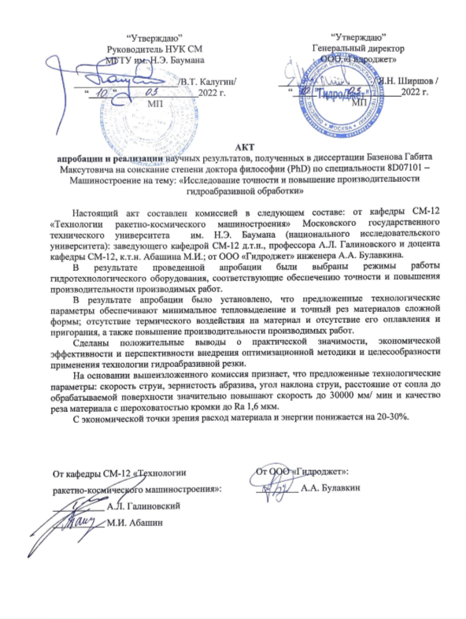

**Б ҚОСЫМШАСЫ**

"REDCUBE" ЖШС енгізу актісі 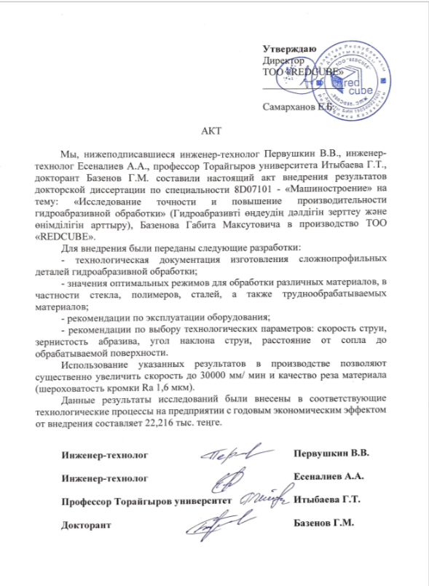

**В ҚОСЫМШАСЫ**

КЕАҚ Торайғыров университетіның оқу процесіне енгізу актісі

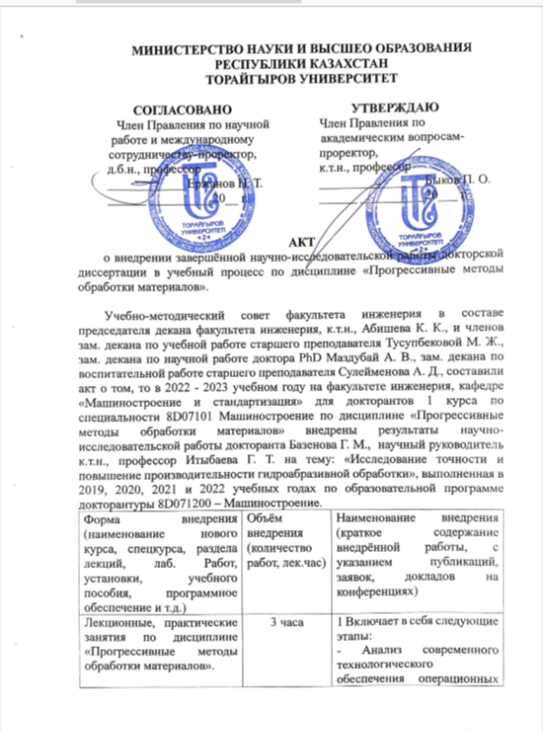

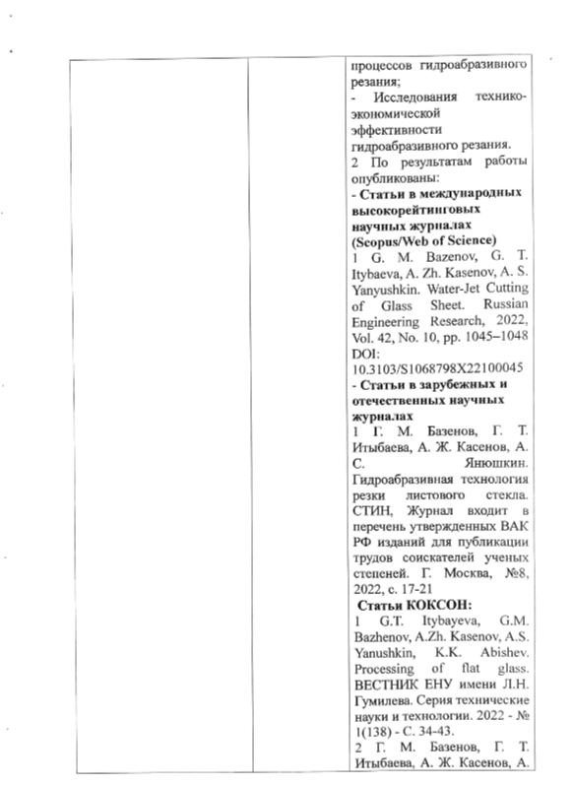

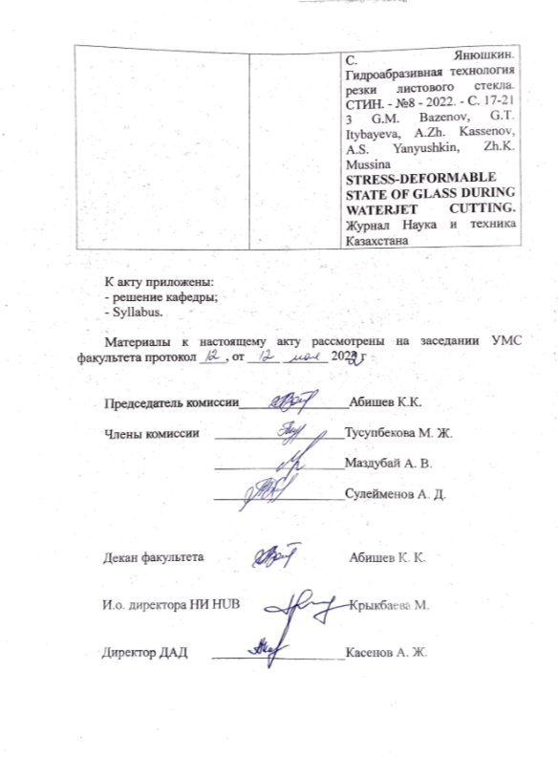

**Г ҚОСЫМШАСЫ**

Н.Э. Бауман атындағы ММТУ оқу процесіне енгізу актісі.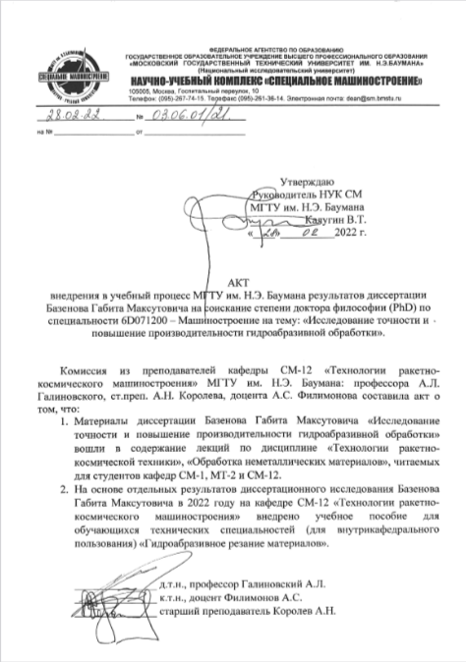

**Д ҚОСЫМШАСЫ**

И.Н. Ульянов атындағы «Чуваш мемлекеттік университетінде тағылымдамадан өткені туралы сертификат»

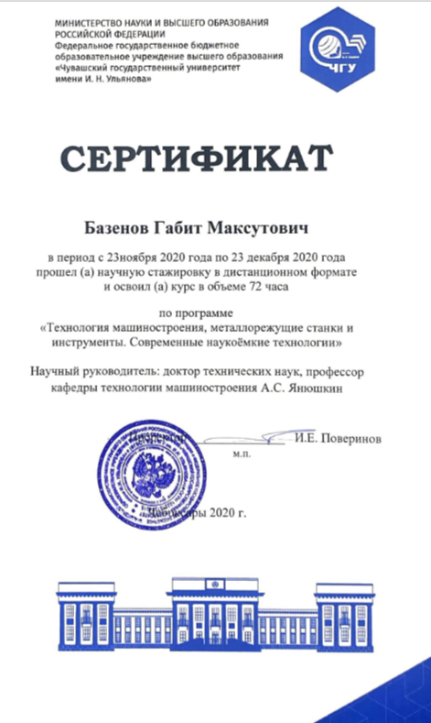

**E ҚОСЫМШАСЫ**

«Н.Э. Бауман атындағы МТУ» тағылымдамадан өткені туралы сертификат

